PHÂN CÔNG NHIỆM VỤ

PHẦN MỞ ĐẦU
- Lý do chọn đề tài
- Mục tiêu đề tài
- Đối tượng và phạm vi nghiên cứu
- Phương pháp nghiên cứu

CHƯƠNG 1. CƠ SỞ LÝ THUYẾT

1.1 Tổng quan về bảo mật cơ sở dữ liệu Oracle
1.1.1. Khái niệm bảo mật cơ sở dữ liệu
Bảo mật cơ sở dữ liệu (Database Security) là tập hợp các chính sách, cơ chế và biện pháp kỹ thuật được áp dụng nhằm bảo vệ cơ sở dữ liệu trước các mối đe dọa như truy cập trái phép, rò rỉ thông tin, sửa đổi hoặc phá hủy dữ liệu. Mục tiêu của bảo mật cơ sở dữ liệu là đảm bảo dữ liệu luôn được lưu trữ và sử dụng một cách an toàn, đồng thời chỉ những người dùng hoặc hệ thống được cấp quyền mới có thể truy cập và thực hiện các thao tác tương ứng.
Trong thực tế, bảo mật cơ sở dữ liệu thường hướng đến ba mục tiêu cơ bản theo mô hình CIA (Confidentiality – Integrity – Availability):
- Tính bí mật (Confidentiality): Đảm bảo chỉ những người dùng hoặc ứng dụng được cấp quyền mới có thể truy cập dữ liệu. Các cơ chế như xác thực người dùng, phân quyền và mã hóa dữ liệu được sử dụng để ngăn chặn việc truy cập trái phép.
- Tính toàn vẹn (Integrity): Đảm bảo dữ liệu luôn chính xác, đầy đủ và không bị thay đổi trái phép trong quá trình lưu trữ hoặc xử lý. Việc duy trì tính toàn vẹn giúp đảm bảo các giao dịch và thông tin trong cơ sở dữ liệu luôn đáng tin cậy.
- Tính sẵn sàng (Availability): Đảm bảo cơ sở dữ liệu luôn sẵn sàng phục vụ người dùng hợp lệ khi có nhu cầu truy cập. Điều này đòi hỏi hệ thống phải có các giải pháp sao lưu, phục hồi dữ liệu và khả năng chống lại các sự cố hoặc tấn công làm gián đoạn dịch vụ.
Ngoài ba mục tiêu trên, một hệ thống cơ sở dữ liệu hiện đại còn cần hỗ trợ khả năng giám sát, ghi nhận nhật ký hoạt động (Auditing) và truy vết các thao tác của người dùng nhằm phục vụ công tác quản trị, phát hiện hành vi bất thường và đáp ứng các yêu cầu về kiểm toán, tuân thủ quy định bảo mật.
1.1.2. Các cơ chế bảo mật trong Oracle Database
Oracle Database là một trong những hệ quản trị cơ sở dữ liệu phổ biến, cung cấp hệ thống bảo mật toàn diện nhằm bảo vệ dữ liệu ở nhiều cấp độ khác nhau. Các cơ chế bảo mật được tích hợp sẵn trong Oracle cho phép quản trị viên kiểm soát chặt chẽ việc truy cập, quản lý quyền hạn của người dùng và giám sát các hoạt động trên cơ sở dữ liệu.

Một số cơ chế bảo mật quan trọng của Oracle Database bao gồm:
- Xác thực người dùng (Authentication): Oracle hỗ trợ xác thực bằng tên đăng nhập và mật khẩu, xác thực thông qua hệ điều hành hoặc các dịch vụ xác thực tập trung. Cơ chế này đảm bảo chỉ những người dùng hợp lệ mới có thể đăng nhập vào hệ thống.
- Phân quyền và kiểm soát truy cập (Authorization): Oracle cung cấp hệ thống quyền (Privileges) và vai trò (Roles) giúp quản trị viên cấp phát hoặc thu hồi quyền truy cập đối với các đối tượng trong cơ sở dữ liệu như bảng, khung nhìn (View), thủ tục (Procedure) hoặc các quyền quản trị hệ thống.
- Profile và Password Policy: Cho phép thiết lập các chính sách về mật khẩu như độ dài tối thiểu, thời gian hết hạn, số lần đăng nhập sai tối đa, khóa tài khoản sau nhiều lần đăng nhập thất bại và giới hạn tài nguyên sử dụng của người dùng.
- Tablespace và Quota: Quản lý không gian lưu trữ dữ liệu của từng người dùng, giới hạn dung lượng được phép sử dụng nhằm tránh tình trạng chiếm dụng quá mức tài nguyên của hệ thống.
- Mã hóa dữ liệu (Data Encryption): Oracle hỗ trợ mã hóa dữ liệu khi lưu trữ và truyền tải, giúp bảo vệ thông tin nhạy cảm trước nguy cơ bị đánh cắp hoặc truy cập trái phép.
- Kiểm toán cơ sở dữ liệu (Database Auditing): Oracle cung cấp cơ chế Unified Auditing và Fine-Grained Auditing (FGA) để ghi nhận các hoạt động của người dùng như đăng nhập, cấp quyền, thu hồi quyền, truy vấn hoặc cập nhật dữ liệu. Nhật ký kiểm toán giúp quản trị viên theo dõi hoạt động của hệ thống, phát hiện các hành vi bất thường và hỗ trợ điều tra khi xảy ra sự cố.
- Fine-Grained Access Control (FGAC/VPD): Cho phép kiểm soát truy cập dữ liệu ở mức dòng (Row-Level Security), giúp người dùng chỉ có thể xem hoặc thao tác trên những bản ghi phù hợp với quyền hạn của mình.
Nhờ sự kết hợp của các cơ chế trên, Oracle Database cung cấp một nền tảng bảo mật mạnh mẽ, đáp ứng yêu cầu của nhiều hệ thống thông tin từ quy mô nhỏ đến các doanh nghiệp lớn. Trong phạm vi đồ án này, nhóm tập trung nghiên cứu và triển khai các cơ chế như quản lý người dùng, phân quyền, thiết lập Profile, kiểm toán bằng Unified Auditing và Fine-Grained Auditing (FGA), qua đó xây dựng một hệ thống quản lý nhà sách có khả năng kiểm soát và giám sát truy cập dữ liệu một cách hiệu quả.

1.2 Quản lý người dùng và xác thực

1.2.1. Khái niệm quản lý người dùng

Quản lý người dùng (User Management) là quá trình tạo lập, cấu hình và quản lý các tài khoản sử dụng trong hệ quản trị cơ sở dữ liệu. Mỗi người dùng được cấp một tài khoản riêng để truy cập vào hệ thống, đồng thời được gán các quyền và vai trò phù hợp với chức năng, nhiệm vụ của mình. Việc quản lý người dùng giúp đảm bảo rằng chỉ những người được ủy quyền mới có thể truy cập và thao tác trên dữ liệu, từ đó nâng cao tính bảo mật và khả năng kiểm soát của hệ thống.
Trong Oracle Database, mỗi người dùng (User) là một đối tượng độc lập, sở hữu các đối tượng cơ sở dữ liệu như bảng (Table), khung nhìn (View), chỉ mục (Index), thủ tục (Procedure) và các đối tượng khác. Mỗi tài khoản được định danh bởi tên đăng nhập (Username) và được bảo vệ bằng mật khẩu.
Quản trị viên (Database Administrator - DBA) chịu trách nhiệm thực hiện các thao tác quản lý người dùng như:
- Tạo mới và xóa tài khoản người dùng.
- Cấp hoặc thu hồi quyền truy cập.
- Gán vai trò (Role) cho người dùng.
- Thiết lập Profile nhằm áp dụng các chính sách bảo mật.
- Khóa, mở khóa hoặc đặt lại mật khẩu tài khoản khi cần thiết.
Thông qua các chức năng trên, quản trị viên có thể kiểm soát toàn bộ hoạt động truy cập vào cơ sở dữ liệu, hạn chế các nguy cơ truy cập trái phép và đảm bảo an toàn cho dữ liệu.

1.2.2. Xác thực người dùng (Authentication)
Xác thực (Authentication) là quá trình kiểm tra và xác minh danh tính của người dùng trước khi cho phép truy cập vào hệ thống cơ sở dữ liệu. Đây là lớp bảo vệ đầu tiên trong mô hình bảo mật của Oracle Database, giúp ngăn chặn các truy cập trái phép.
Khi người dùng gửi yêu cầu đăng nhập, Oracle Database sẽ kiểm tra thông tin xác thực với dữ liệu đã được lưu trữ trong hệ thống. Nếu thông tin hợp lệ, người dùng sẽ được cấp một phiên làm việc (Session) để thực hiện các thao tác theo quyền được cấp. Ngược lại, nếu thông tin không chính xác hoặc tài khoản bị khóa, Oracle sẽ từ chối kết nối.

1.2.3. Chính sách mật khẩu và Profile
Để tăng cường mức độ bảo mật, Oracle Database cho phép áp dụng các chính sách mật khẩu thông qua đối tượng Profile. Mỗi Profile quy định tập hợp các giới hạn về bảo mật và tài nguyên áp dụng cho người dùng được gán Profile đó.
Một số chính sách thường được thiết lập bao gồm:
- Độ dài tối thiểu của mật khẩu.
- Thời gian hiệu lực của mật khẩu.
- Số lần đăng nhập sai tối đa trước khi khóa tài khoản.
- Thời gian khóa tài khoản sau khi vượt quá số lần đăng nhập sai.
- Chính sách tái sử dụng mật khẩu.
- Giới hạn tài nguyên như thời gian sử dụng CPU hoặc số phiên làm việc đồng thời.
Việc áp dụng Profile giúp các tổ chức chuẩn hóa chính sách bảo mật, giảm thiểu nguy cơ sử dụng mật khẩu yếu hoặc bị lộ, đồng thời nâng cao khả năng quản lý tài khoản người dùng.

1.2.4. Kỹ thuật băm mật khẩu của Oracle
Password Hashing là quá trình chuyển đổi mật khẩu gốc thành một chuỗi ký tự có độ dài cố định thông qua một thuật toán băm (Hash Function). Khác với Encryption, dữ liệu sau khi được băm không thể giải mã ngược để lấy lại mật khẩu ban đầu. Điều này giúp bảo vệ thông tin xác thực ngay cả khi dữ liệu lưu trữ bị truy cập trái phép.
Oracle Database không lưu mật khẩu của người dùng dưới dạng văn bản thuần (Plain Text). Thay vào đó, hệ thống chỉ lưu giá trị băm của mật khẩu trong các bảng dữ liệu nội bộ của Oracle.

Quy trình hoạt động của cơ chế Hash Password
Quá trình xác thực người dùng trong Oracle Database diễn ra theo các bước sau:
Bước 1: Người dùng nhập thông tin đăng nhập
Người dùng cung cấp tên đăng nhập (Username) và mật khẩu (Password) thông qua ứng dụng hoặc công cụ kết nối Oracle.
Bước 2: Oracle tạo giá trị Hash
Oracle không so sánh trực tiếp mật khẩu vừa nhập với dữ liệu lưu trong cơ sở dữ liệu. Thay vào đó, Oracle sử dụng thuật toán băm để chuyển mật khẩu thành một giá trị Hash.
Bước 3: So sánh với Hash đã lưu
Trong cơ sở dữ liệu, Oracle chỉ lưu giá trị Hash của mật khẩu.
Oracle sẽ so sánh:
- Hash của mật khẩu vừa nhập.
- Hash đã lưu trong hệ thống.
Nếu hai giá trị giống nhau, Oracle xác nhận người dùng hợp lệ và cho phép tạo Session đăng nhập. Ngược lại, nếu hai giá trị khác nhau, Oracle sẽ từ chối kết nối và trả về lỗi xác thực.
Ngoài ra để tăng tính bảo mật, Oracle không chỉ băm mật khẩu đơn thuần mà còn sử dụng kỹ thuật Salt. Salt là một chuỗi dữ liệu ngẫu nhiên được tạo riêng cho từng tài khoản và kết hợp với mật khẩu trước khi thực hiện Hash.
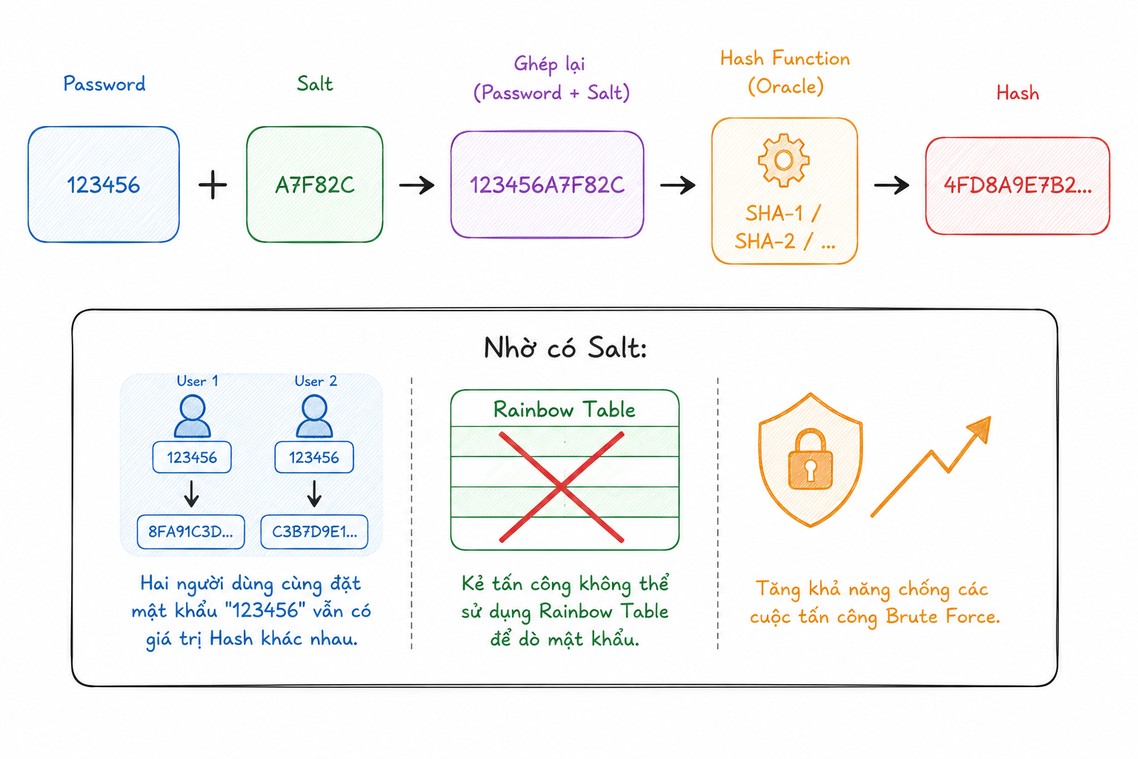
Nhờ có Salt:
- Hai người dùng cùng đặt mật khẩu "123456" vẫn có giá trị Hash khác nhau.
- Kẻ tấn công không thể sử dụng Rainbow Table để dò mật khẩu.
- Tăng khả năng chống các cuộc tấn công Brute Force.

1.3 Kiểm soát truy cập dựa trên vai trò (RBAC)

1.4 Quản lý tài nguyên (Profile, Tablespace, Quota)

1.5 Fine-Grained Access Control (Virtual Private Database - VPD) Lâm

1.5.1. Khái niệm Virtual Private Database (VPD)
Virtual Private Database (VPD) là một cơ chế bảo mật của Oracle Database dùng để kiểm soát truy cập dữ liệu ở mức chi tiết, đặc biệt là ở mức dòng dữ liệu (row-level security). Trong nhiều tài liệu của Oracle, VPD còn được gọi là Fine-Grained Access Control (FGAC) hoặc Row-Level Security (RLS).

VPD cho phép hệ quản trị cơ sở dữ liệu tự động bổ sung thêm các điều kiện ràng buộc vào câu lệnh SQL của người dùng khi truy cập dữ liệu. Nhờ đó, mỗi người dùng có thể nhìn thấy những tập dữ liệu khác nhau trên cùng một bảng, mặc dù họ đang thực hiện cùng một câu lệnh truy vấn. Cơ chế này giúp việc bảo mật trở nên trong suốt đối với người dùng, đồng thời cho phép quản trị viên quản lý chính sách bảo mật một cách tập trung và hiệu quả hơn.

Theo nội dung trong bài lab Oracle Virtual Private Database của môn học, VPD là sự kết hợp của hai kỹ thuật chính:

- Fine-Grained Access Control (FGAC): cho phép quản trị viên định nghĩa các chính sách bảo mật bằng hàm PL/SQL và gắn các chính sách này vào bảng, khung nhìn (View) hoặc Synonym.
- Application Context: cung cấp môi trường lưu trữ thông tin ngữ cảnh ứng dụng để hỗ trợ việc đánh giá chính sách bảo mật. Trong phạm vi đồ án này, nhóm chủ yếu sử dụng kỹ thuật FGAC để hiện thực việc lọc dữ liệu theo từng người dùng
So với cách sử dụng View truyền thống để phân tách dữ liệu, VPD có ưu điểm là:
- Không cần tạo riêng nhiều View cho từng nhóm người dùng
- Chính sách được gắn trực tiếp vào đối tượng dữ liệu
- Dễ quản lý tập trung
- Áp dụng được cho nhiều loại thao tác như SELECT, UPDATE, DELETE, thậm chí cả INSERT trong một số trường hợp
Nhờ đó, VPD là một giải pháp rất phù hợp trong những hệ thống cần kiểm soát chặt chẽ dữ liệu theo từng phòng ban, từng người dùng hoặc từng vai trò nghiệp vụ.

1.5.2. Cơ chế hoạt động của VPD
Cơ chế hoạt động của VPD dựa trên việc Oracle tự động sửa đổi logic của câu lệnh SQL trước khi thực thi. Thay vì cho người dùng truy cập trực tiếp toàn bộ dữ liệu trên bảng, Oracle sẽ gọi một hàm PL/SQL do quản trị viên định nghĩa để lấy ra một chuỗi điều kiện dưới dạng mệnh đề WHERE. Chuỗi điều kiện này sau đó được gắn thêm vào câu lệnh SQL gốc của người dùng.
Quy trình cơ bản của VPD có thể mô tả như sau:
Bước 1: Quản trị viên viết một hàm PL/SQL trả về một chuỗi điều kiện. Chuỗi này biểu diễn chính sách bảo mật, ví dụ:

- Chỉ cho người dùng xem những dòng thuộc phòng ban của họ
- Chỉ cho phép sửa các bản ghi do họ sở hữu
- Hoặc chặn toàn bộ dữ liệu nếu người dùng không thuộc nhóm được phép
Bước 2: Quản trị viên dùng package DBMS_RLS để đăng ký hàm chính sách lên bảng hoặc đối tượng cần bảo vệ.

Bước 3: Khi người dùng thực hiện câu lệnh SQL, Oracle tự động gọi hàm chính sách để lấy ra điều kiện bảo mật.

Bước 4: Oracle gắn điều kiện đó vào câu lệnh SQL và chỉ thực thi trên tập dữ liệu đã được lọc.
Ví dụ: Khi một người dùng thực hiện câu lệnh:
SELECT * FROM APP_TABLE.USER_PROFILE;
Oracle có thể tự động biến đổi logic thành:
SELECT *
FROM APP_TABLE.USER_PROFILE
WHERE USERNAME = SYS_CONTEXT('USERENV', 'SESSION_USER');
Hoặc
SELECT *
FROM APP_TABLE.USER_PROFILE
WHERE DEPARTMENT = 'HR';
Tùy theo chính sách được áp dụng cho người dùng đó.

Điểm quan trọng là người dùng không nhìn thấy trực tiếp điều kiện được thêm vào, nhưng kết quả trả về đã bị giới hạn theo đúng quyền hạn của họ. Vì vậy, VPD giúp bảo vệ dữ liệu ở phía cơ sở dữ liệu thay vì phụ thuộc hoàn toàn vào tầng ứng dụng.

1.5.3. Row-level Security trong Oracle VPD
Một trong những ứng dụng quan trọng nhất của VPD là Row-level security(Bảo mật ở mức dòng dữ liệu). Thay vì chỉ kiểm soát quyền ở mức bảng hoặc cột, Row-level security cho phép quyết định dòng dữ liệu nào người dùng được phép xem hoặc thao tác.
Trong Oracle, Row-Level Security được hiện thực thông qua:

- Một hoặc nhiều policy function viết bằng PL/SQL;
- Package DBMS_RLS để gắn policy vào bảng cần bảo vệ.
Các policy này có thể áp dụng cho nhiều loại câu lệnh khác nhau, bao gồm:

- SELECT
- UPDATE
- DELETE
- Và trong một số trường hợp là INSERT
Điều này cho phép cùng một bảng dữ liệu nhưng:

- Người dùng A chỉ xem được hồ sơ của chính mình
- Người dùng B chỉ xem được dữ liệu của phòng ban mình phụ trách
- Quản trị viên có thể xem toàn bộ dữ liệu
Trong bài lab của môn học, cơ chế Row-Level Security được nhấn mạnh như một giải pháp hiệu quả hơn so với việc tự lọc dữ liệu ở tầng ứng dụng hoặc tạo nhiều view thủ công. Chính sách bảo mật được quản lý tập trung ở Oracle nên đảm bảo tính nhất quán và khó bị bỏ sót hơn.

Ngoài ra, Oracle còn cho phép phân tách policy theo từng nhóm thao tác. Ví dụ:

- Một policy dành riêng cho SELECT
- Một policy khác dành cho UPDATE và DELETE
Việc tách riêng như vậy giúp hệ thống linh hoạt hơn trong việc kiểm soát

- Người dùng có thể xem dữ liệu nào
- Người dùng có thể sửa hoặc xóa dữ liệu nào
Trong phạm vi đồ án này, VPD được áp dụng để hạn chế truy cập vào bảng hồ sơ người dùng, từ đó đảm bảo mỗi vai trò chỉ nhìn thấy và thao tác đúng trên tập dữ liệu được phép.

1.5.4. Quyền EXEMPT ACCESS POLICY
Mặc dù VPD cung cấp khả năng bảo mật rất mạnh, nhưng trong một số tình huống quản trị đặc biệt, Oracle cho phép bỏ qua toàn bộ các policy VPD thông qua quyền hệ thống EXEMPT ACCESS POLICY.

Người dùng được cấp quyền này sẽ không bị ảnh hưởng bởi các policy VPD đang gắn trên bảng, khung nhìn hoặc Synonym. Điều này đặc biệt cần thiết trong các tác vụ quản trị như:

- Sao lưu dữ liệu
- Kiểm tra toàn bộ dữ liệu phục vụ bảo trì
- Hoặc thực hiện các công việc hệ thống mà nếu áp dụng policy thì dữ liệu nhìn thấy có thể bị thiếu
Tuy nhiên, đây là một quyền rất mạnh vì nó không áp dụng trên từng đối tượng cụ thể mà có hiệu lực đối với toàn bộ các policy truy cập mức dòng trong cơ sở dữ liệu. Vì vậy, quyền này cần được quản lý rất chặt chẽ và chỉ nên cấp cho những tài khoản thực sự cần thiết.

Theo bài lab của môn học, một người dùng có quyền DBA thông thường vẫn có thể bị ảnh hưởng bởi policy VPD nếu không được cấp thêm EXEMPT ACCESS POLICY. Điều này cho thấy Oracle ưu tiên cơ chế bảo mật dữ liệu ở mức rất cao và yêu cầu quản trị viên phải cấp quyền đặc biệt một cách tường minh nếu muốn bỏ qua policy.

Trong đồ án, quyền này có thể được sử dụng cho những tài khoản quản trị đặc biệt nhằm phục vụ kiểm tra hoặc bảo trì hệ thống, nhưng cần hạn chế sử dụng trong vận hành thường ngày để đảm bảo tính an toàn cho dữ liệu.

1.5.5. Vai trò của VPD trong hệ thống
Trong các hệ thống có nhiều nhóm người dùng với phạm vi truy cập khác nhau, VPD đóng vai trò quan trọng trong việc hiện thực nguyên tắc least privilege - mỗi người dùng chỉ được nhìn thấy và thao tác trên phần dữ liệu cần thiết cho công việc của mình.

Đối với đồ án này, việc áp dụng VPD mang lại các lợi ích chính như sau:

- Bảo mật dữ liệu ở mức dòng: cùng một bảng dữ liệu nhưng mỗi vai trò nhìn thấy tập bản ghi khác nhau.
- Giảm phụ thuộc vào tầng ứng dụng: thay vì để ứng dụng tự xử lý lọc dữ liệu, Oracle đảm nhiệm việc này ngay ở tầng cơ sở dữ liệu.
- Quản lý tập trung: chính sách bảo mật được quản lý tại DBMS, dễ kiểm soát và đồng nhất hơn.
- Tăng tính an toàn: giảm nguy cơ lập trình viên vô tình bỏ sót điều kiện lọc trong mã nguồn ứng dụng.
- Dễ mở rộng: có thể thay đổi policy để đáp ứng yêu cầu nghiệp vụ mới mà không phải thiết kế lại toàn bộ giao diện hoặc logic ứng dụng.
Trong hệ thống quản lý người dùng mà nhóm triển khai, VPD được sử dụng để bảo vệ bảng dữ liệu nghiệp vụ USER_PROFILE, qua đó giới hạn việc truy cập dữ liệu theo từng người dùng hoặc từng vai trò. Đây là nền tảng quan trọng giúp hệ thống không chỉ quản lý tài khoản và phân quyền theo role, mà còn kiểm soát được chính xác dữ liệu nào từng người được phép xem hoặc chỉnh sửa.

1.6 Mandatory Access Control (Oracle Label Security - OLS) Dương

1.6.1 Giới thiệu
Oracle Label Security (OLS) là một cơ chế bảo mật tích hợp trong Oracle Database, cho phép kiểm soát truy cập dữ liệu theo mức độ bảo mật (security level). Khác với mô hình truyền thống dựa trên quyền người dùng (DAC – Discretionary Access Control), OLS thuộc nhóm kiểm soát truy cập bắt buộc (MAC – Mandatory Access Control), trong đó quyền truy cập được quyết định bởi chính sách bảo mật do hệ thống áp đặt, không phụ thuộc hoàn toàn vào ý muốn của chủ sở hữu dữ liệu.
OLS được phát triển dựa trên lý thuyết bảo mật đa cấp (Multilevel Security – MLS), vốn xuất phát từ các yêu cầu bảo mật trong lĩnh vực quân sự và chính phủ, nơi thông tin được phân loại theo mức độ mật (ví dụ: Công khai, Nội bộ, Mật, Tuyệt mật). Oracle đã chuyển hóa lý thuyết này thành một giải pháp thực tiễn, có thể triển khai trực tiếp trên cơ sở dữ liệu quan hệ.

1.6.2 Cơ sở lý thuyết bảo mật đa cấp (MLS)

Mô hình Bell-LaPadula
Lý thuyết nền tảng của OLS liên quan chặt chẽ đến mô hình Bell-LaPadula (1973), một trong những mô hình MAC cổ điển nhất. Mô hình này đặt ra hai nguyên tắc cơ bản:
Về nguyên tắc đọc đơn giản (Simple Security Property): Một chủ thể (người dùng) chỉ được đọc dữ liệu có mức bảo mật thấp hơn hoặc bằng mức bảo mật của chính họ. Nói cách khác, người có quyền "Mật" có thể đọc thông tin "Công khai" và "Nội bộ", nhưng người chỉ có quyền "Nội bộ" không được đọc thông tin "Mật".
Về nguyên tắc ghi (Star Property): Một chủ thể chỉ được ghi dữ liệu vào mức bảo mật cao hơn hoặc bằng mức bảo mật của chính họ, nhằm ngăn chặn rò rỉ thông tin từ mức cao xuống mức thấp.
OLS áp dụng các nguyên tắc này thông qua cơ chế nhãn bảo mật (security label) gắn cho cả người dùng và dữ liệu.

So sánh DAC và MAC
Trong mô hình DAC truyền thống của Oracle (GRANT/REVOKE), chủ sở hữu bảng có thể tự ý cấp quyền cho người khác. Điều này linh hoạt nhưng khó kiểm soát trong môi trường yêu cầu bảo mật nghiêm ngặt.
MAC (qua OLS) bổ sung một lớp kiểm soát độc lập: dù người dùng có quyền SELECT trên bảng, họ vẫn không thể đọc các dòng dữ liệu có nhãn bảo mật cao hơn nhãn của mình. Quyết định này do chính sách OLS đưa ra, không do người dùng hay DBA tùy ý bỏ qua.

1.6.3 Các khái niệm cốt lõi của OLS

Nhãn bảo mật (Security Label)
Mỗi bản ghi dữ liệu và mỗi phiên làm việc của người dùng đều được gắn một nhãn bảo mật. Nhãn này gồm ba thành phần:
Thành phần | Ý nghĩa | Ví dụ
Level (Mức) | Xác định mức độ bảo mật tổng thể | PUBLIC, CONFIDENTIAL, SECRET
Compartment (Ngăn) | Phân loại theo lĩnh vực/chủ đề | FINANCE, HR, LEGAL
Group (Nhóm) | Phân cấp theo tổ chức | WESTERN_REGION, HQ
Nhãn được biểu diễn dưới dạng chuỗi, ví dụ: SECRET:FINANCE:WESTERN_REGION.

Chính sách bảo mật (Security Policy)
Chính sách là tập hợp các quy tắc định nghĩa cách so sánh nhãn giữa người dùng và dữ liệu. Một cơ sở dữ liệu có thể có nhiều chính sách, nhưng mỗi schema thường chỉ áp dụng một chính sách. Chính sách quy định:Các mức bảo mật và thứ tự ưu tiên giữa chúng,các ngăn và nhóm được phép sử dụng,quy tắc đọc, ghi, nâng/hạ nhãn

So sánh nhãn (Label Comparison)
Khi người dùng truy vấn dữ liệu, OLS tự động so sánh nhãn phiên (session label) của người dùng với nhãn dòng (row label) của từng bản ghi:
Người dùng đọc được dòng nếu nhãn phiên dominate (chi phối) nhãn dòng theo quy tắc chính sách.
Người dùng ghi được dòng nếu nhãn dòng dominate nhãn phiên (ngăn ghi thông tin mật vào vùng ít bảo mật hơn).
Cơ chế này được thực thi tự động bởi Oracle thông qua các predicate (điều kiện lọc) được chèn vào câu lệnh SQL, nên ứng dụng không cần tự viết logic lọc dữ liệu.

1.6.4 Cơ chế hoạt động
Quy trình hoạt động cơ bản của OLS gồm các bước sau:
Thứ nhất Định nghĩa chính sách: DBA hoặc Security Officer tạo chính sách, xác định các level, compartment, group.
Thứ hai Gán nhãn cho người dùng: Mỗi user được cấp nhãn tối đa (maximum label), nhãn mặc định (default label) và các quyền đặc biệt (nếu có).
Thứ ba Áp dụng chính sách lên bảng: Khi bật OLS cho một bảng, Oracle tự động thêm cột nhãn và kích hoạt bộ lọc.
Cuối cùng Truy vấn tự động lọc: Mọi câu SELECT, INSERT, UPDATE, DELETE đều bị kiểm tra bởi OLS trước khi thực thi.
Ngoài ra, OLS hỗ trợ các khái niệm nâng cao như:
Privilege: Quyền đặc biệt cho phép đọc/ghi vượt quy tắc thông thường (ví dụ: READUP, WRITEUP).
Trusted Stored Program: Cho phép ứng dụng chạy với quyền cao hơn trong phạm vi kiểm soát.
Audit: Ghi nhận các hành vi truy cập vi phạm chính sách.

1.6.5 Ứng dụng và ý nghĩa thực tiễn
OLS phù hợp với các tổ chức cần bảo vệ dữ liệu theo nhiều chiều phân loại, chẳng hạn:Cơ quan nhà nước, quân đội (phân loại thông tin mật), ngân hàng, tài chính (phân tách dữ liệu theo phòng ban), Doanh nghiệp đa quốc gia (phân vùng dữ liệu theo khu vực địa lý)
Ưu điểm chính của OLS là tập trung hóa chính sách bảo mật tại tầng cơ sở dữ liệu, giảm rủi ro do lập trình viên quên kiểm tra quyền truy cập trong mã ứng dụng. Tuy nhiên, OLS cũng có hạn chế: cấu hình phức tạp, yêu cầu license riêng của Oracle, và có thể ảnh hưởng hiệu năng truy vấn do thêm lớp lọc.

1.7 Database Auditing

1.8 So sánh các cơ chế bảo mật Oracle

CHƯƠNG 2. PHÂN TÍCH VÀ THIẾT KẾ HỆ THỐNG (phần này ae tạo bảng thiết kế/hình vẽ ở mức quan niệm thôi)

2.1 Phân tích yêu cầu hệ thống
2.1.1 Yêu cầu chức năng
Chức năng quản lý User:
- Tạo User mới với các thông tin: Username, Password, Default Tablespace, Temporary Tablespace, Profile, Quota, Role.
- Chỉnh sửa thông tin User: Thay đổi Password, Tablespace, Profile, Quota
- Khóa và mở khóa tài khoản User
- Xóa User khỏi hệ thống
- Gán và thu hồi Role, System Privileges, Object Privileges, Column Privileges cho User
Chức năng quản lý Role:
- Tạo Role mới với tùy chọn có hoặc không có Password
- Gán Role cho User
- Gán Role khác cho Role đang chọn
- Gán và thu hồi quyền System Privileges, Object Privileges, Column Privileges cho Role
- Thêm hoặc xóa Password cho Role
- Xóa Role khỏi hệ thống
Chức năng quản lý Profile:
- Tạo Profile mới với các giới hạn: SESSIONS_PER_USER, CONNECT_TIME, IDLE_TIME
- Chỉnh sửa các giới hạn của Profile
- Xóa Profile khỏi hệ thống
Chức năng quản lý Audit:
- Xem Log Audit theo 2 loại Unified Audit Trail, Fine-Gained Audit
- Xuất file csv lưu lại Log Audit
Chức năng quản lý Session:
- Xem danh sách Session trên hệ thống
- Kill các Session
2.1.2 Yêu cầu phi chức năng
Bảo mật:
- Áp dụng mô hình RBAC để phân quyền theo vai trò
- Áp dụng VPD để bảo mật mức dòng dữ liệu
- Áp dụng OLS để bảo mật theo nhãn
- Áp dụng nguyên tắc Defense in Depth với nhiều lớp bảo mật
Hiệu năng:
- Áp dụng Profile để giới hạn tài nguyên, tránh quá tải hệ thống
- Áp dụng Quota để kiểm soát dung lượng lưu trữ

2.2 Kiến trúc tổng thể hệ thống
Hệ thống được xây dựng theo mô hình 3 lớp (3-tier architecture):
- Lớp Presentation (Giao diện): Giao diện web sử dụng Thymeleaf template engine.
- Lớp Business Logic (Nghiệp vụ): Xử lý logic nghiệp vụ, được xây dựng bằng Java Spring Boot.
- Lớp Data Access (Truy cập dữ liệu): Thực hiện các thao tác truy vấn và cập nhật cơ sở dữ liệu Oracle.
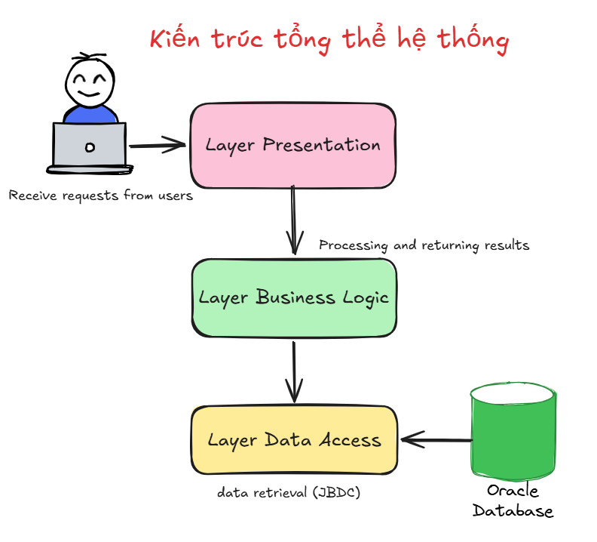

Luồng xử lý đăng nhập của hệ thống:
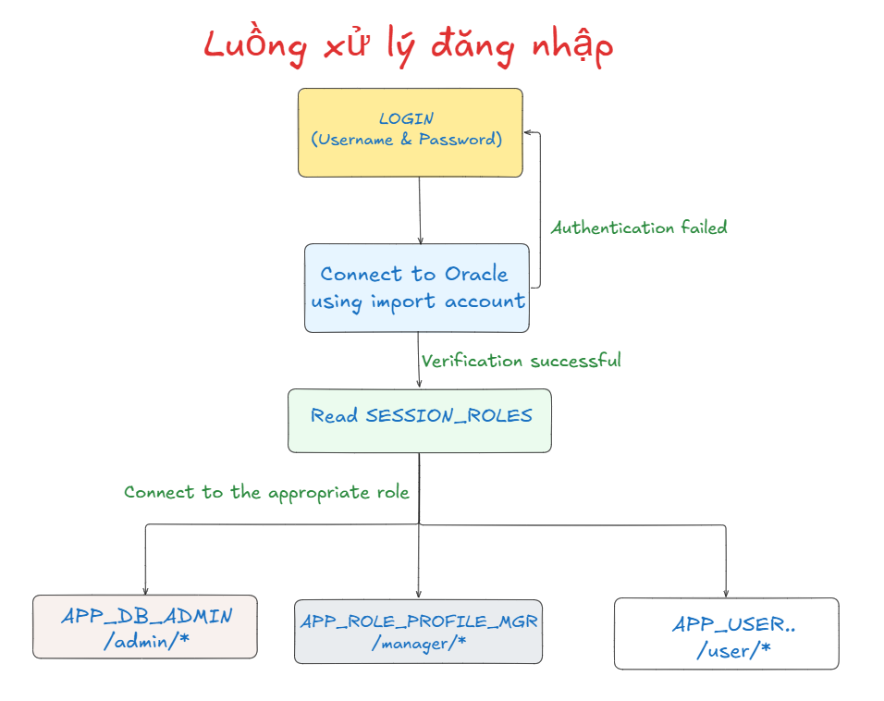

2.3 Thiết kế cơ sở dữ liệu và tablespace
2.3.1 Thiết kế bảng dữ liệu chính
Bảng dữ liệu nghiệp vụ chính của hệ thống là USER_PROFILE được lưu trữ trong schema APP_TABLE.
Cột | Kiểu dữ liệu | Ý nghĩa
USER_ID | NUMBER | Khóa chính của hồ sơ người dùng
FULL_NAME | VARCHAR2(100) | Họ tên người dùng
ADDRESS | VARCHAR2(200) | Địa chỉ
PHONE_NUMBER | VARCHAR2(15) | Số điện thoại
EMAIL | VARCHAR2(100) | Email
DEPARTMENT | VARCHAR2(50) | Phòng ban (dùng trong VPD/OLS)
ROLE_LEVEL | NUMBER | Mức vai trò nghiệp vụ
USERNAME | VARCHAR2(128) | Tài khoản Oracle tương ứng (dùng trong VPD)
CREATED_AT | DATE | Ngày tạo hồ sơ
UPDATED_AT | DATE | Ngày cập nhật hồ sơ
OLS_LABEL | NUMBER | Cột nhãn bảo mật do OLS thêm vào khi apply policy

2.3.2 Thiết kế tablespace
Tablespace | Mục đích | Đối tượng lưu trữ | Dung lượng thiết kế
TS_ADMIN | Lưu user/schema quản trị | APP_DBA_ADMIN, APP_SYSTEM_ADMIN, APP_MANAGER_PROFILE, APP_OLS_MGR | 100MB, tự động mở rộng
TS_DATA | Lưu dữ liệu ứng dụng | Schema APP_TABLE, bảng USER_PROFILE, sequence, view, trigger | 500MB, tự động mở rộng
TS_USERS | Lưu user thường/demo | APP_USER, và các user tạo thêm | 200MB, tự động mở rộng
TEMP | Tablespace tạm | Xử lý sort, join, thao tác tạm của Oracle | Có sẵn trong Oracle

2.4 Thiết kế mô hình phân quyền (RBAC)
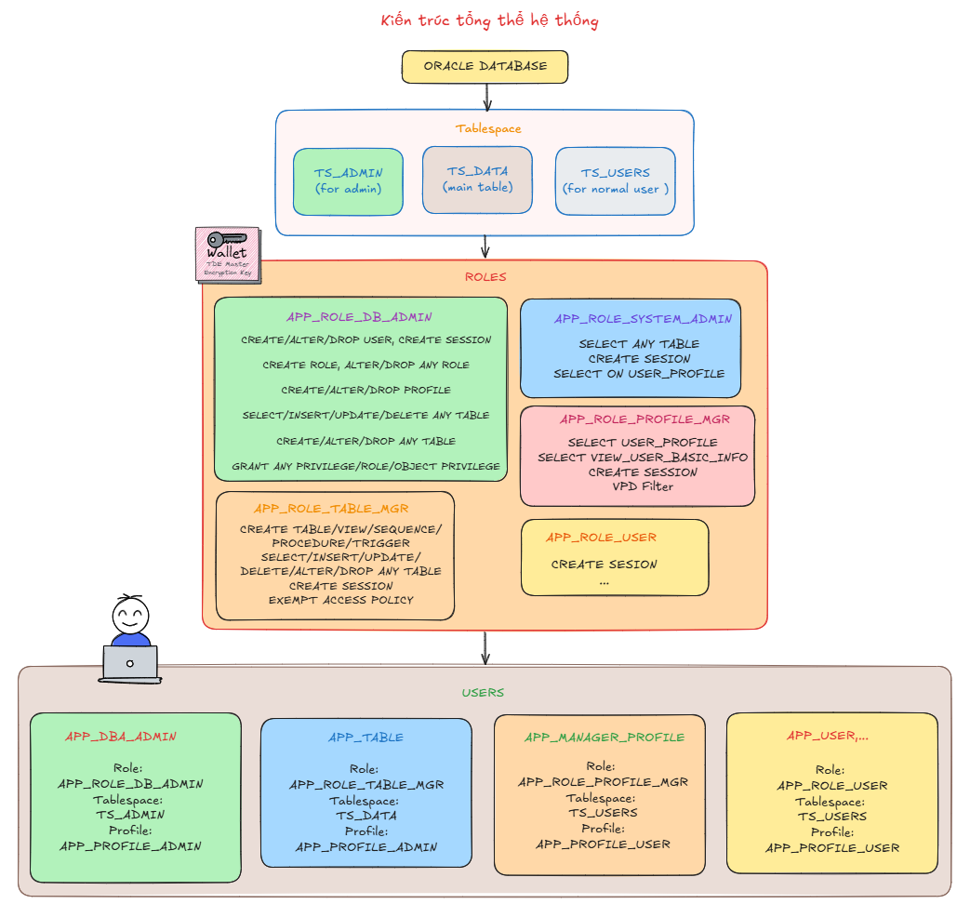
Sơ đồ thể hiện kiến trúc phân quyền RBAC trong hệ thống quản lý nhân sự. Hệ thống được tổ chức theo 4 tầng: Tablespaces (phân vùng lưu trữ), Roles (nhóm quyền), Users (người dùng được gán roles), và Objects (bảng dữ liệu với VPD, OLS policy). Mỗi user được gán một hoặc nhiều roles, mỗi role chứa tập hợp các quyền cụ thể, đảm bảo nguyên tắc “least privilege” - chỉ cấp quyền tối thiểu cần thiết.

2.5 Thiết kế chính sách Virtual Private Database (VPD) Lâm
….

2.6 Thiết kế Oracle Label Security (OLS) Dương
Hệ thống được thiết kế sử dụng Oracle Label Security (OLS) để kiểm soát truy cập dữ liệu theo nhãn bảo mật trên bảng APP_TABLE.USER_PROFILE. Mỗi dòng dữ liệu được gắn nhãn ở cột OLS_LABEL; người dùng chỉ đọc/ghi được các dòng có nhãn nằm trong phạm vi nhãn phiên làm việc được cấp.
Thành phần chính sách OLS: xác định cấu trúc nhãn, chính sách áp dụng lên bảng và cơ chế kiểm soát đọc/ghi.
Thành phần | Giá trị | Mục đích
Policy | USER_PROFILE_OLS | Chính sách OLS chính của hệ thống.
Cột nhãn | OLS_LABEL | Lưu nhãn bảo mật cho từng dòng dữ liệu.
Level | PUB (Public), PRI (Private) | Phân tầng mức độ nhạy cảm của dữ liệu.
Compartment | MGR (Manager), EMP (Employee) | Phân loại theo cấp bậc nghiệp vụ (ROLE_LEVEL >= 2 → MGR, ngược lại → EMP).
Group | HR, SALES, IT | Phân loại theo phòng ban (DEPARTMENT).
Cú pháp nhãn | LEVEL:COMPARTMENT:GROUP | Ví dụ: PUB:MGR:HR, PRI:EMP:SALES.
Table options | READ_CONTROL, WRITE_CONTROL, CHECK_CONTROL | Kiểm soát đọc, ghi và kiểm tra nhãn sau thao tác DML.

Nhãn dữ liệu: mỗi tổ hợp Level – Compartment – Group tương ứng một nhãn cụ thể trên bảng USER_PROFILE.
Nhãn | Ý nghĩa
PUB:MGR:HR | Dữ liệu public, cấp quản lý, phòng HR.
PUB:EMP:HR | Dữ liệu public, cấp nhân viên, phòng HR.
PUB:MGR:SALES | Dữ liệu public, cấp quản lý, phòng Sales.
PUB:EMP:SALES | Dữ liệu public, cấp nhân viên, phòng Sales.
PUB:MGR:IT | Dữ liệu public, cấp quản lý, phòng IT.
PUB:EMP:IT | Dữ liệu public, cấp nhân viên, phòng IT.
PRI:MGR:HR | Dữ liệu private, cấp quản lý, phòng HR.
PRI:EMP:HR | Dữ liệu private, cấp nhân viên, phòng HR.
PRI:MGR:SALES | Dữ liệu private, cấp quản lý, phòng Sales.
PRI:EMP:SALES | Dữ liệu private, cấp nhân viên, phòng Sales.
PRI:MGR:IT | Dữ liệu private, cấp quản lý, phòng IT.
PRI:EMP:IT | Dữ liệu private, cấp nhân viên, phòng IT.

Quyền nhãn theo user: gán nhãn tối đa được đọc/ghi cho từng tài khoản Oracle.
User | Quyền OLS | Ý nghĩa
APP_USER_1, APP_USER_3 | PUB:EMP:HR,SALES,IT | Chỉ đọc/ghi dữ liệu public của nhân viên trên các phòng ban.
APP_MANAGER_PROFILE | PRI:MGR,EMP:HR | Đọc/ghi dữ liệu public và private của cả quản lý và nhân viên phòng HR.
APP_MANAGER_SALES | PRI:MGR,EMP:SALES | Đọc/ghi dữ liệu public và private của cả quản lý và nhân viên phòng Sales.
APP_DBA_ADMIN | READ | Đọc được toàn bộ nhãn để quản trị hệ thống.
APP_TABLE | FULL | Schema owner có toàn quyền phục vụ gán nhãn và xử lý nội bộ.
APP_OLS_MGR | FULL | Quản trị chính sách OLS.

Cơ chế gán nhãn tự động và nâng/hạ nhãn: dùng để duy trì nhãn đồng bộ với dữ liệu nghiệp vụ và hỗ trợ thao tác trên giao diện.
Đối tượng | Tham số / Điều kiện | Mục đích
gen_profile_label | ROLE_LEVEL, DEPARTMENT, OLS_LABEL hiện tại | Tự sinh nhãn khi INSERT/UPDATE; giữ nguyên level PRI nếu dòng đang ở mức private.
UPGRADE_PROFILE_LABEL | Chỉ đổi PUB → PRI, giữ compartment và group | Manager nâng nhãn hồ sơ trong phạm vi phòng ban của mình.
DOWNGRADE_PROFILE_LABEL | Chỉ đổi PRI → PUB, giữ compartment và group | Manager hạ nhãn hồ sơ về mức public.
LBACSYS.V_MY_OLS_LABEL | USER_NAME = SESSION_USER | Cho phép manager/user xem nhãn OLS của chính mình trên giao diện web.

2.7 Thiết kế chính sách Audit
Hệ thống được thiết kế sử dụng hai loại audit: Unified Auditing và Fine-Grained Auditing.
- Unified Auditing: dùng để ghi nhận các sự kiện tổng quát như đăng nhập, đăng xuất, grant/revoke và thao tác trên bảng.

Audit Policy | Hành động được ghi nhận | Mục đích
session_audit_policy | LOGON, LOGOFF | Theo dõi đăng nhập/đăng xuất.
user_mgmt_audit_policy | GRANT, REVOKE | Theo dõi cấp và thu hồi quyền.
audit_user_profile_all | ACTIONS ALL ON APP_TABLE.USER_PROFILE | Theo dõi toàn bộ thao tác trên bảng hồ sơ.

- FGA: dùng để theo dõi các hành vi nhạy cảm ở mức điều kiện dữ liệu.

FGA Policy | Điều kiện | Statement | Mục đích
FGA_SELECT_PHONE | PHONE_NUMBER LIKE '090%' | SELECT trên cột PHONE_NUMBER | Ghi nhận truy cập số điện thoại nhạy cảm.
FGA_UPDATE_OTHER_USER | USERNAME != SYS_CONTEXT('USERENV', 'SESSION_USER') | UPDATE | Ghi nhận hành vi cập nhật dữ liệu của user khác.

CHƯƠNG 3. TRIỂN KHAI HỆ THỐNG (phần này ae chủ yếu thiết lập trên oracle chạy từng lệnh như thực hiện lab)

3.1 Môi trường triển khai
Thành phần | Version
Oracle Database | 21c Express Edition
Java | JDK 21
Spring Boot | 3.2.5

3.2 Triển khai cơ sở dữ liệu
3.2.1. Tạo Tablespace
Tạo 3 tablespace:
- TS_ADMIN (100MB): Lưu metadata quản trị (users, roles, policies) - dữ liệu nhạy cảm cần bảo mật cao.
- TS_DATA (500MB-2GB): Lưu dữ liệu nghiệp vụ chính (tables, indexes) - phần quan trọng nhất, cần backup thường xuyên.
- TS_USERS (200MB-1GB): Lưu dữ liệu tạm của users - tách riêng để tránh chiếm dụng không gian của dữ liệu chính.
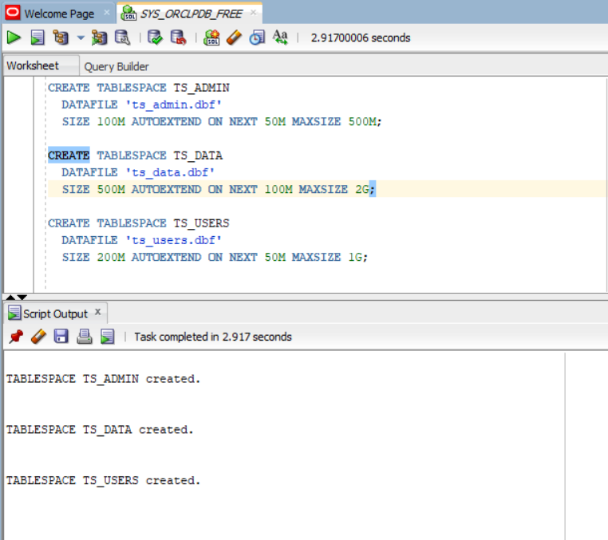

3.3 Triển khai RBAC và DAC
Thay vì cấp quyền trực tiếp cho từng người dùng, hệ thống sử dụng Role-Based Access Control (RBAC). Điều này giúp dễ quản lý, mở rộng nhưng vẫn đảm bảo được nguyên tắc Least Privilege
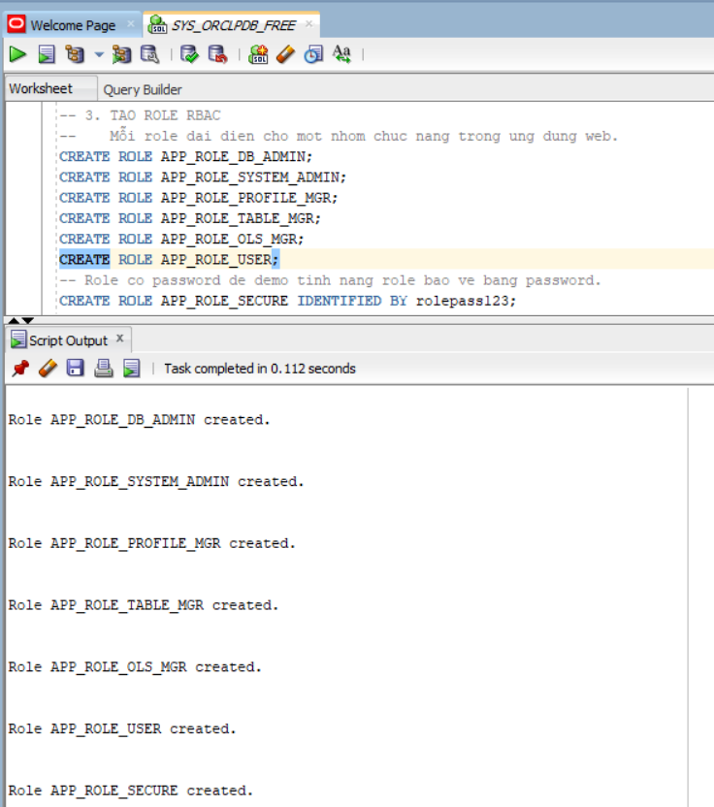
3.3.1 Cấp quyền cho từng Role
Kết nối SYS để thực thi các hành động cấp quyền:
- Tạo các quyền cần thiết cho role APP_ROLE_DB_ADMIN

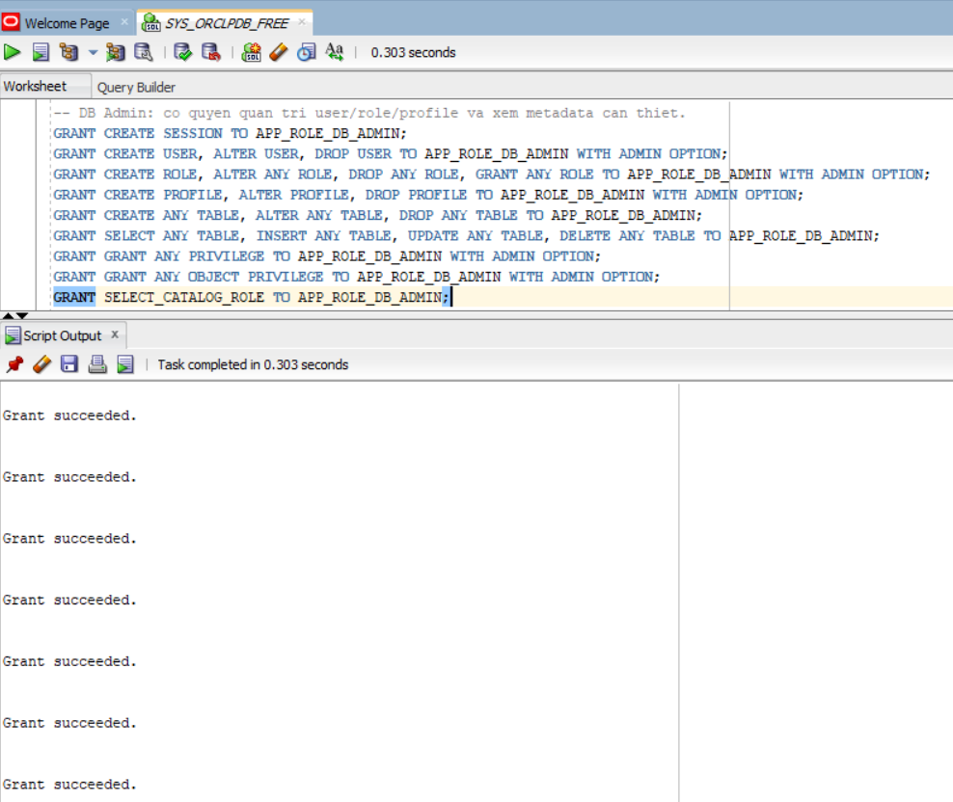
- Tạo các quyền cần thiết cho role APP_ROLE_SYSTEM_ADMIN
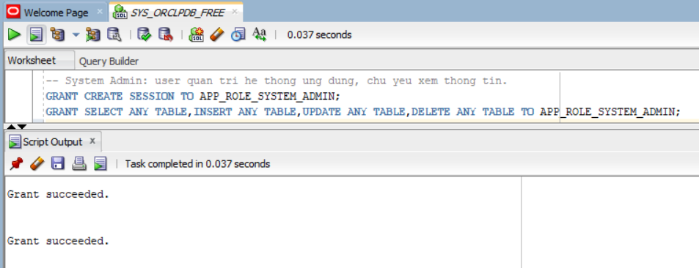
- Tạo các quyền cần thiết cho role APP_ROLE_TABLE_MGR
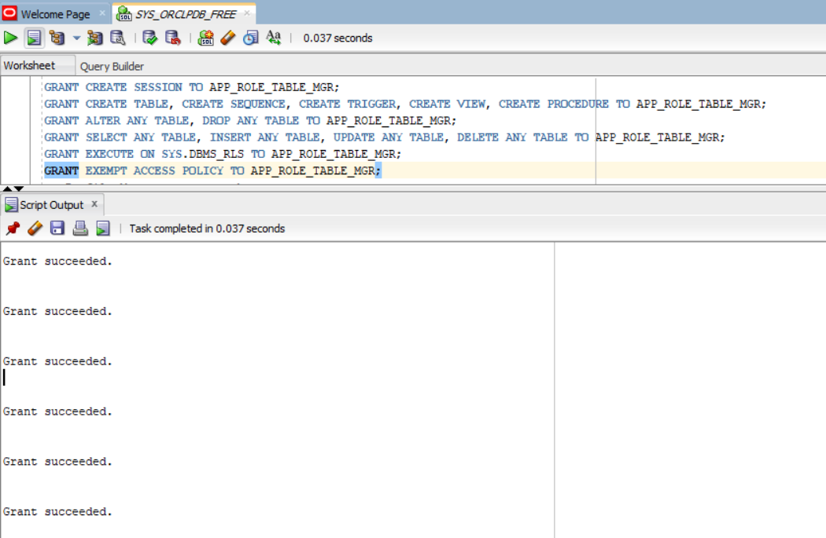
- Tạo quyền cần thiết cho các role còn lại APP_ROLE_PROFILE_MGR, APP_ROLE_OLS_MGR, APP_ROLE_USER
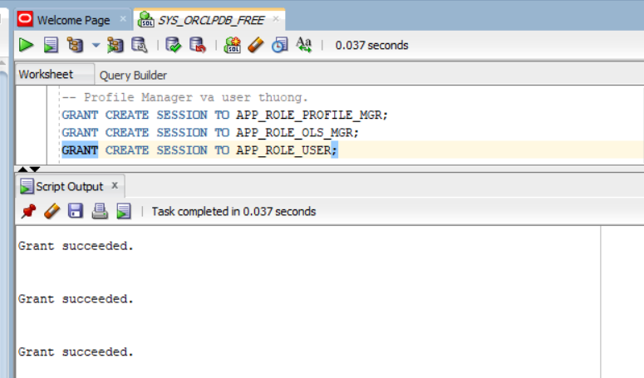
3.3.2 Tạo Profile
Việc tạo Profile dùng để giới hạn tài nguyên và tăng cường bảo mật cho hệ thống.
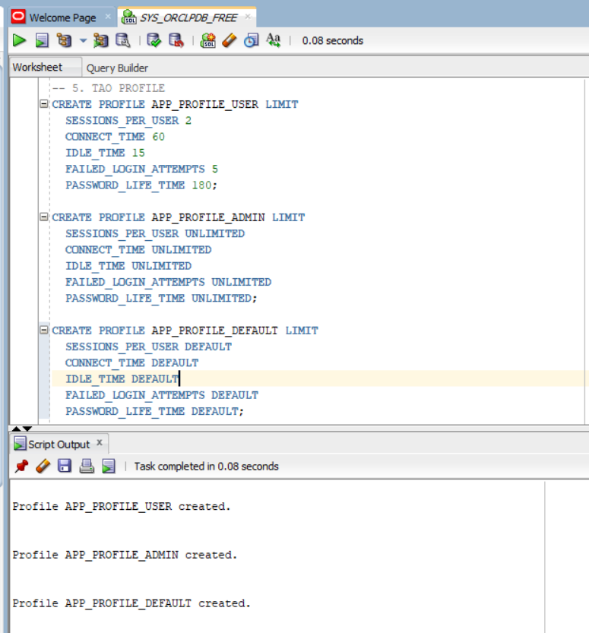
3.3.3 Tạo User
- Tạo User APP_DBA_ADMIN
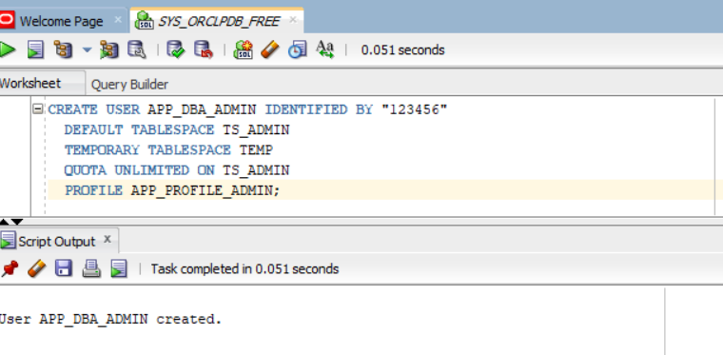
- Tạo User APP_TABLE
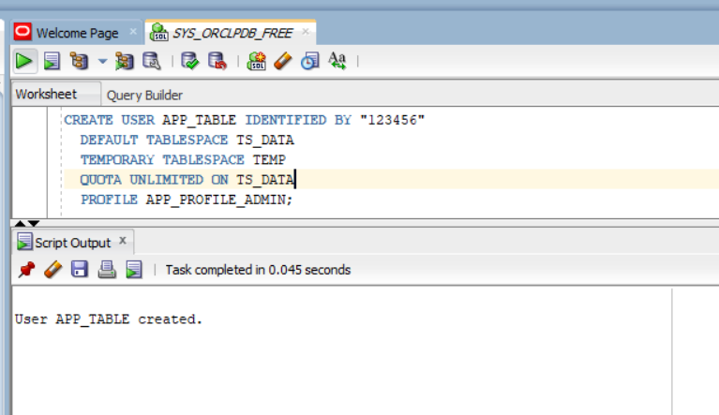
- Tạo User APP_SYSTEM_ADMIN
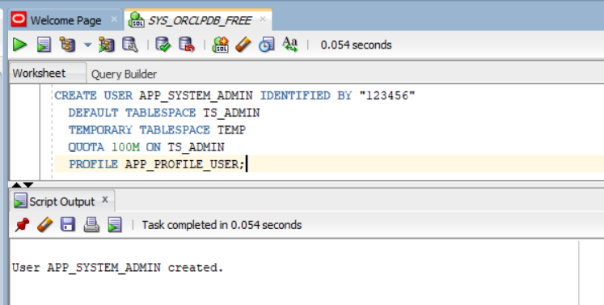
- Tạo User APP_MANAGER_PROFILE
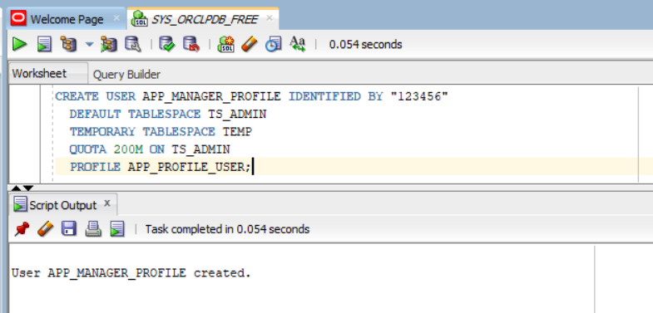
- Tạo tương tự cho các User còn lại
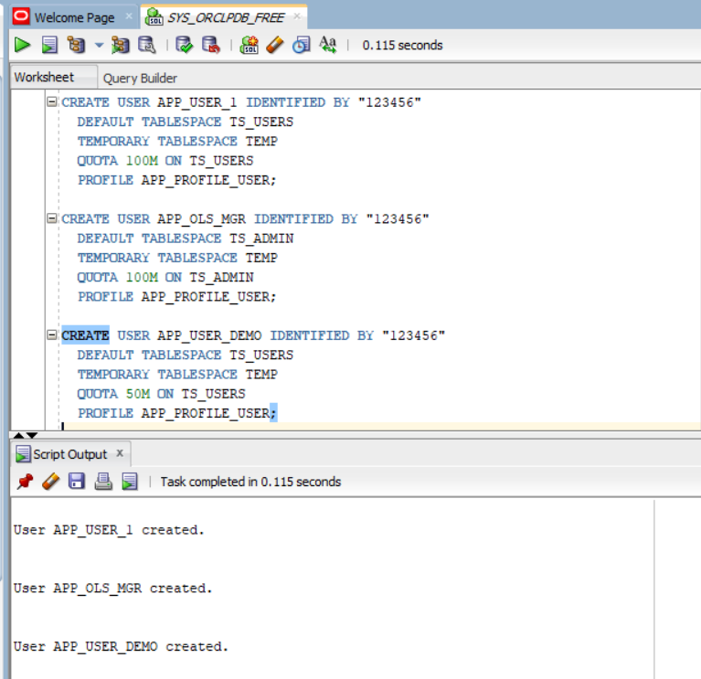

3.3.4 Gán Role cho User
User sẽ kế thừa toàn bộ quyền của Role.
Ưu điểm: dễ quản lý tập trung, dễ mở rộng, không cần GRANT từng quyền.
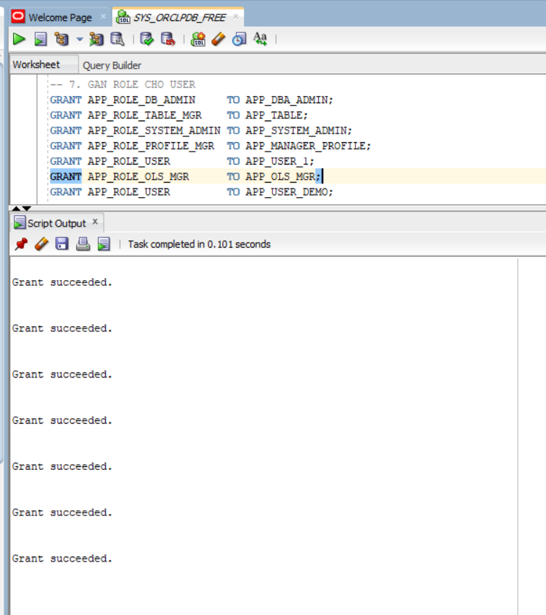

3.3.5 Khóa User
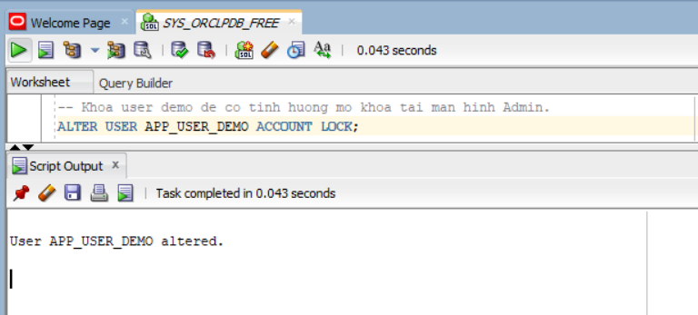
3.3.6 Gán quyền trực tiếp cho User (DAC)
- Gán quyền cho APP_DBA_ADMIN
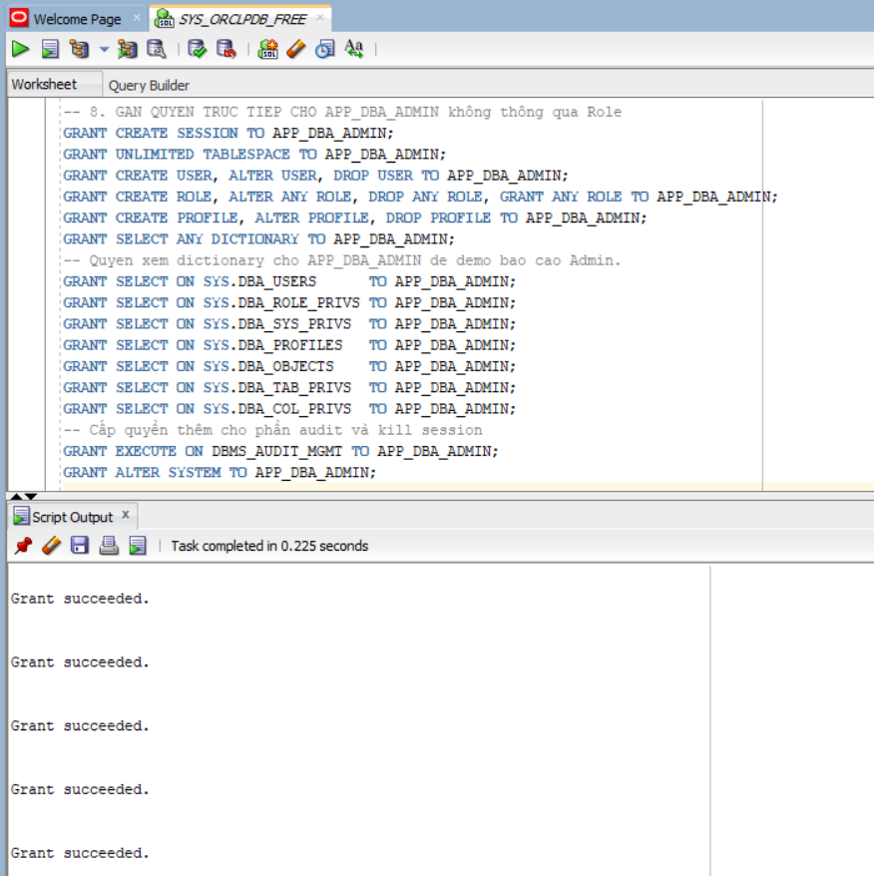
- Gán quyền cho APP_TABLE
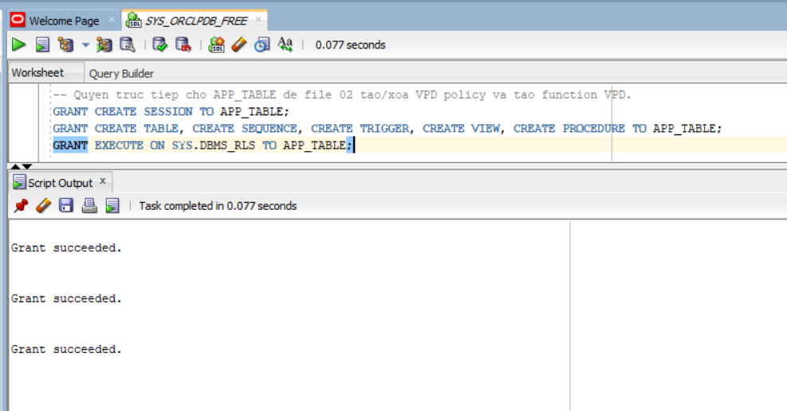
3.3.6 Tạo bảng USER_PROFILE

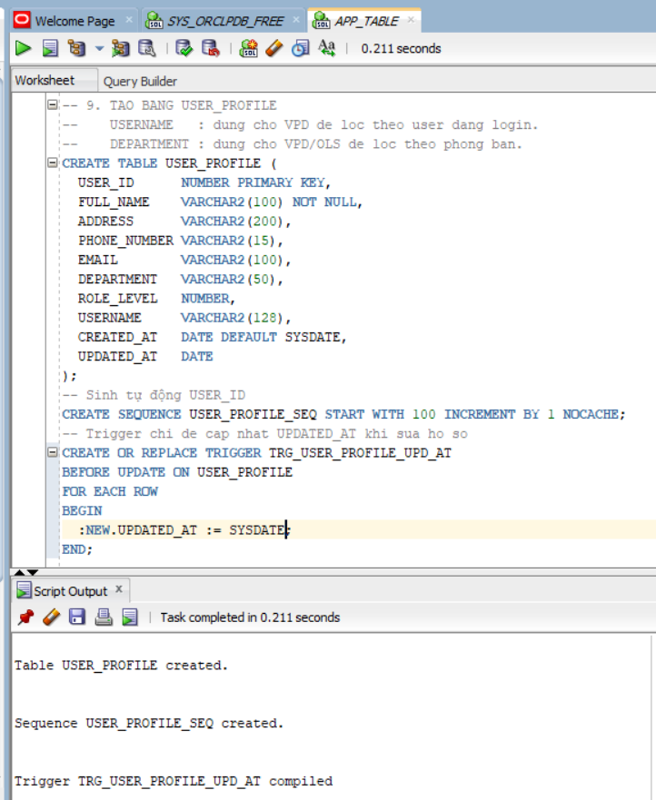
3.3.7 Insert dữ liệu mẫu vào bảng USER_PROFILE
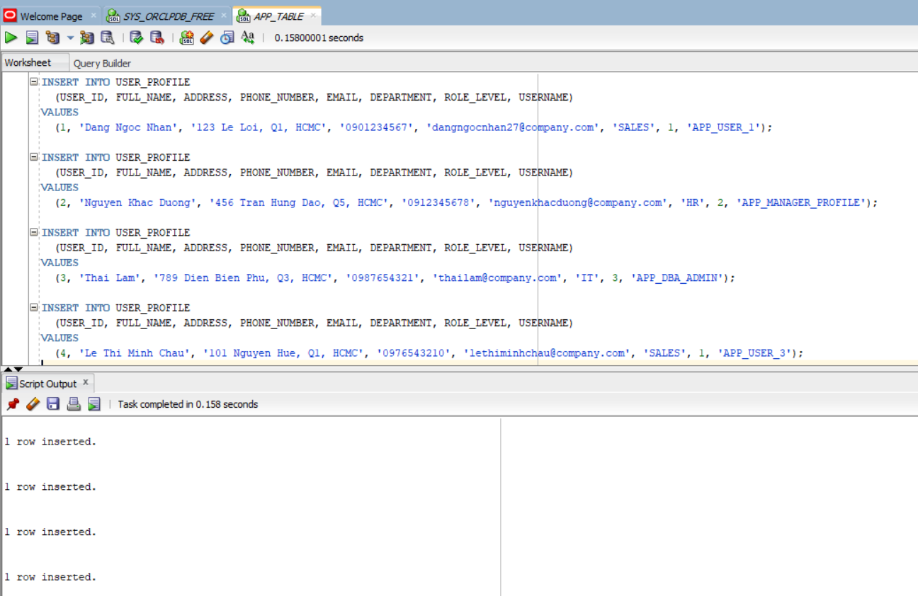
3.3.8 Tạo view từ bảng USER_PROFILE
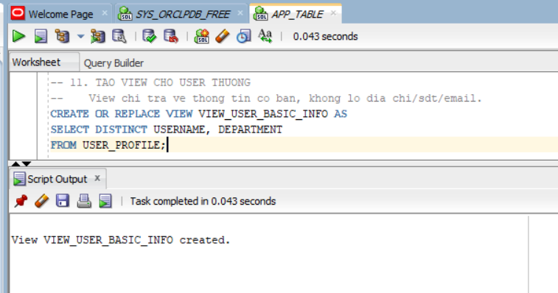
3.3.9 Cấp Object Privilege
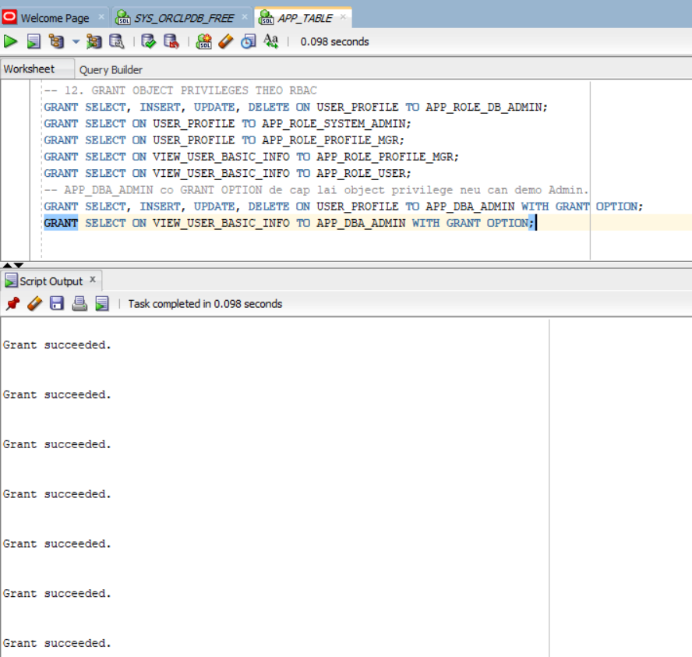

3.3.10 Kiểm tra kết quả thực hiện
- Thử tạo user mới bằng user APP_DBA_ADMIN
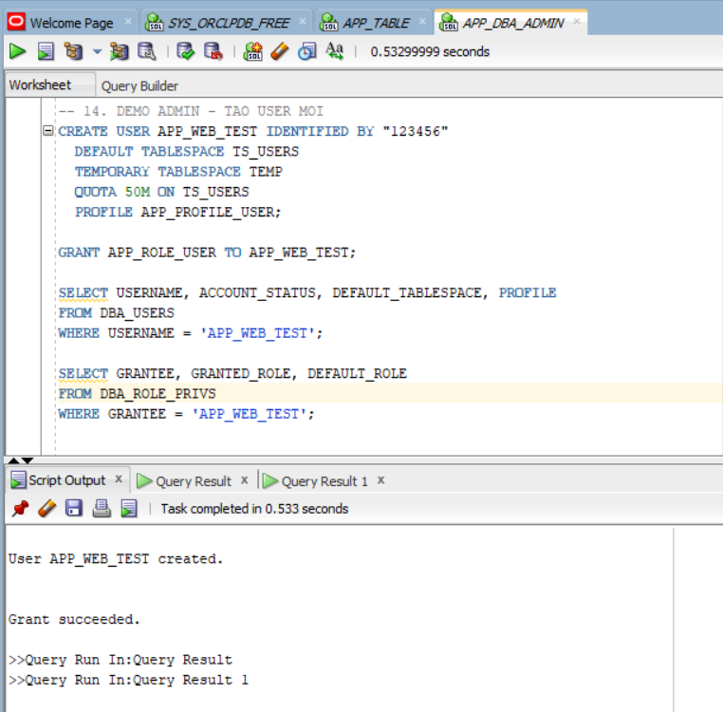
Kiểm tra thông tin User sau khi tạo và Role User được Gant
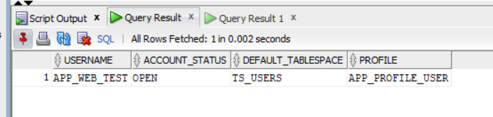
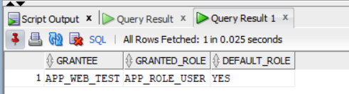
- Thử khóa và mở khóa User bằng user APP_DBA_ADMIN
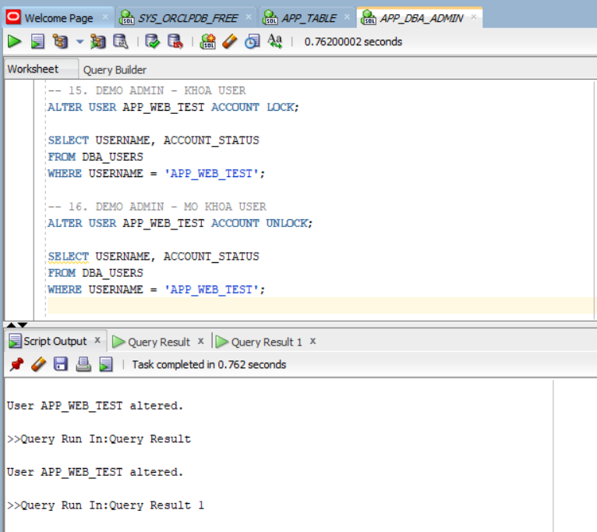
Kết quả sau khi thực hiện Lock và UnLock
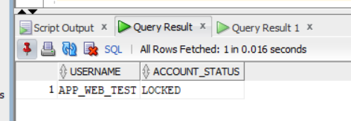
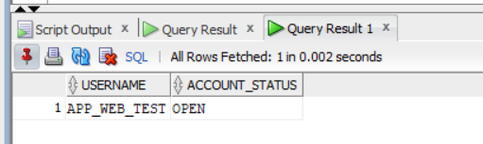
- Thử nghiệm thay đổi password của User bằng user APP_DBA_ADMIN
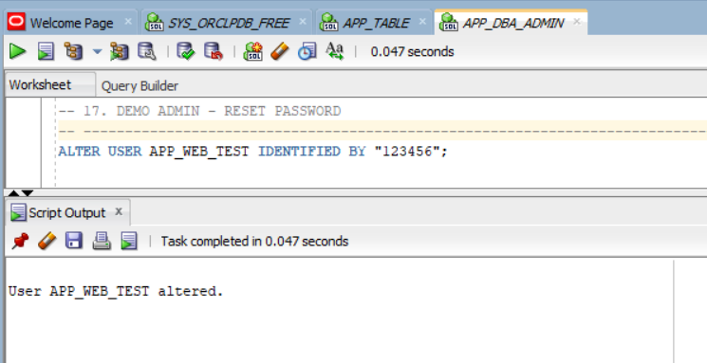
- Thử gán Role cho User bằng user APP_DBA_ADMIN
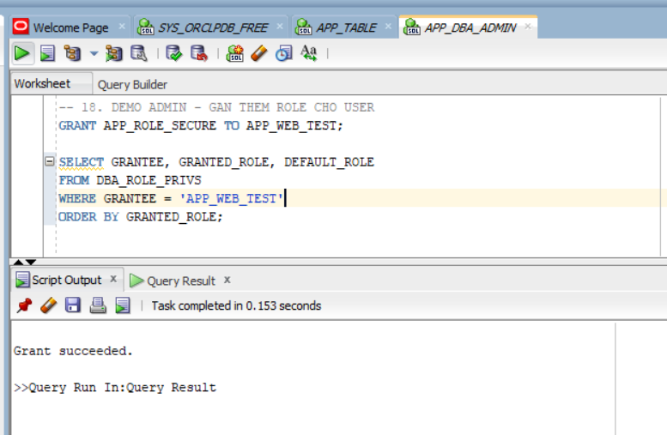
Kết quả sao khi gán thêm Role APP_ROLE_SECURE
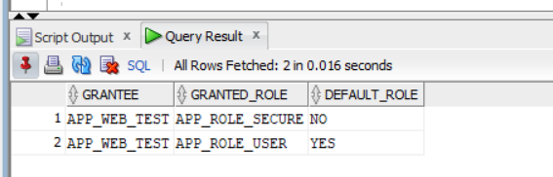
- Thử thu hồi Role vừa mới cấp cho User APP_WEB_TEST
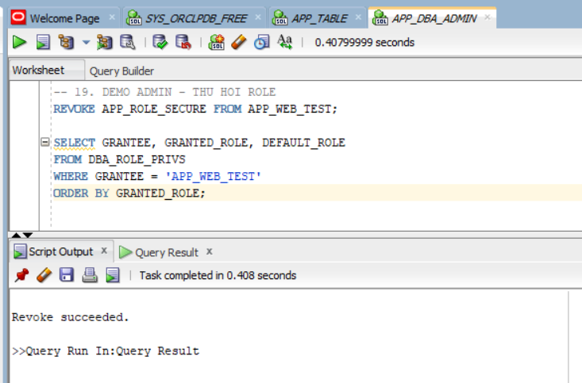
- Thay đổi Profile cho User
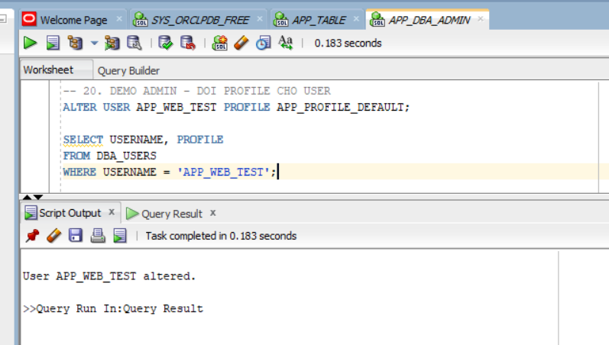
Kết quả sau khi thay đổi
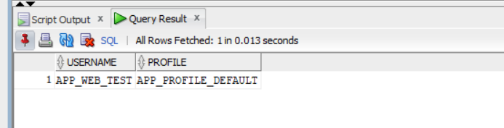
- Thử xóa User APP_WEB_TEST
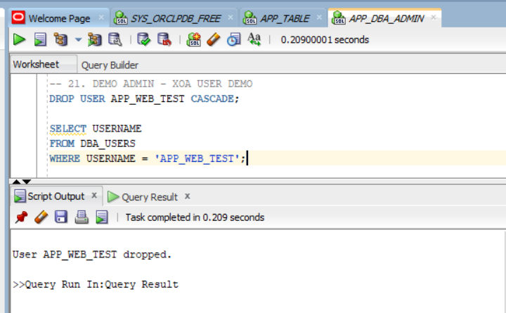
Kết quả User bị xóa và không còn tồn tại trong hệ thống
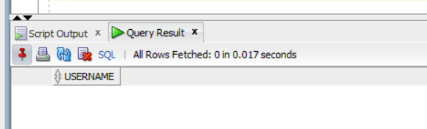
- Thử nghiệm các câu lệnh kiểm tra báo cáo của User APP_DBA_ADMIN
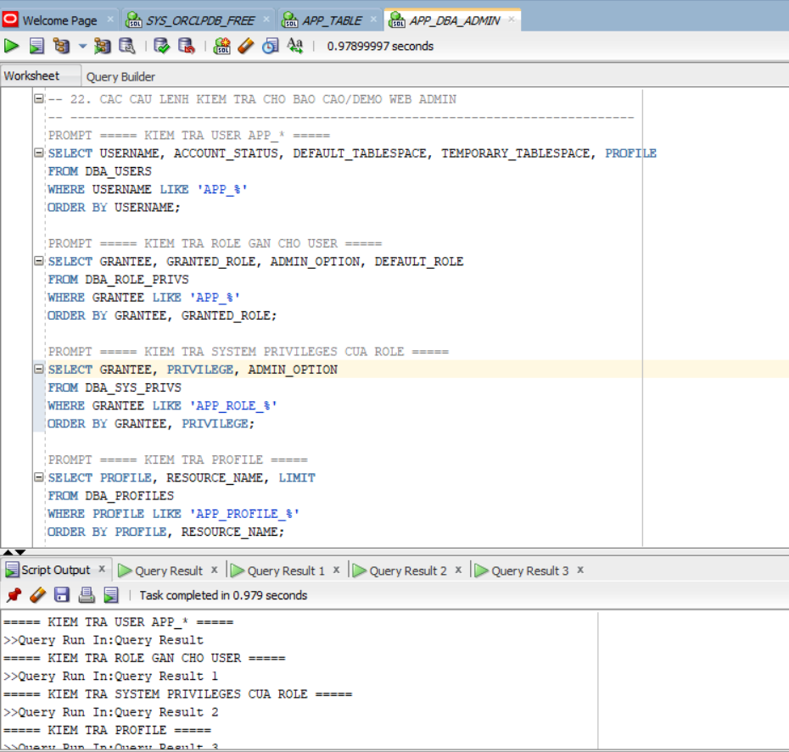
Kết quả kiểm tra USER APP trong hệ thống
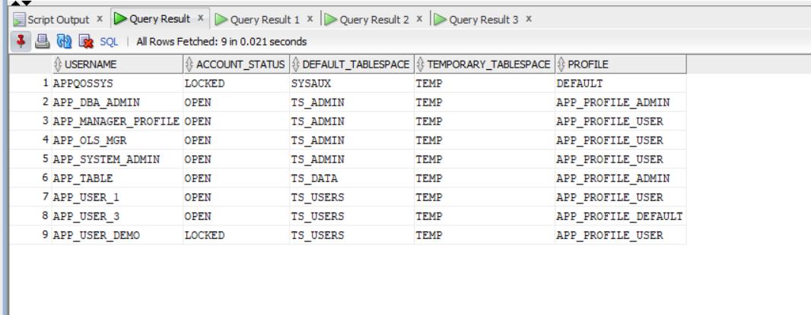

Kết quả kiểm tra Role gán cho User
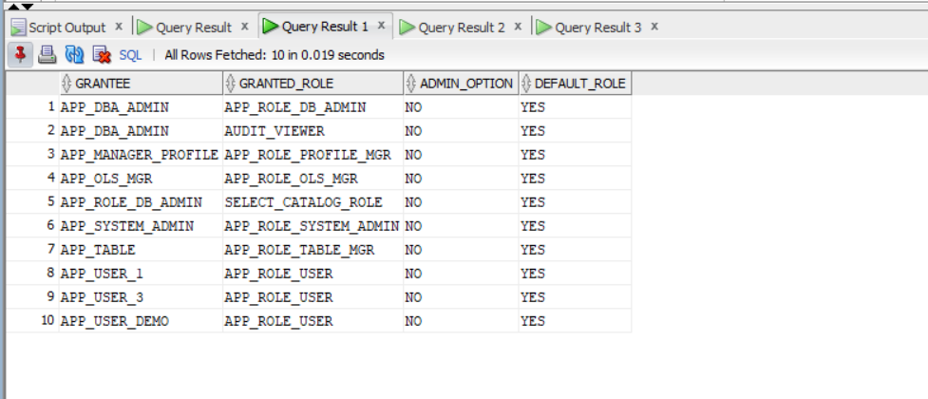
Kết quả kiểm tra SYSTEM PRIVILEGES gán cho Role
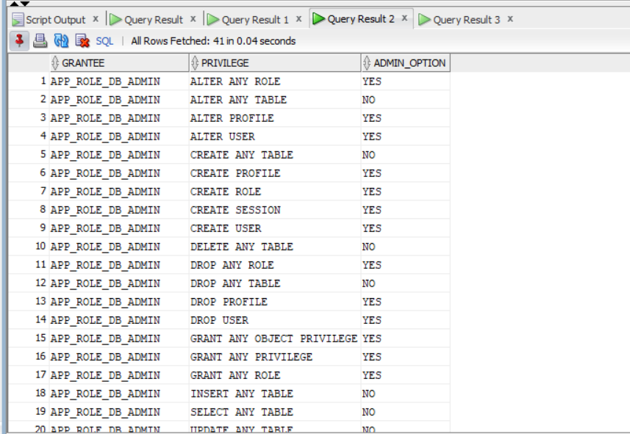
Kết quả kiểm tra Profile
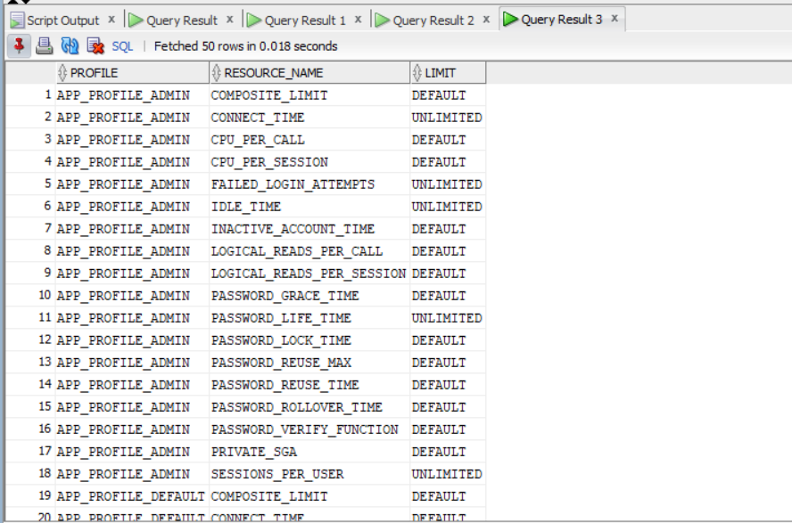
- Thử nghiệm User APP_USER_1 chỉ xem được VIEW_USER_BASIC_INFO (cái test này dính VPD rồi =)))
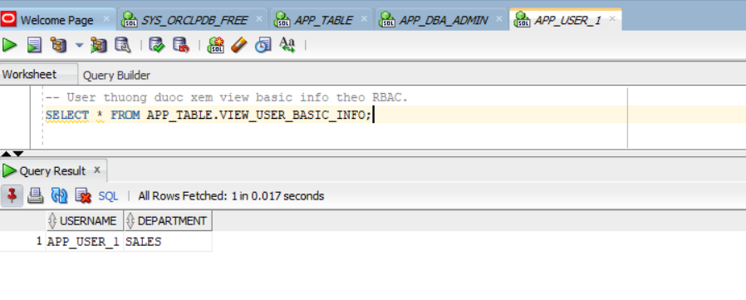

3.4 Triển khai Virtual Private Database - Lâm
…

3.5 Triển khai Oracle Label Security - Dương

3.6 Triển khai Audit
3.6.1. Cấu hình Unified Auditing
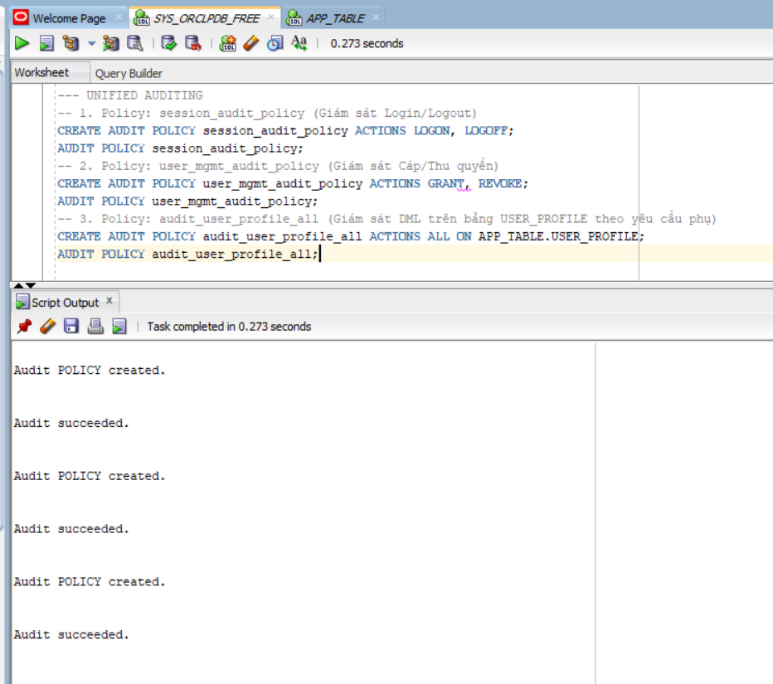

3.6.2 Triển khai Fine-Grained Auditing (FGA)
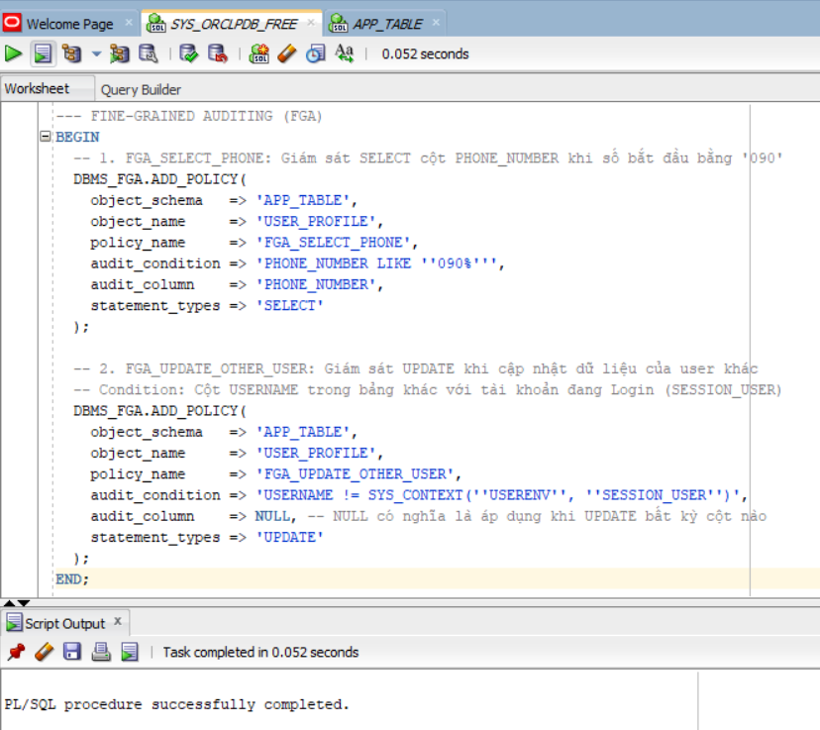
3.6.3 Cấp quyền quản lý Audit
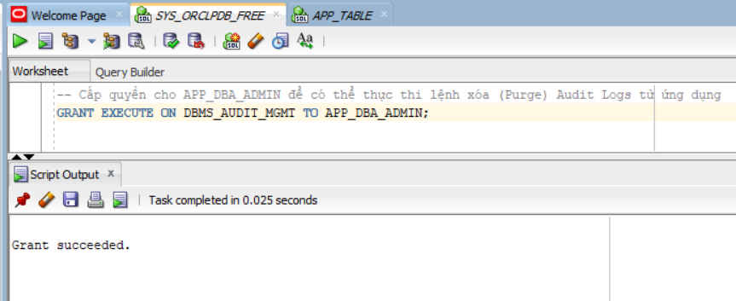

3.6.3 Kiểm tra log Audit
Kịch bản 1: Thực hiện CONN APP_USER_1 và thực hiện lệnh Select trên bảng USER_PROFILE để kiểm tra Audit
Login vào APP_USER_1 thực hiện hành động Select
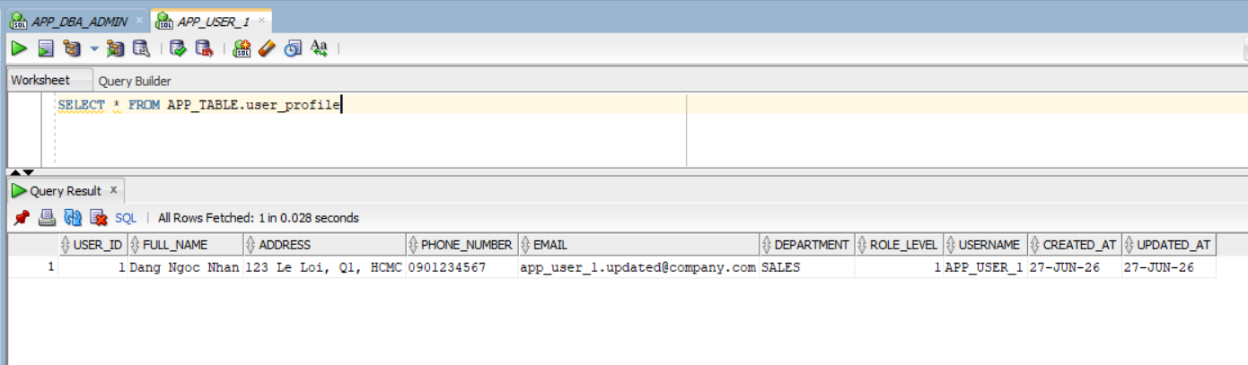
Thử kiểm tra Unified Auditing bằng APP_DBA_ADMIN
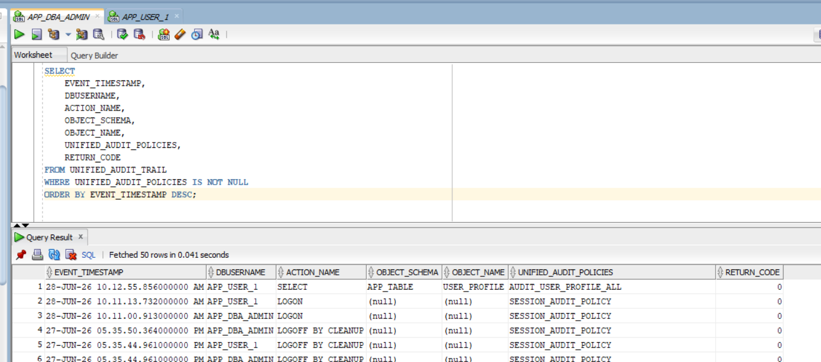
Kết quả log đã ghi lại hành động SELECT của User APP_USER_1

Kịch bản 2: Thực hiện CONN APP_USER_1 và thực hiện lệnh Select trên cột PHONE_NUMBER của bảng USER_PROFILE để kiểm tra Audit
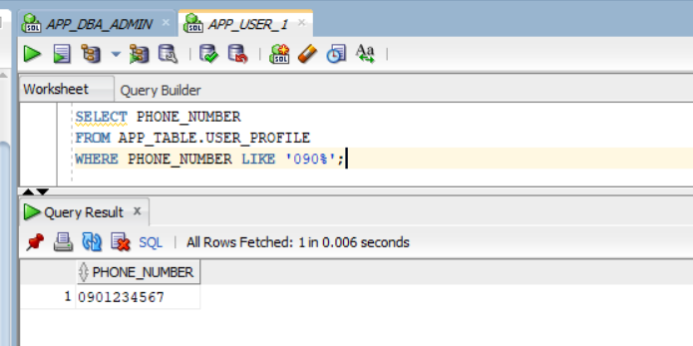
Thử kiểm tra FGA bằng APP_DBA_ADMIN
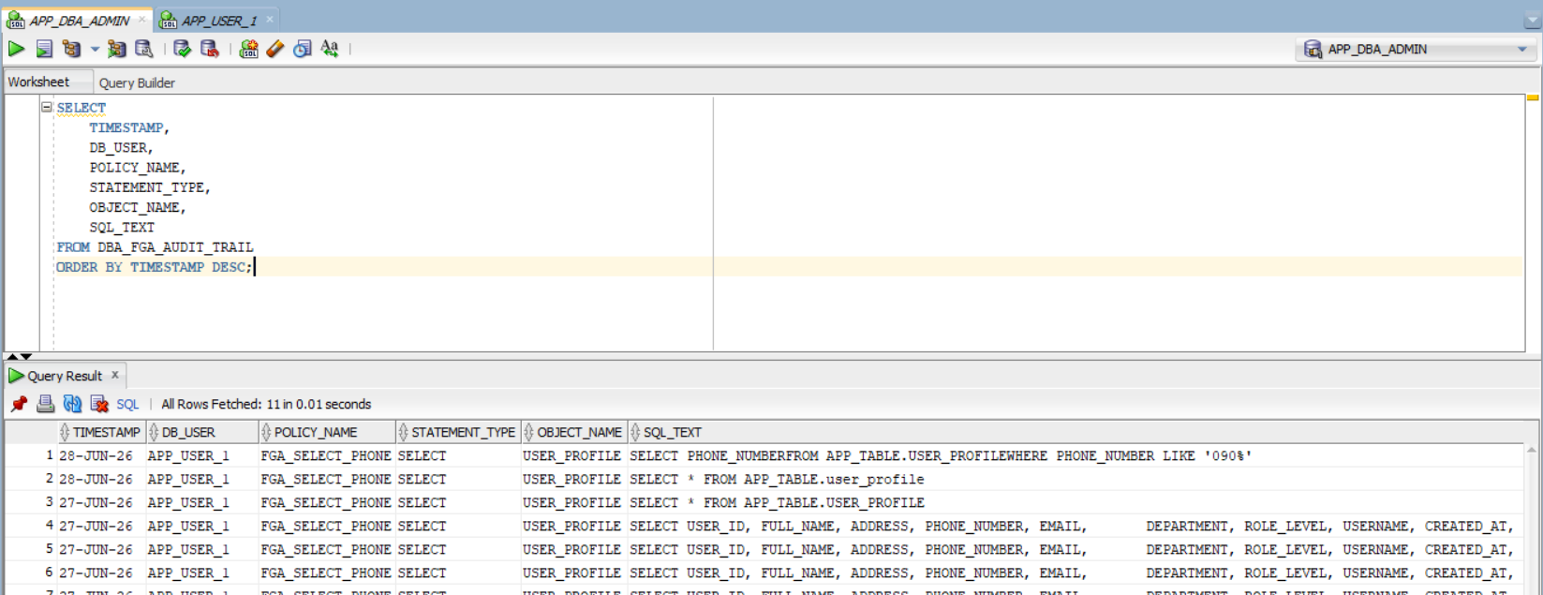
Kết quả log đã ghi lại thành công hành động Select trên cột

CHƯƠNG 4. THỬ NGHIỆM VÀ ĐÁNH GIÁ

4.1 Kiểm thử đăng nhập và điều hướng
Mục tiêu: Kiểm tra xác thực và phân quyền truy cập.
Kịch bản 1: Đăng nhập thành công
Nhập Username/Password hợp lệ.
Click "Đăng Nhập".
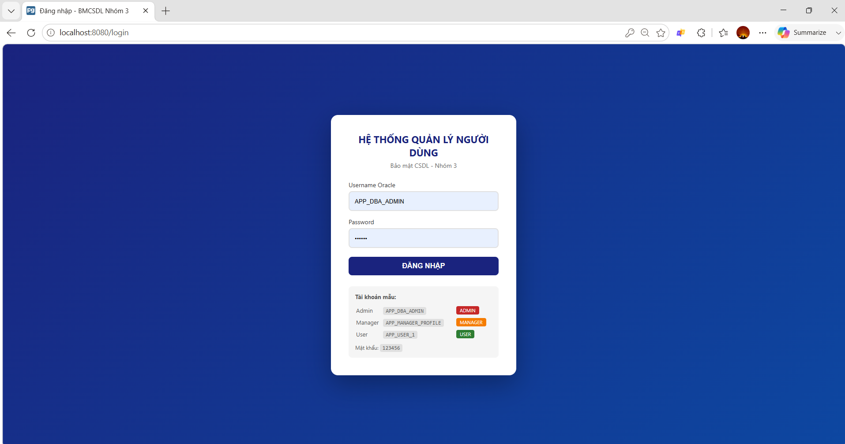
Kết quả: Hệ thống điều hướng đúng tới Dashboard tương ứng với Role (Admin, Manager, User).
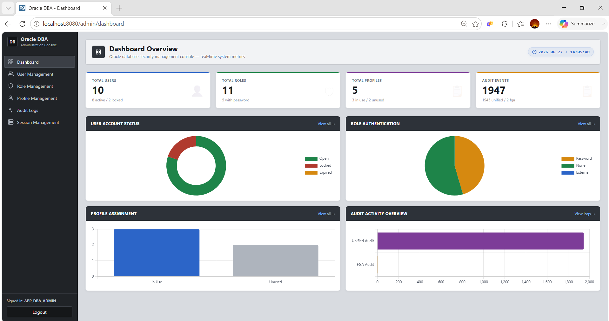

Kịch bản 2: Kiểm tra truy cập trái phép
Đăng xuất khỏi hệ thống, sau đó nhập trực tiếp đường dẫn /admin/dashboard trên trình duyệt.
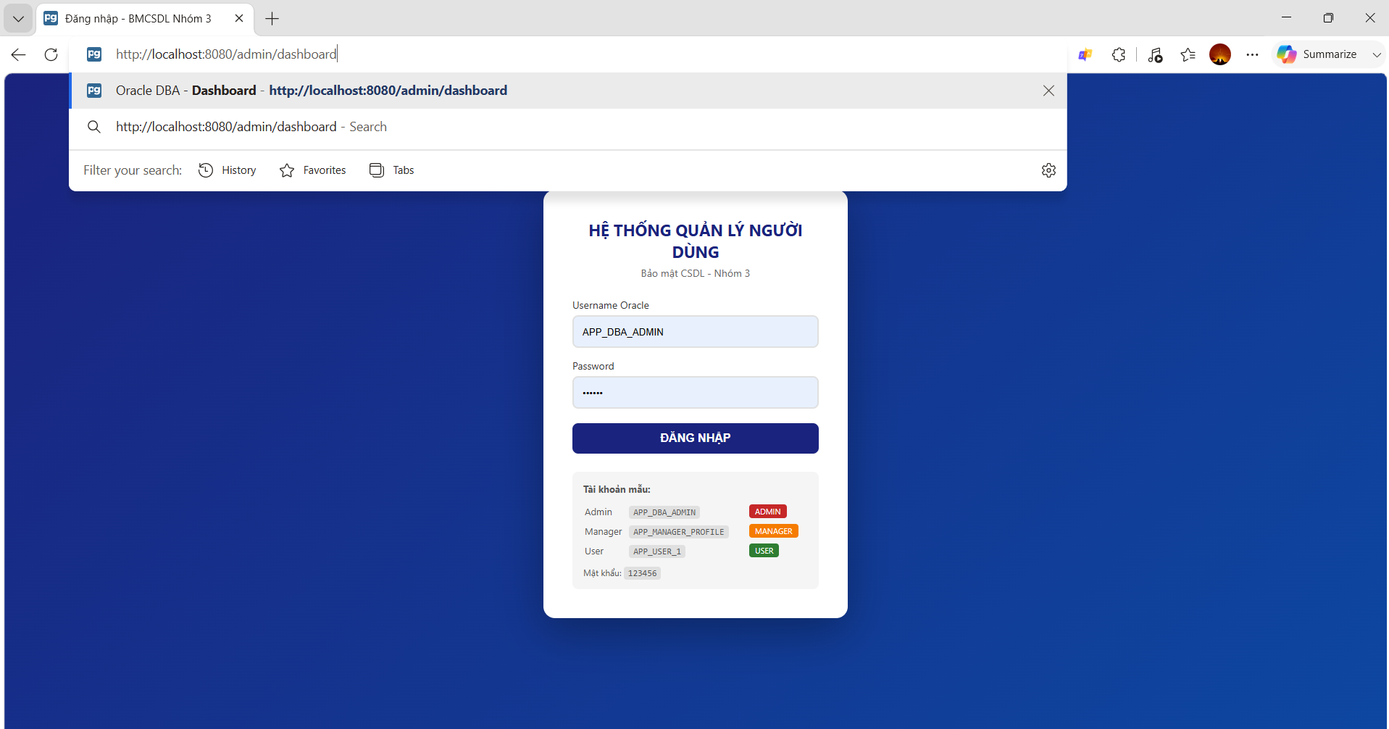
Kết quả: Hệ thống tự động chuyển hướng về trang /login.
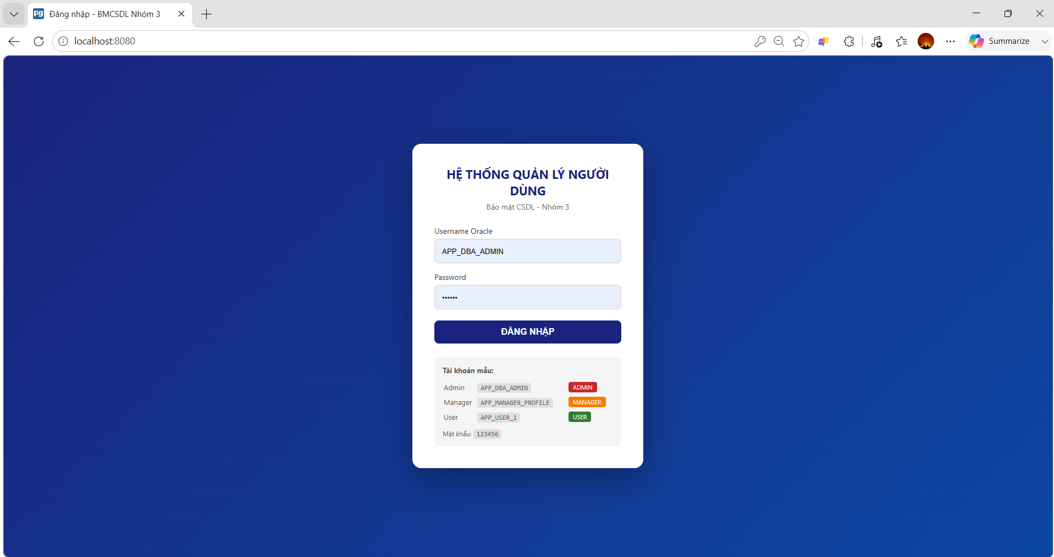

4.2 Kiểm thử Quản lý User
Danh sách Users - URL: /admin/users
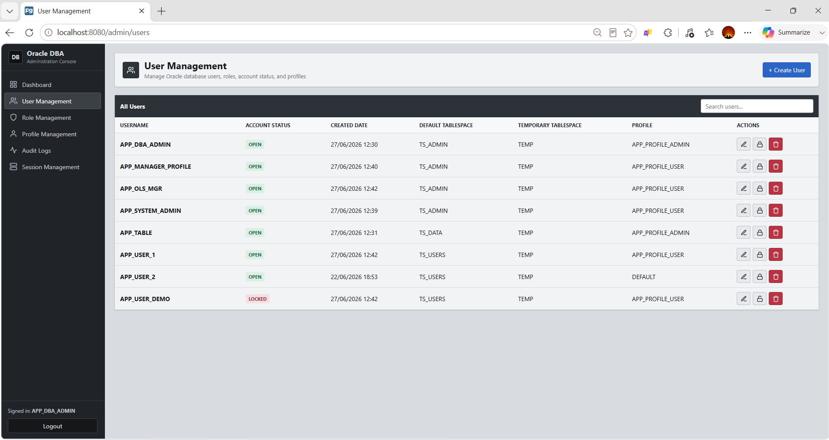
Form tạo User - URL: /admin/users/new
Điền thông tin cơ bản để tạo User test:
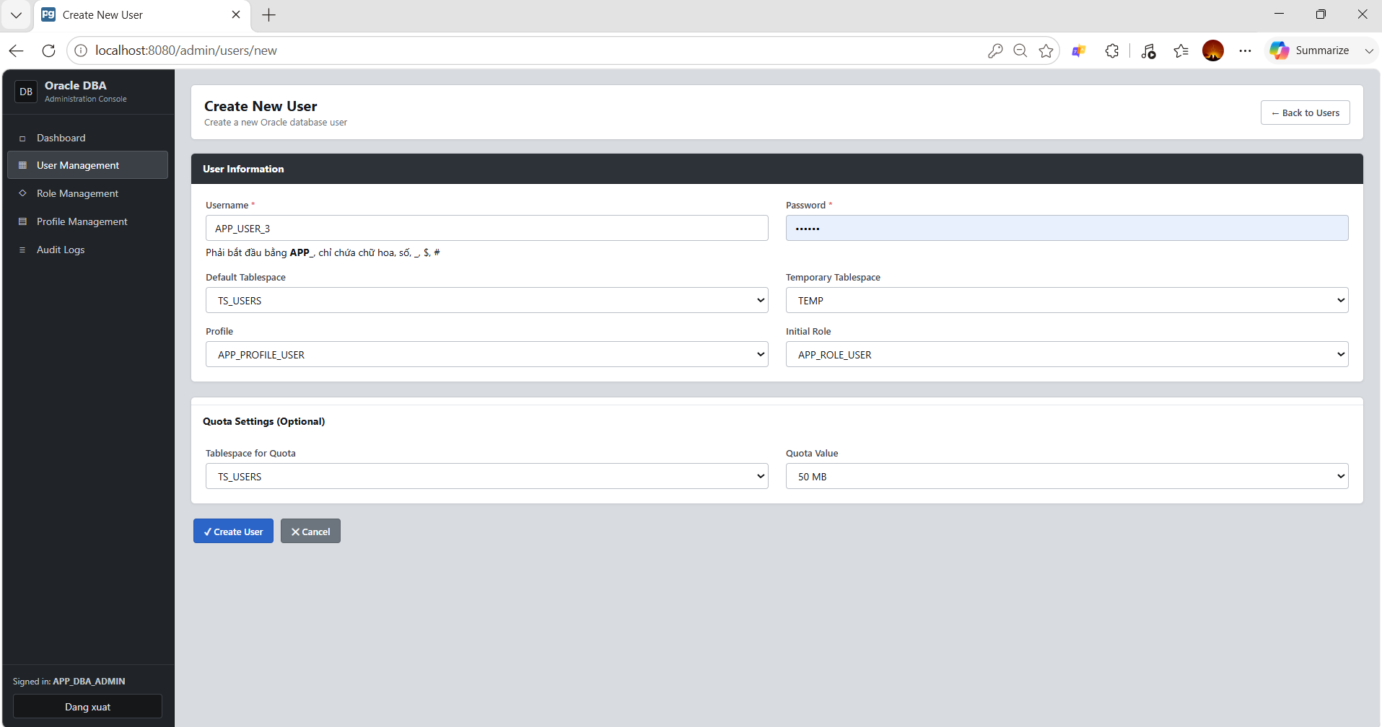

Kết quả tạo User APP_USER_3 thành công
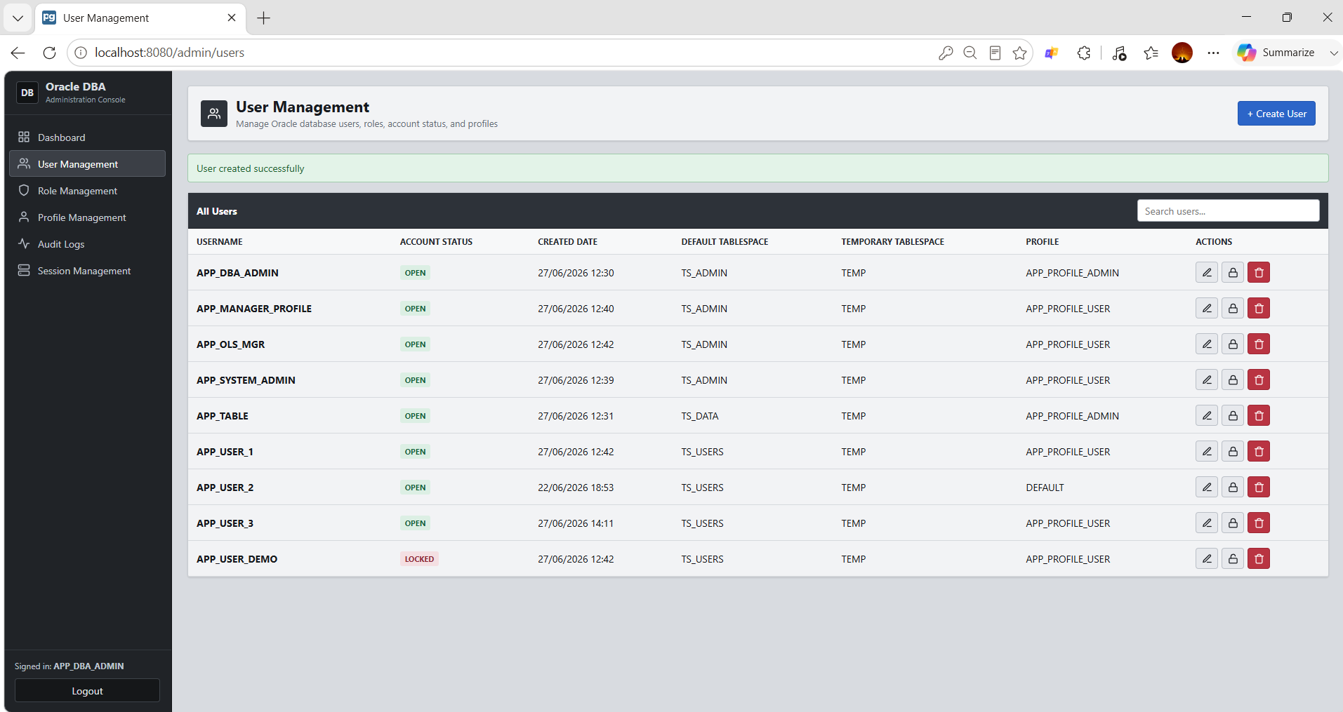
Xem chi tiết và chỉnh sửa User
Thông tin basic và quota được cấp trên tablespaces
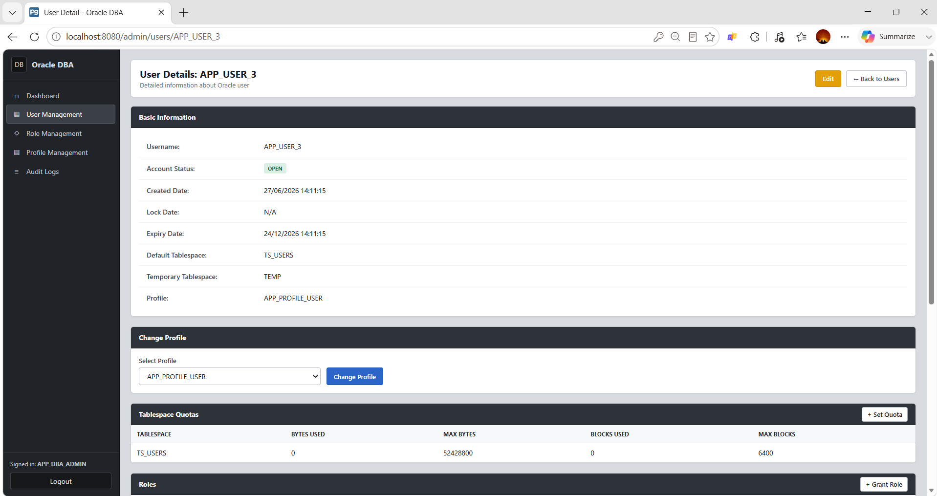

Thay đổi Profile user
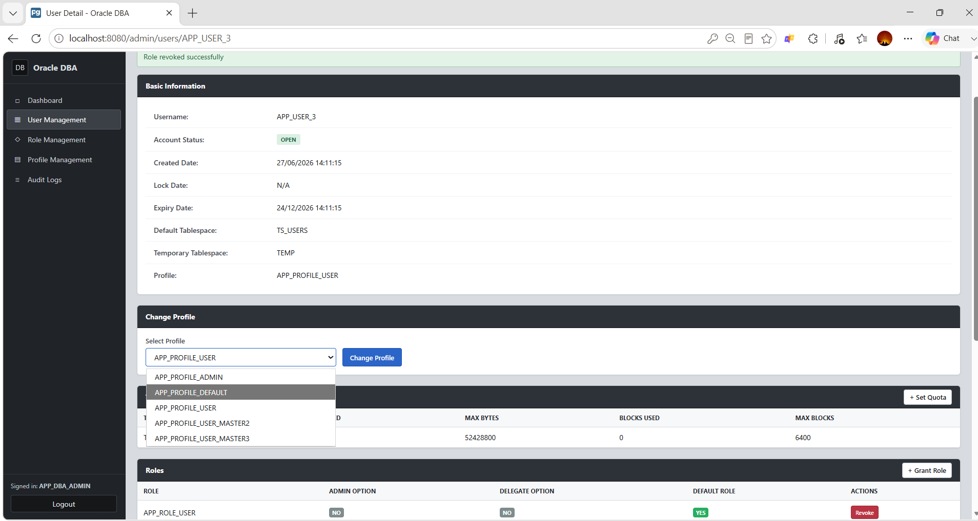
Kết quả thay đổi Profile user
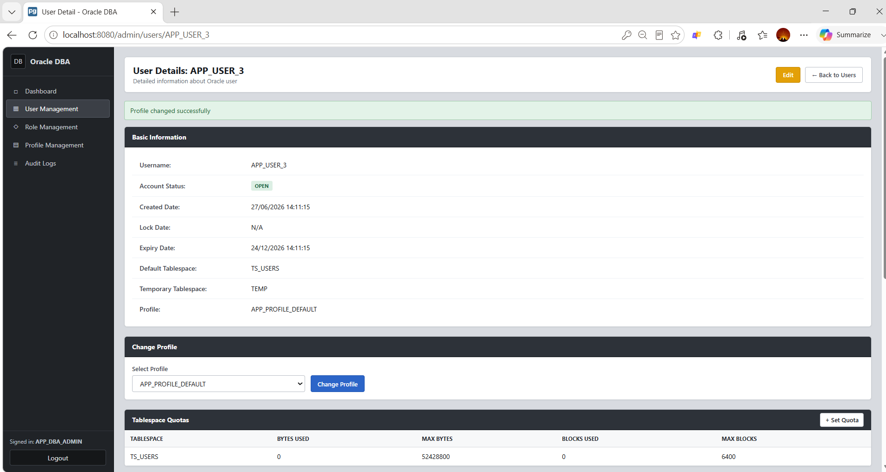

Thông tin System Privileges, Object Privileges, Column Privileges do user vừa được tạo chưa được gán role:
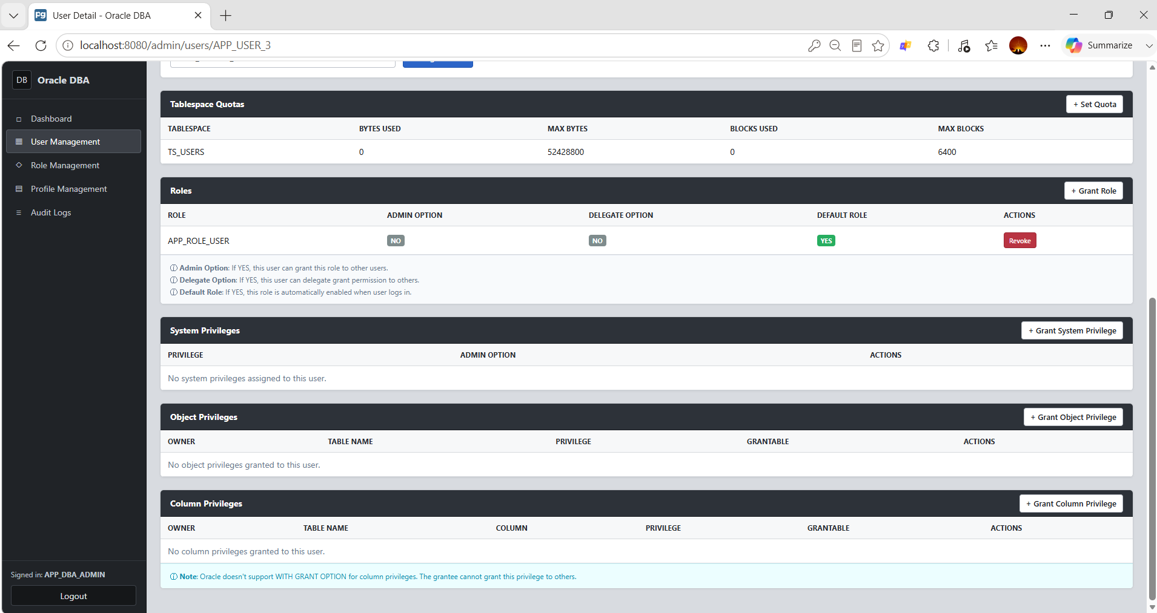

Thực hiện Grant System Privilege với quyền CREATE SESSION cho user (DAC)
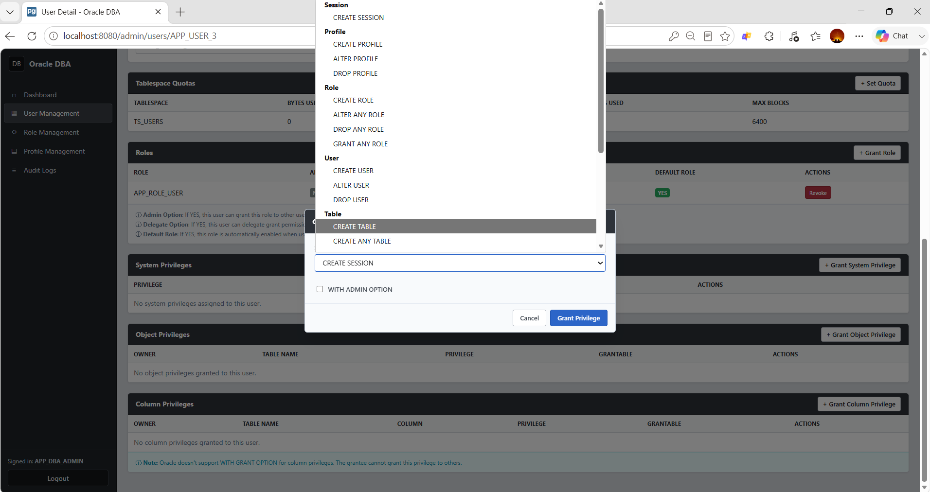
Kết quả cấp quyền System Privilege thành công
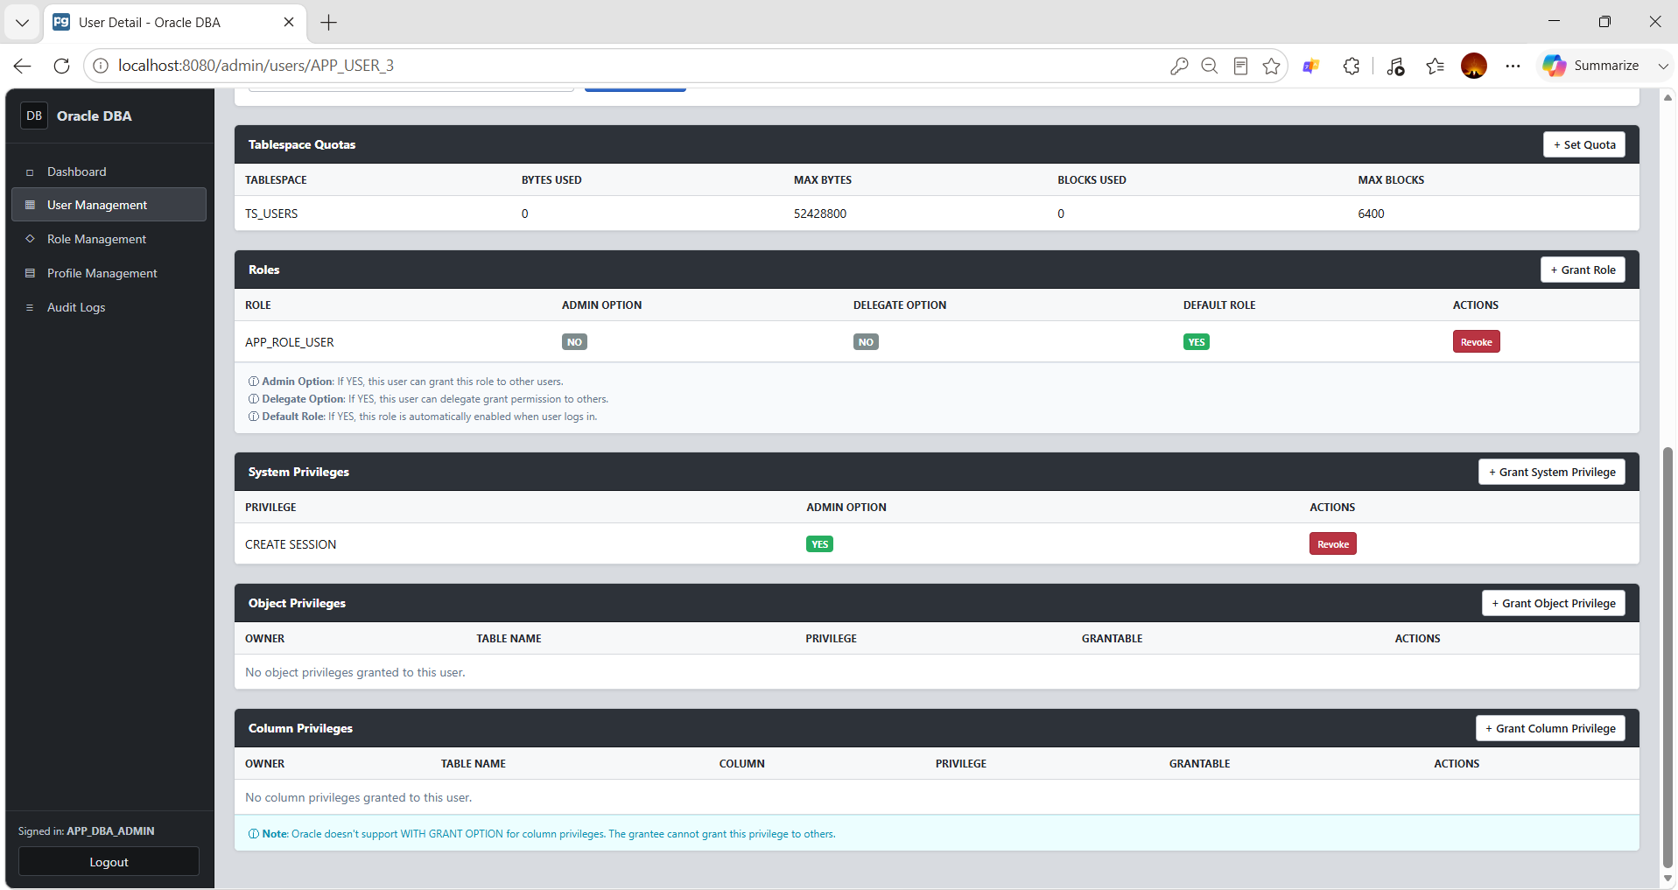

Thực hiện Grant Object Privilege với quyền SELECT TABLE USER_PROFILE cho user (DAC)
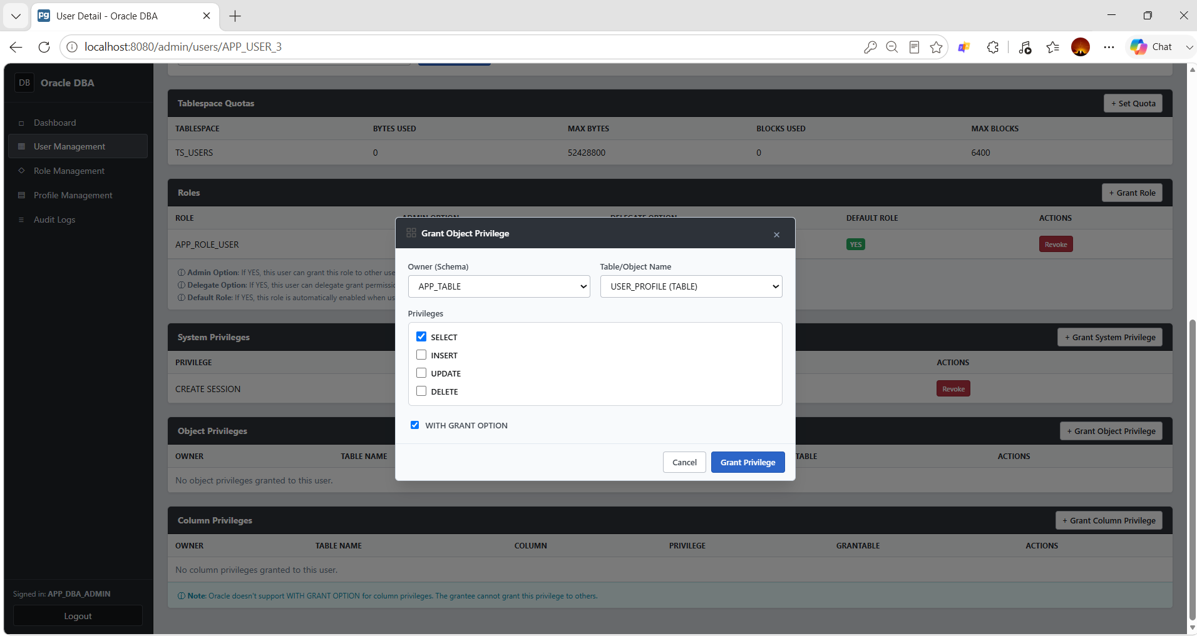
Kết quả cấp quyền Object Privilege thành công
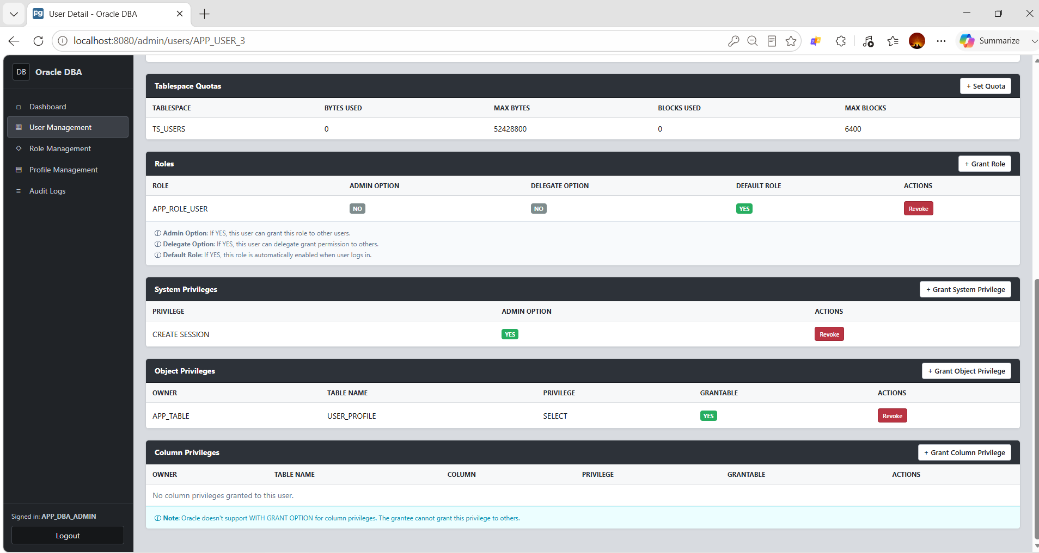

Thực hiện Grant Column Privileges với quyền UPDATE(USERNAME) ON VIEW_USER_BASIC_INFO cho user (DAC)
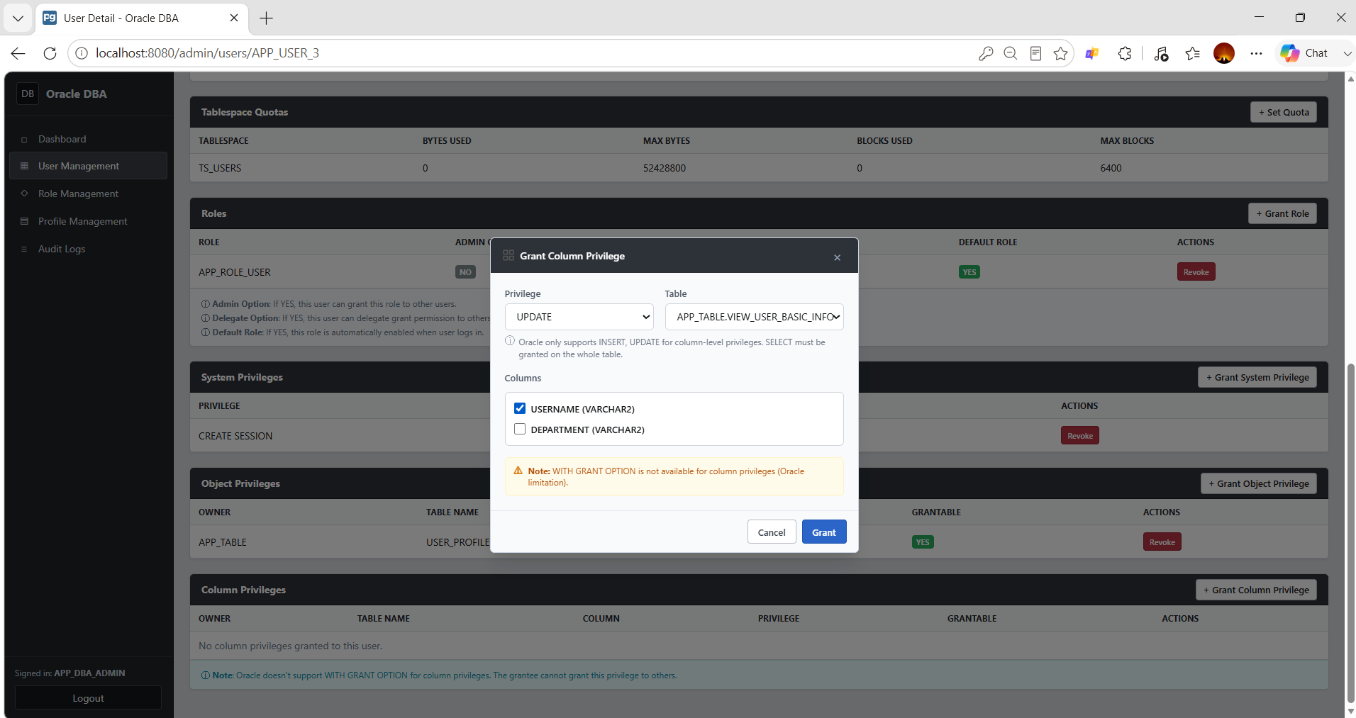
Kết quả cấp quyền Column Privileges thành công
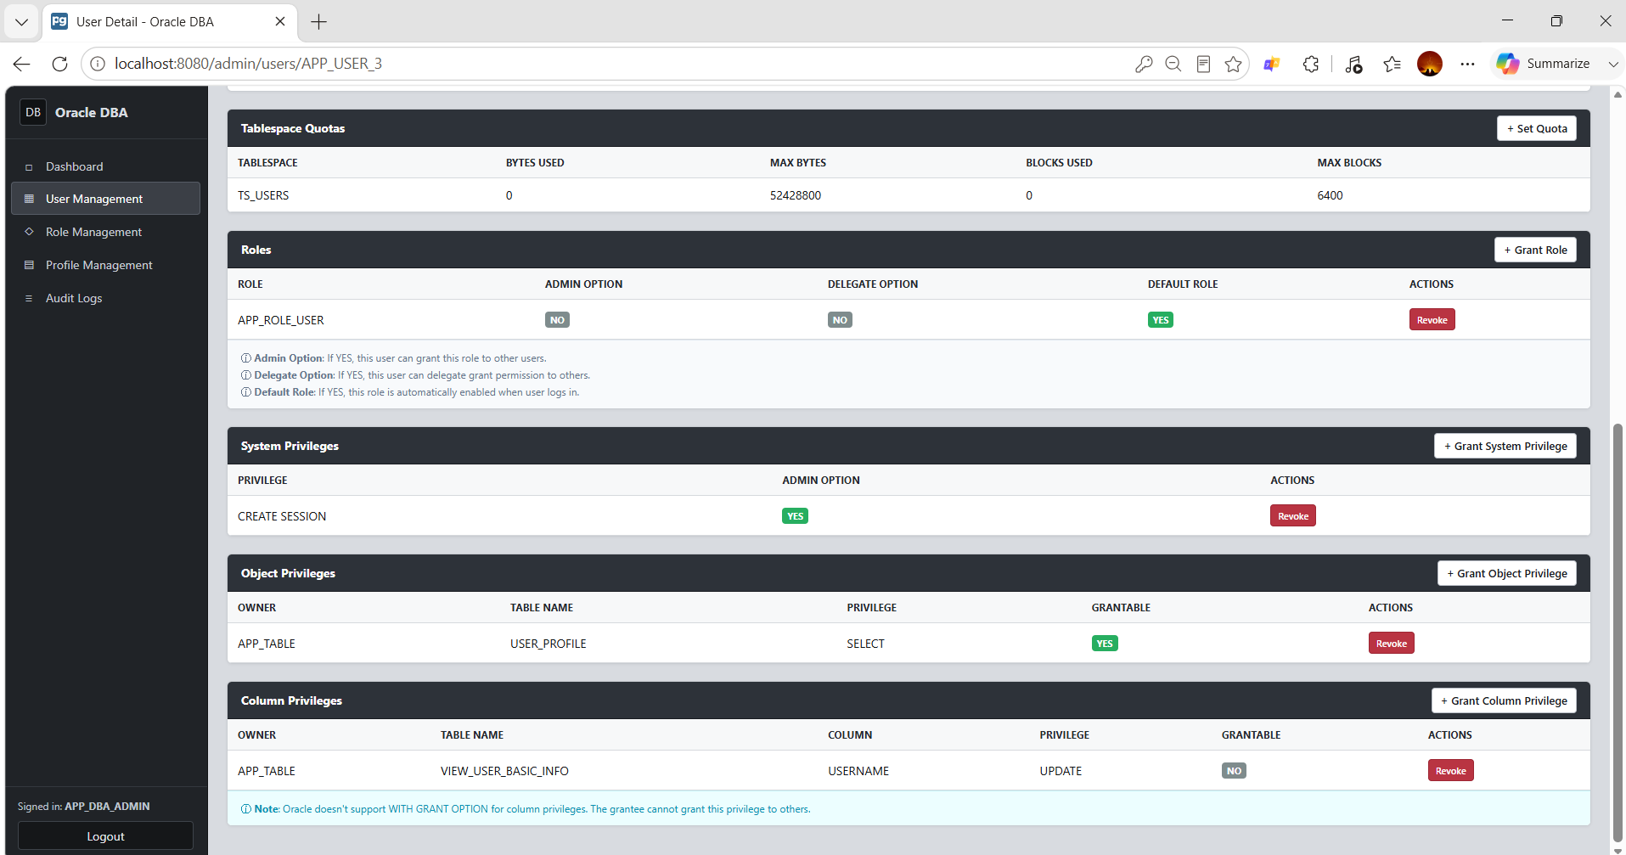

Ngoài ra ta có thể thêm hoặc revoke Role của user
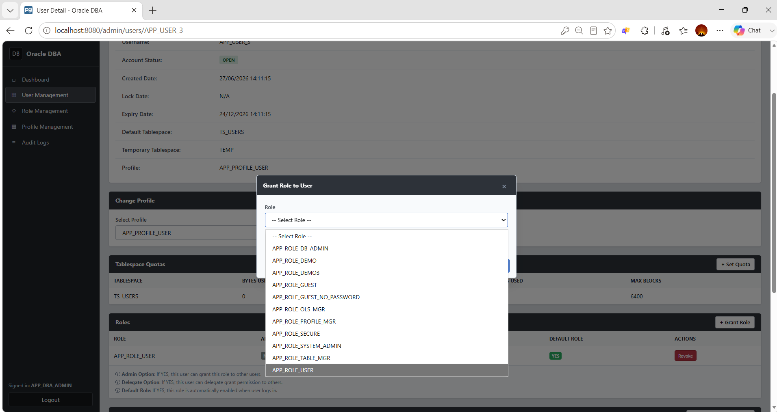
Kết quả thêm Role mới cho user
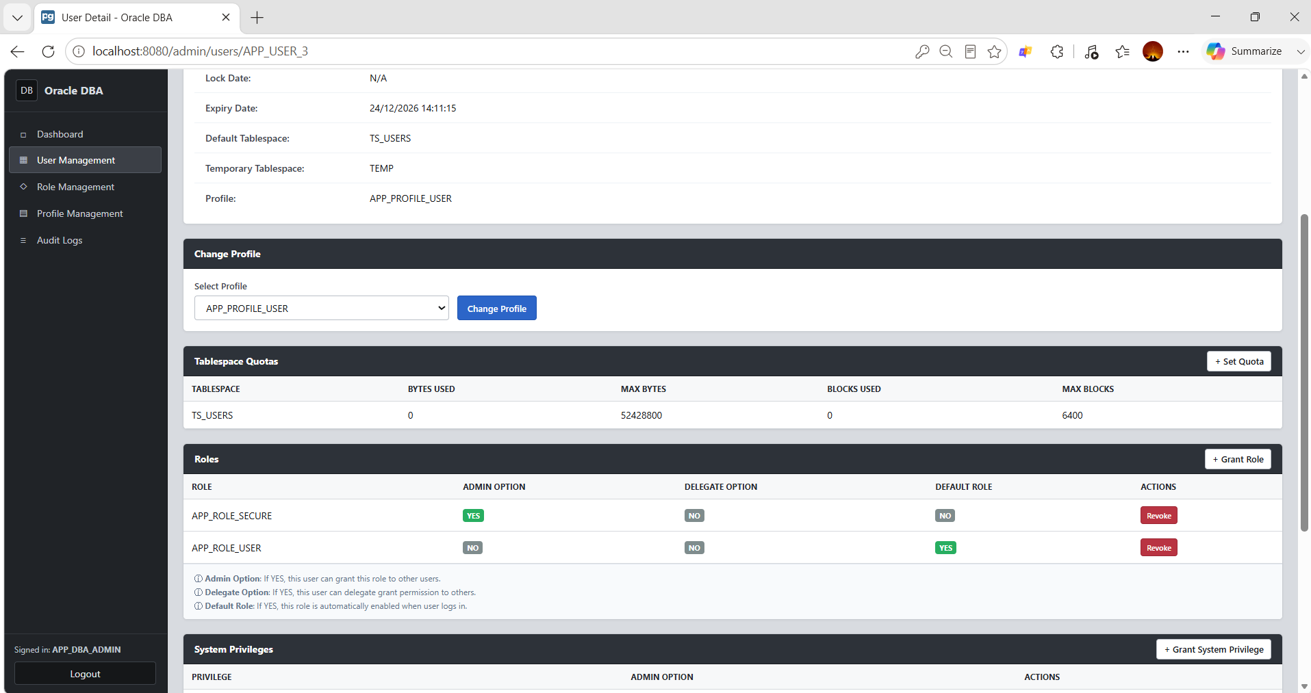

Thêm quyền được thì ta có thể Revoke quyền được bằng chức năng Revoke
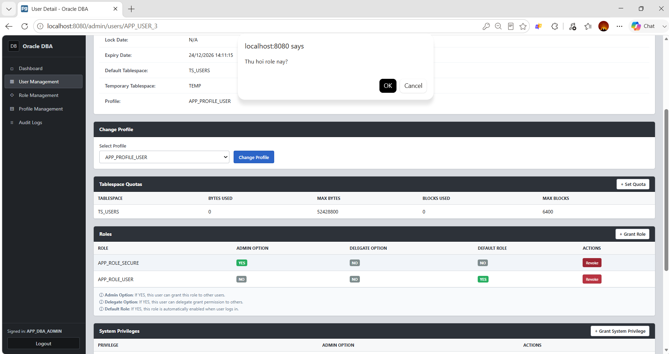

4.2 Kiểm thử quản lý Role (RBAC)
Kịch bản 1: Tạo và quản lý Role
Danh sách Roles - URL: /admin/roles
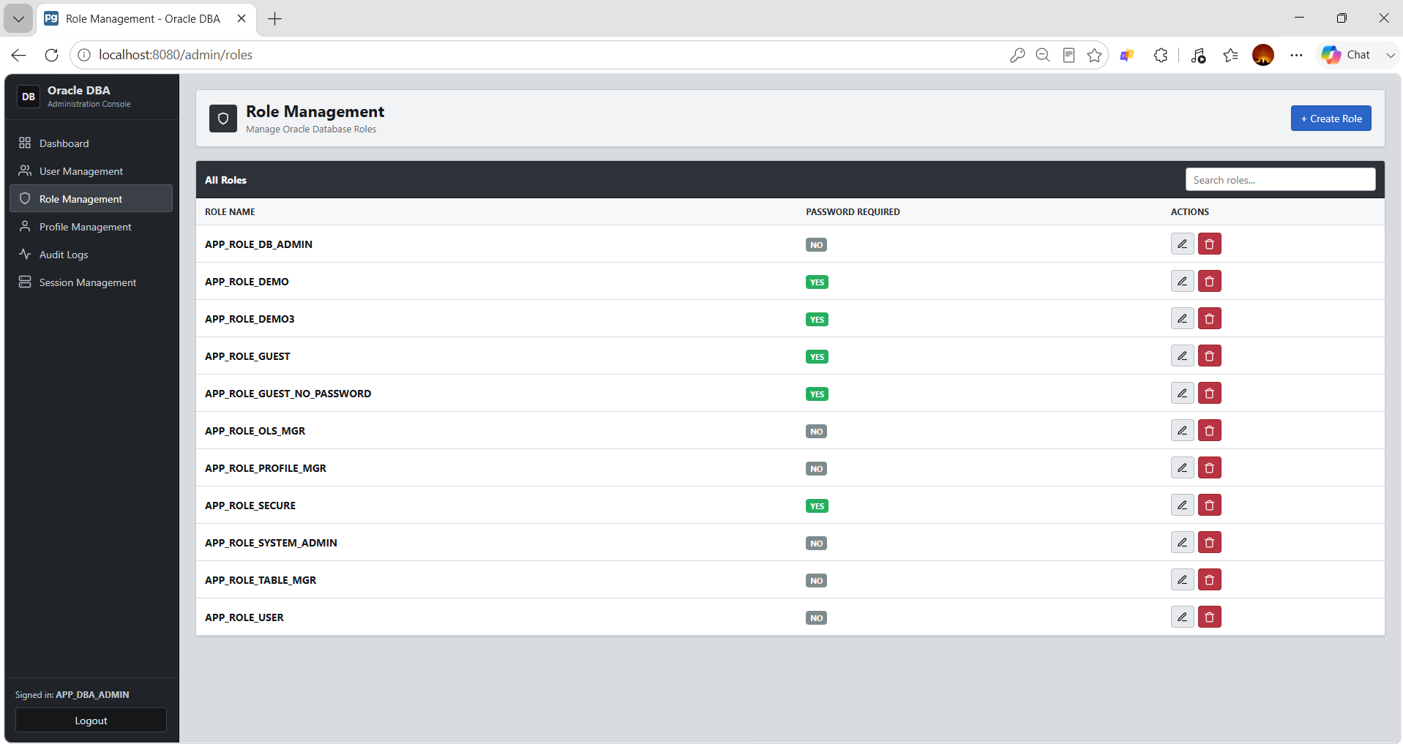

Xem chi tiết Role - URL: /admin/roles/APP_ROLE_DB_ADMIN
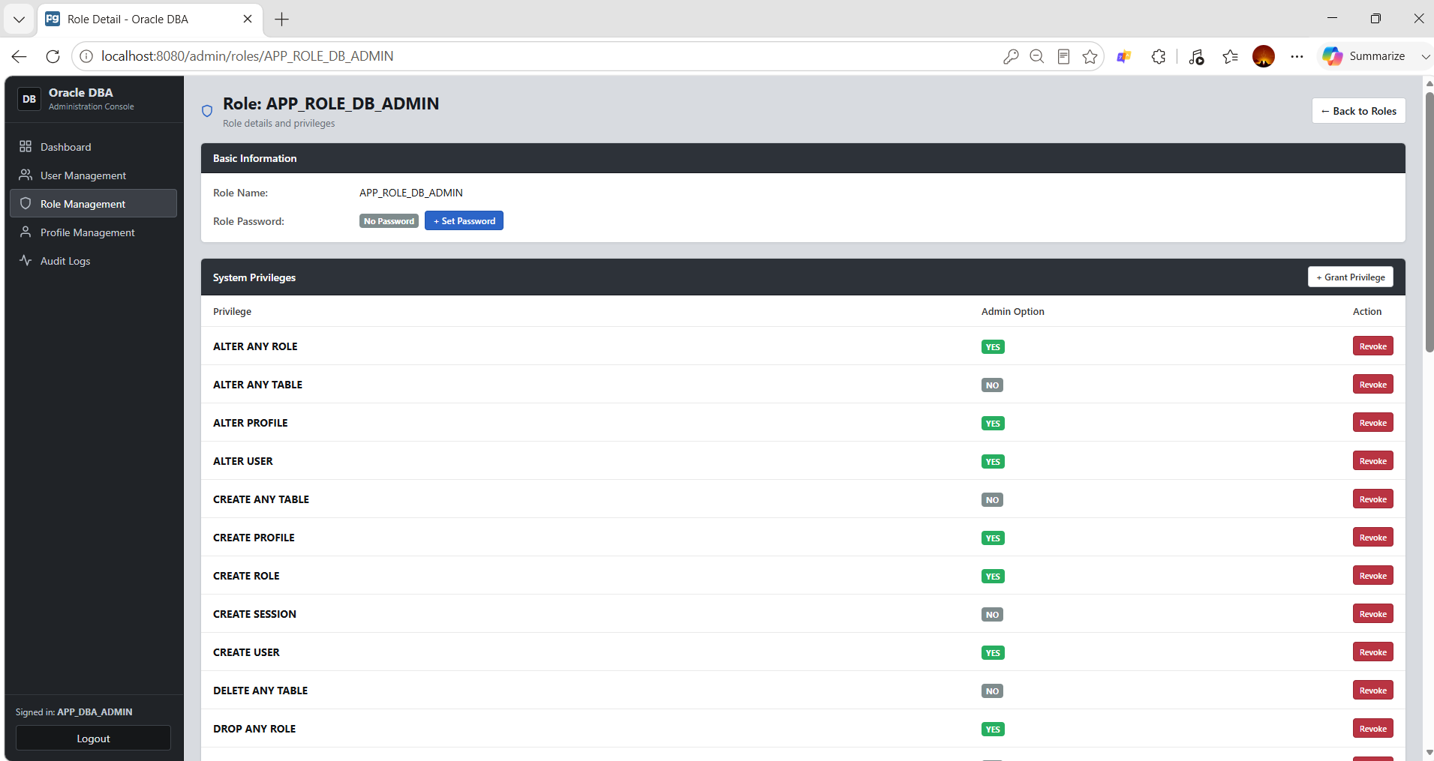
Thông tin Object Privileges
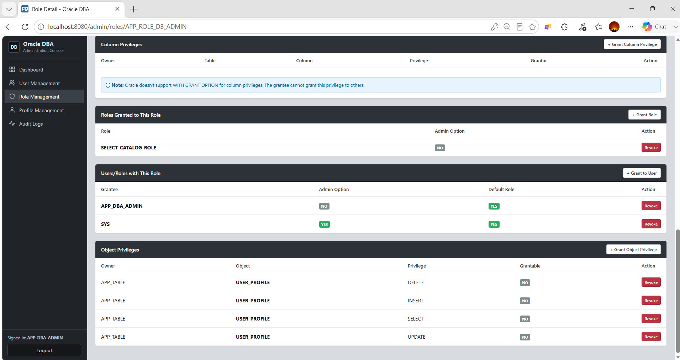

Thông tin Column Privileges, Role cấp cho các user nào
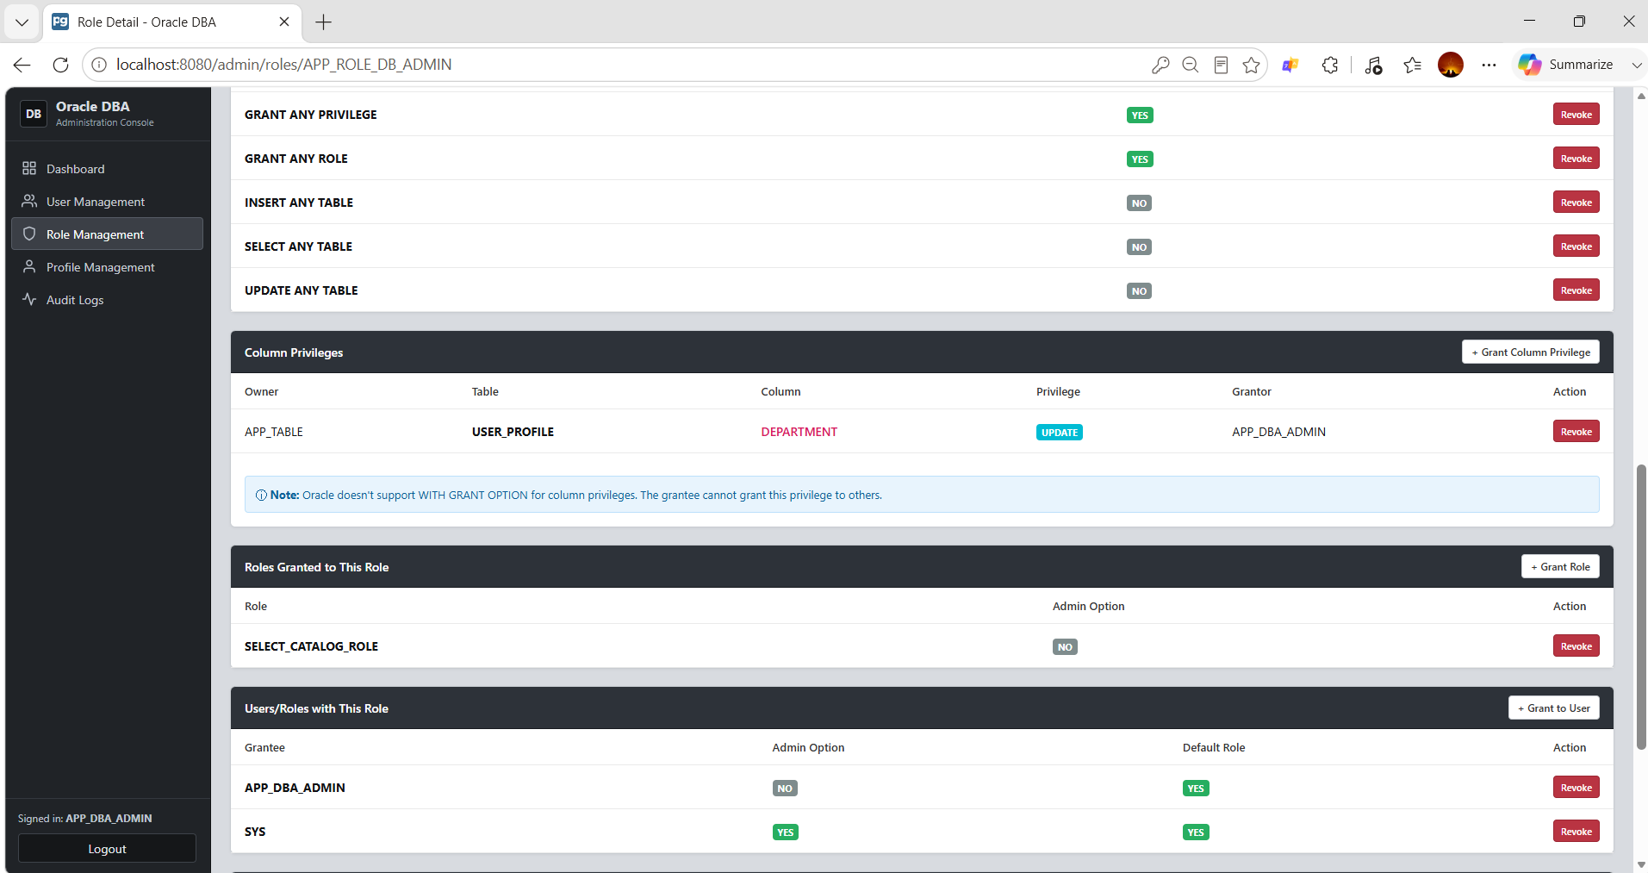
Thử Grant System Privilege cho Role:
Click “Grant Privilege”
Chọn privilege: CREATE SESSION
Check "WITH ADMIN OPTION"
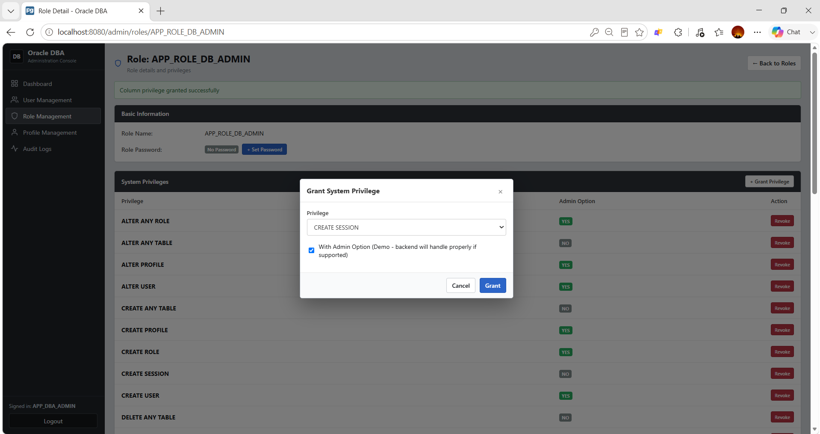

Thông báo grant thành công
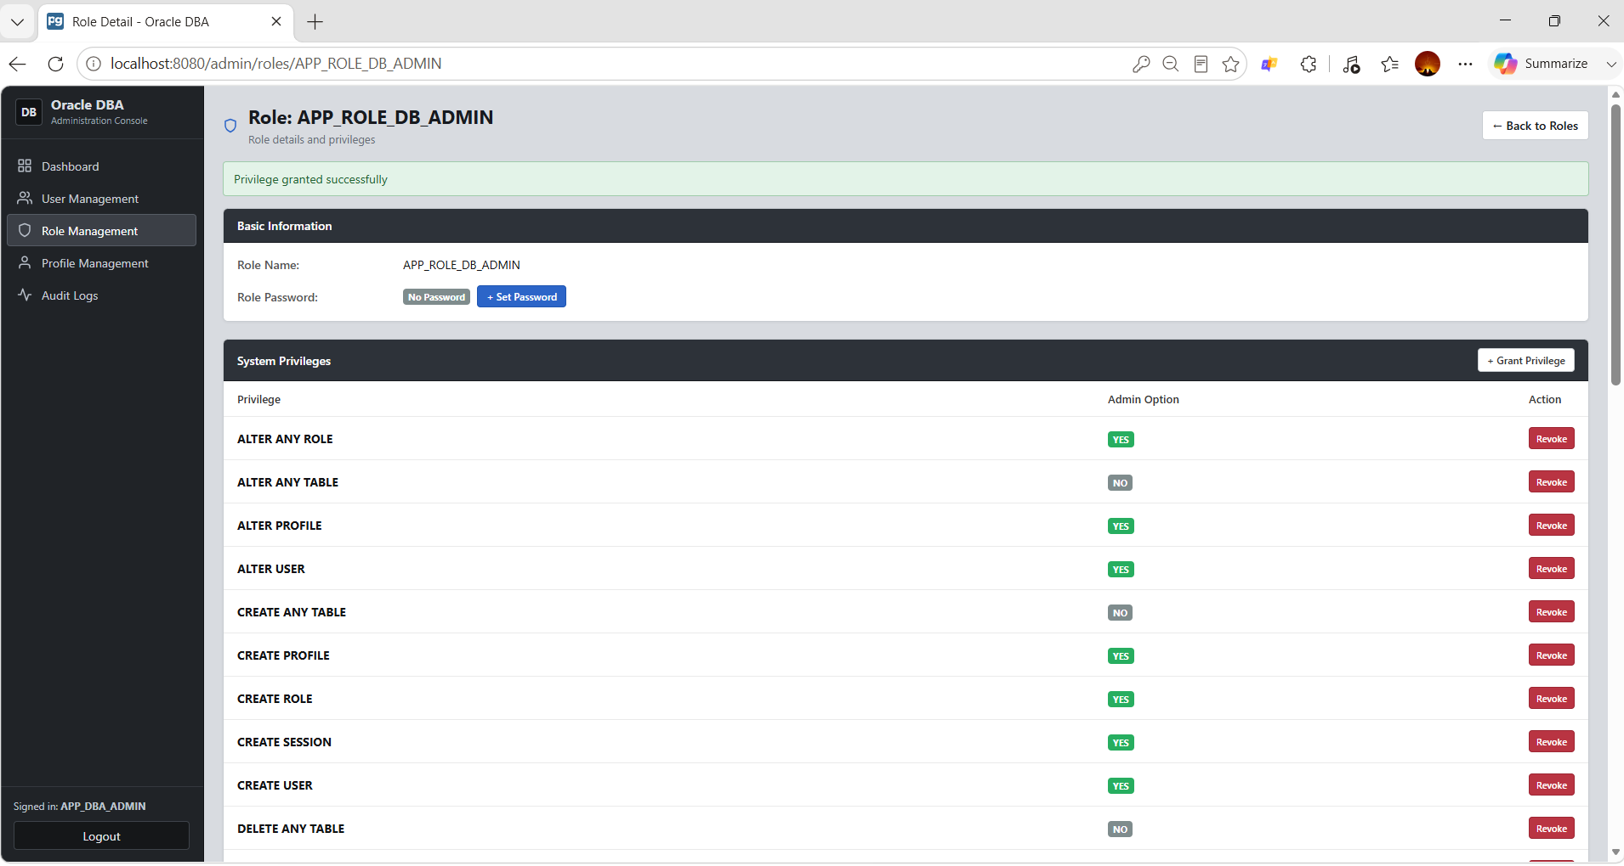
Kiểm tra quyền hệ thống vừa cấp đã có chưa
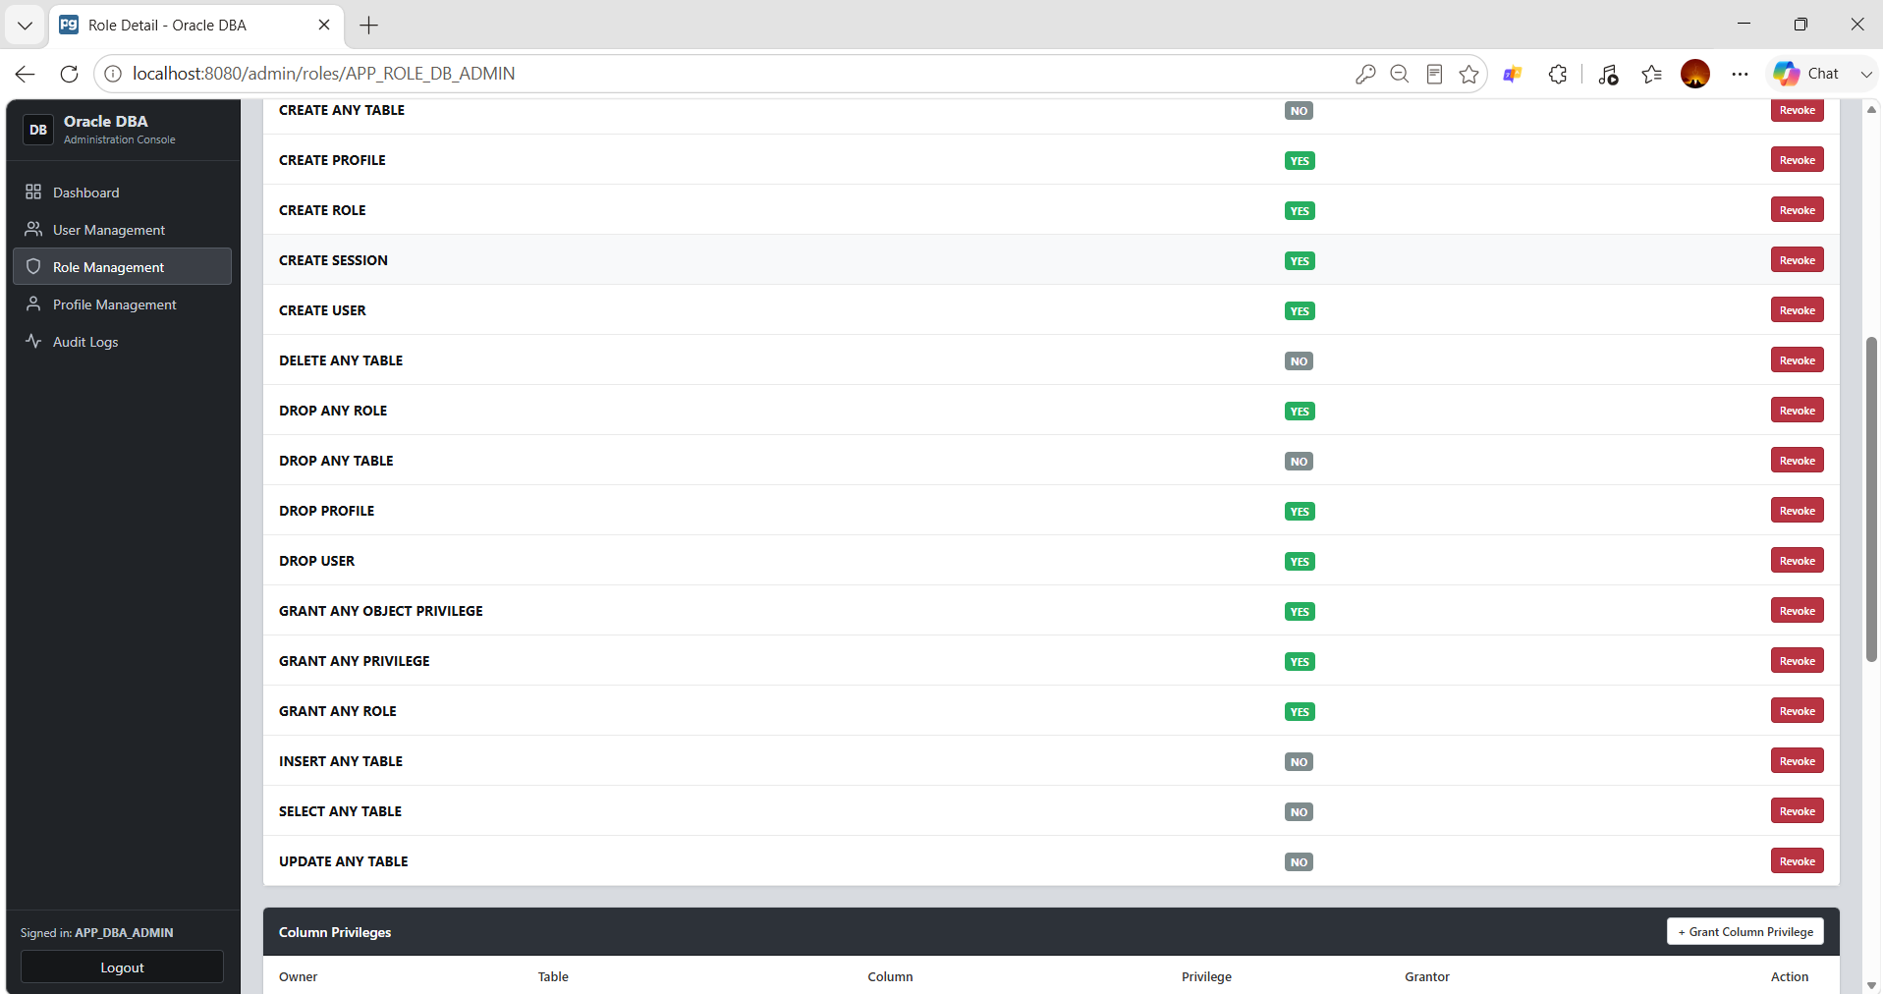

Thử Grant Object Privilege cho Role
Click “Grant Object Privilege”
Chọn privilege: SELECT
Chọn object: APP_TABLE.USER_PROFILE
*Lưu ý: WITH GRANT OPTION bị disable (hạn chế Oracle ORA-01926)
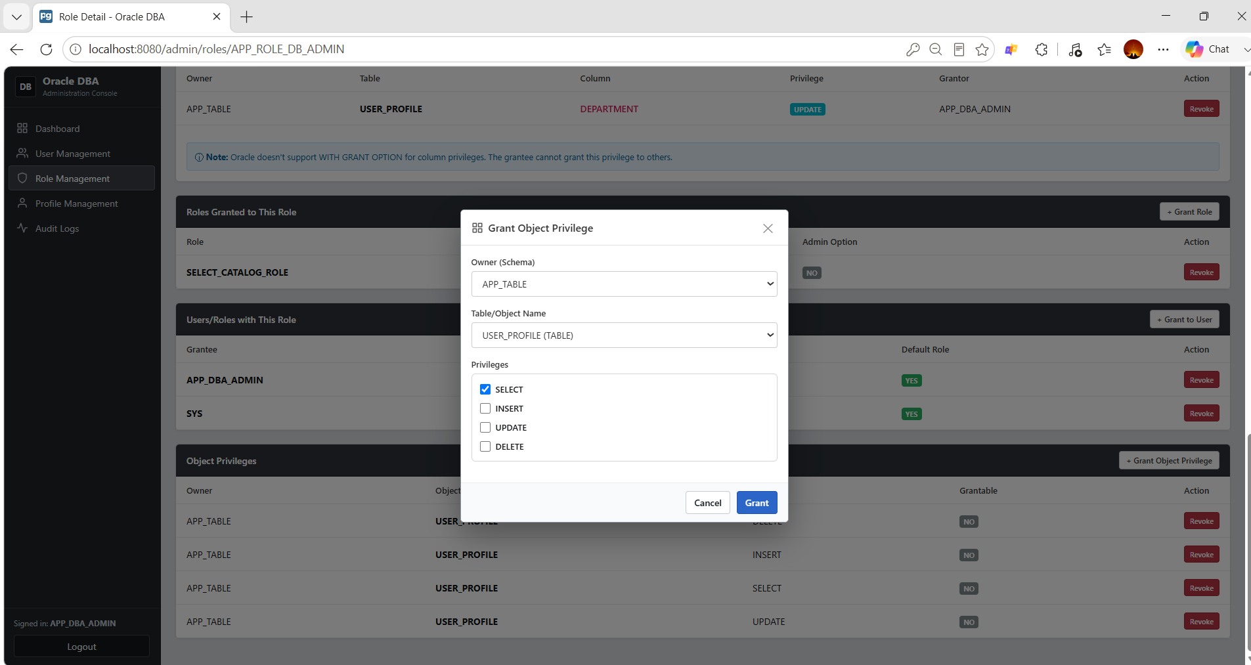
Kết quả thông báo cấp quyền thành công
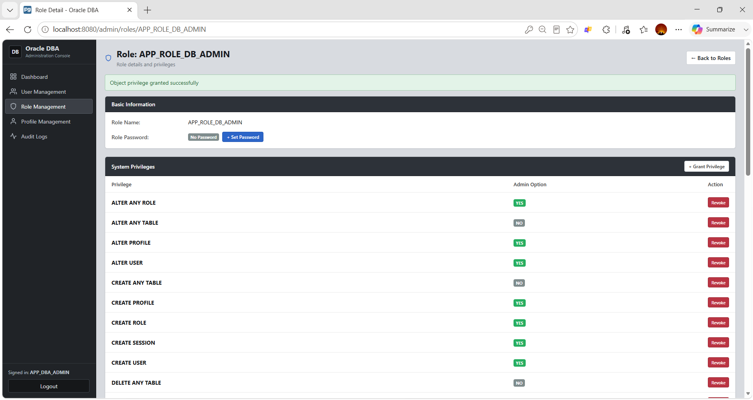

Kiểm tra quyền mới được cấp đã có chưa
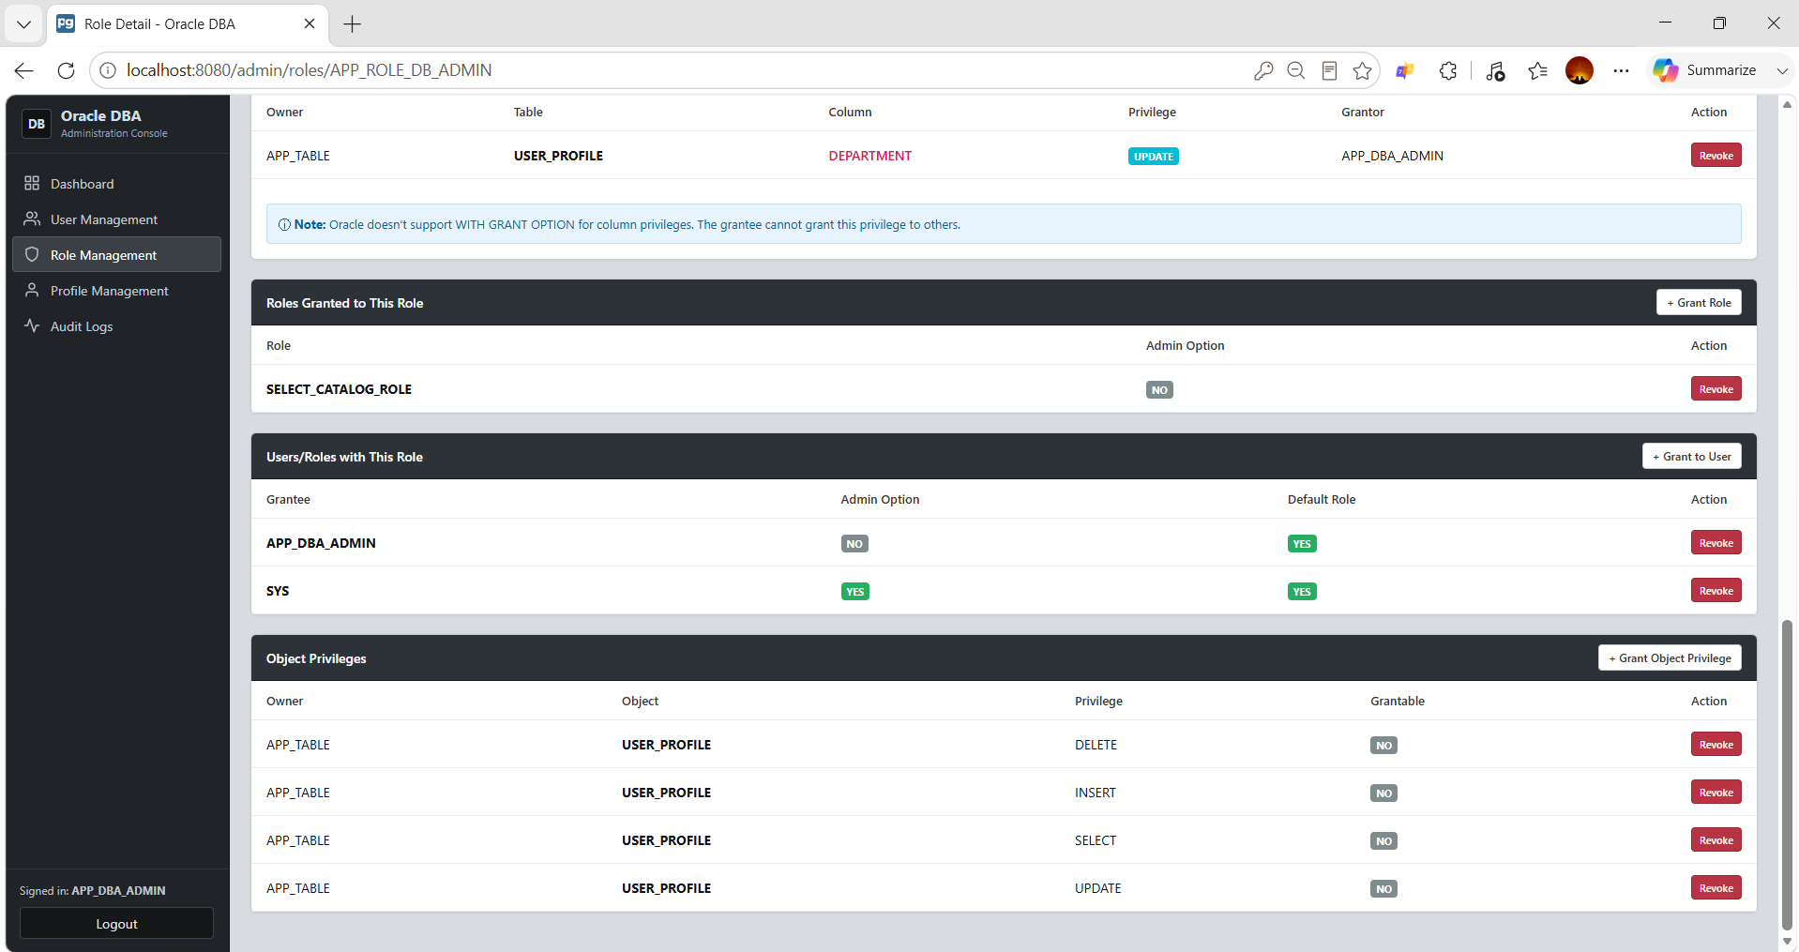
Ngoài ra ta còn có thể Revoke tất cả quyền được thiết lập trong Role
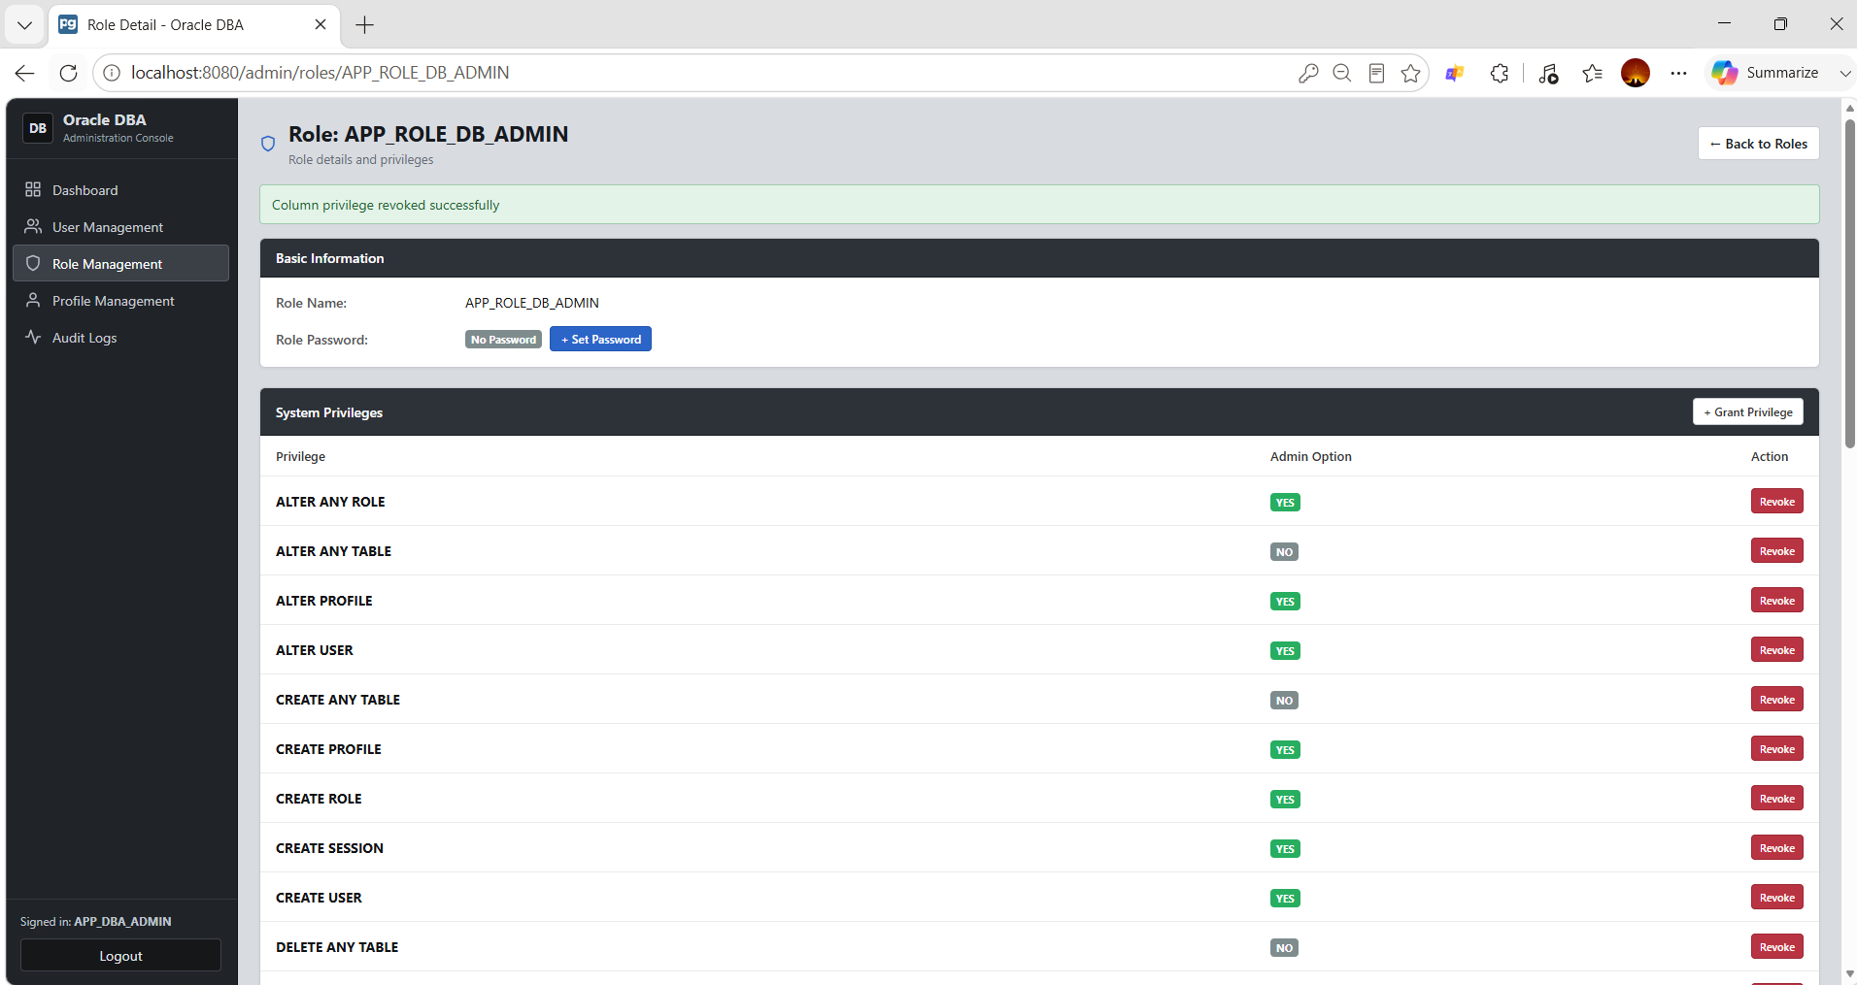

4.3 Kiểm thử Virtual Private Database
…

4.4 Kiểm thử Oracle Label Security
…

4.5 Kiểm thử quản lý Profile
Truy cập trang admin/profiles để xem chi tiết danh sách profile được tạo
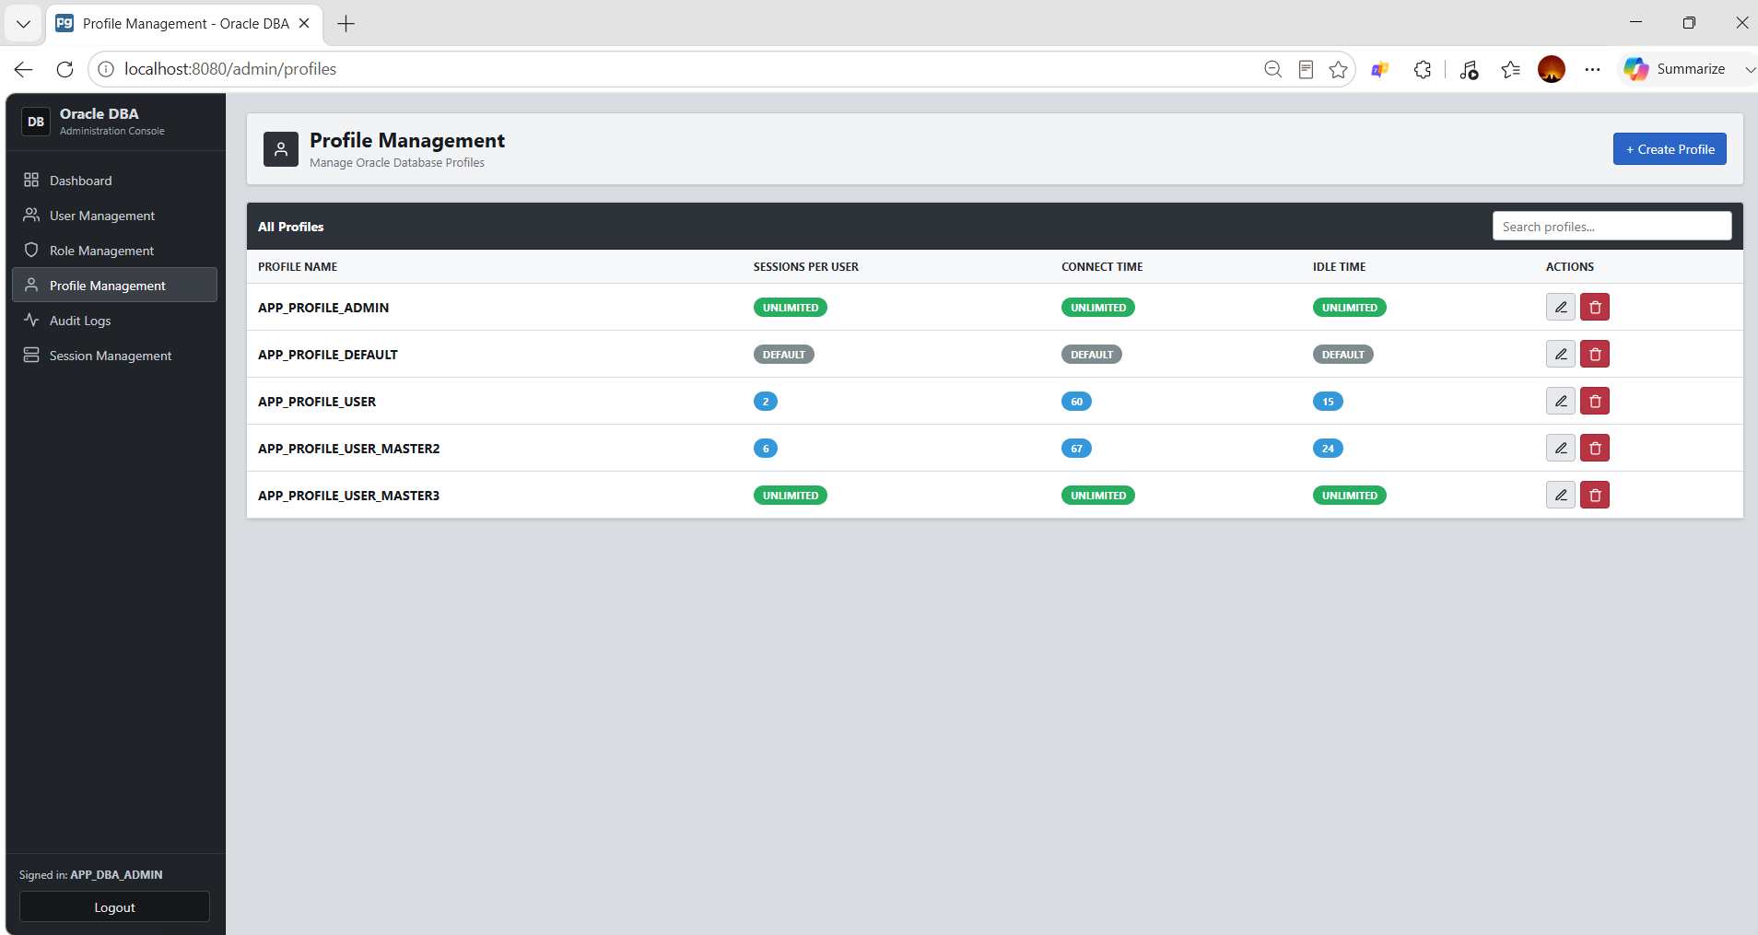
Kịch bản 1: Tạo mới 1 profile
Nhập Profile Name: APP_PROFILE_USER_NEW
Chọn “Custom Value” cho 3 chỉ số và điền lần lượt các giá trị mẫu
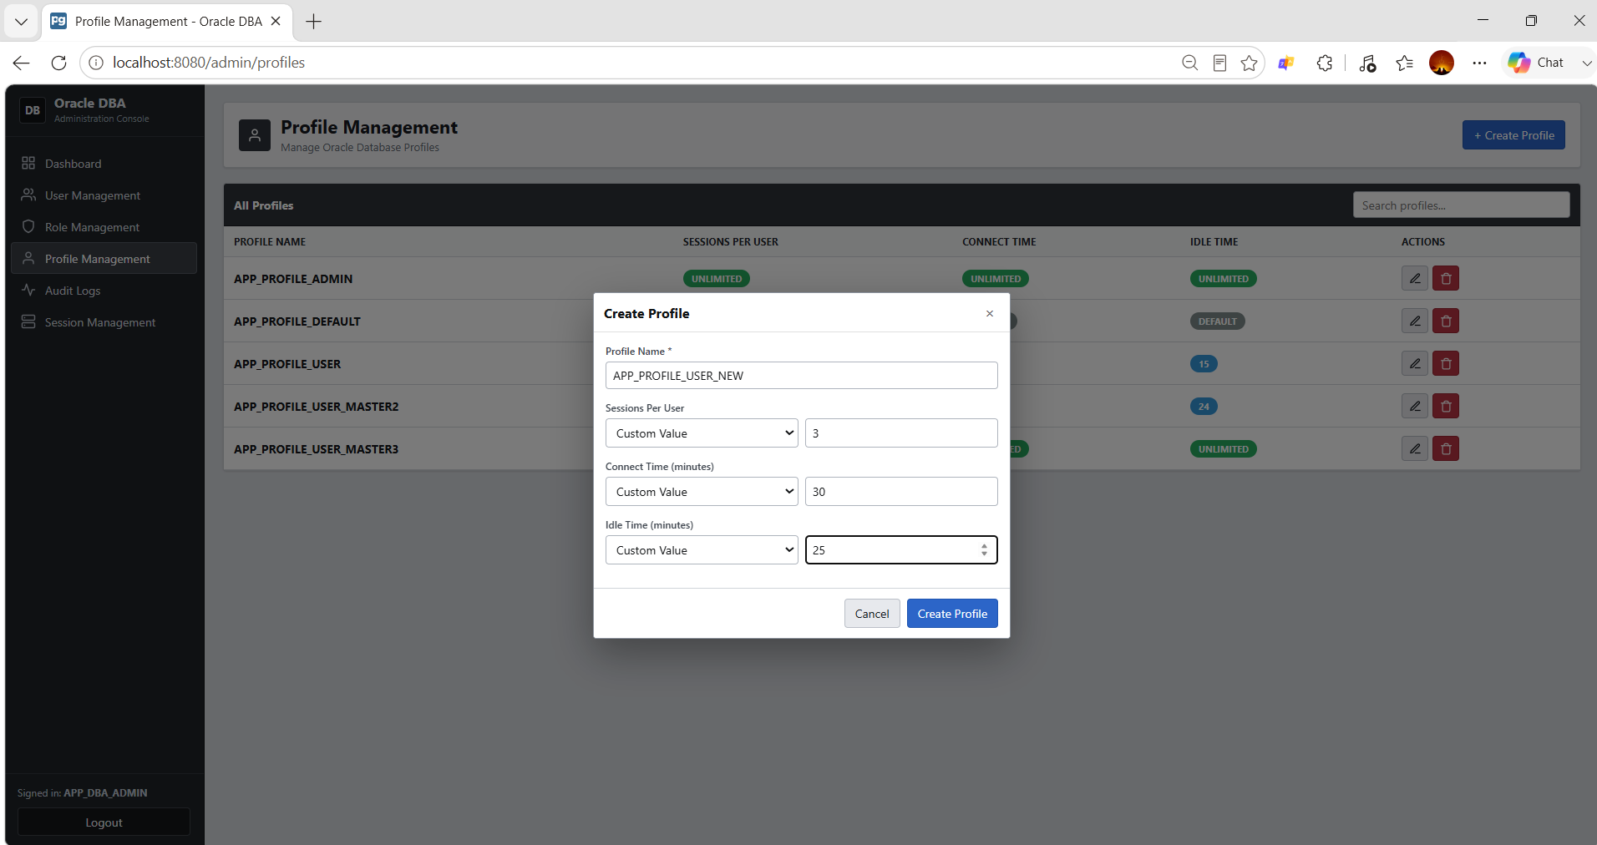

Kết quả tạo mới Profile
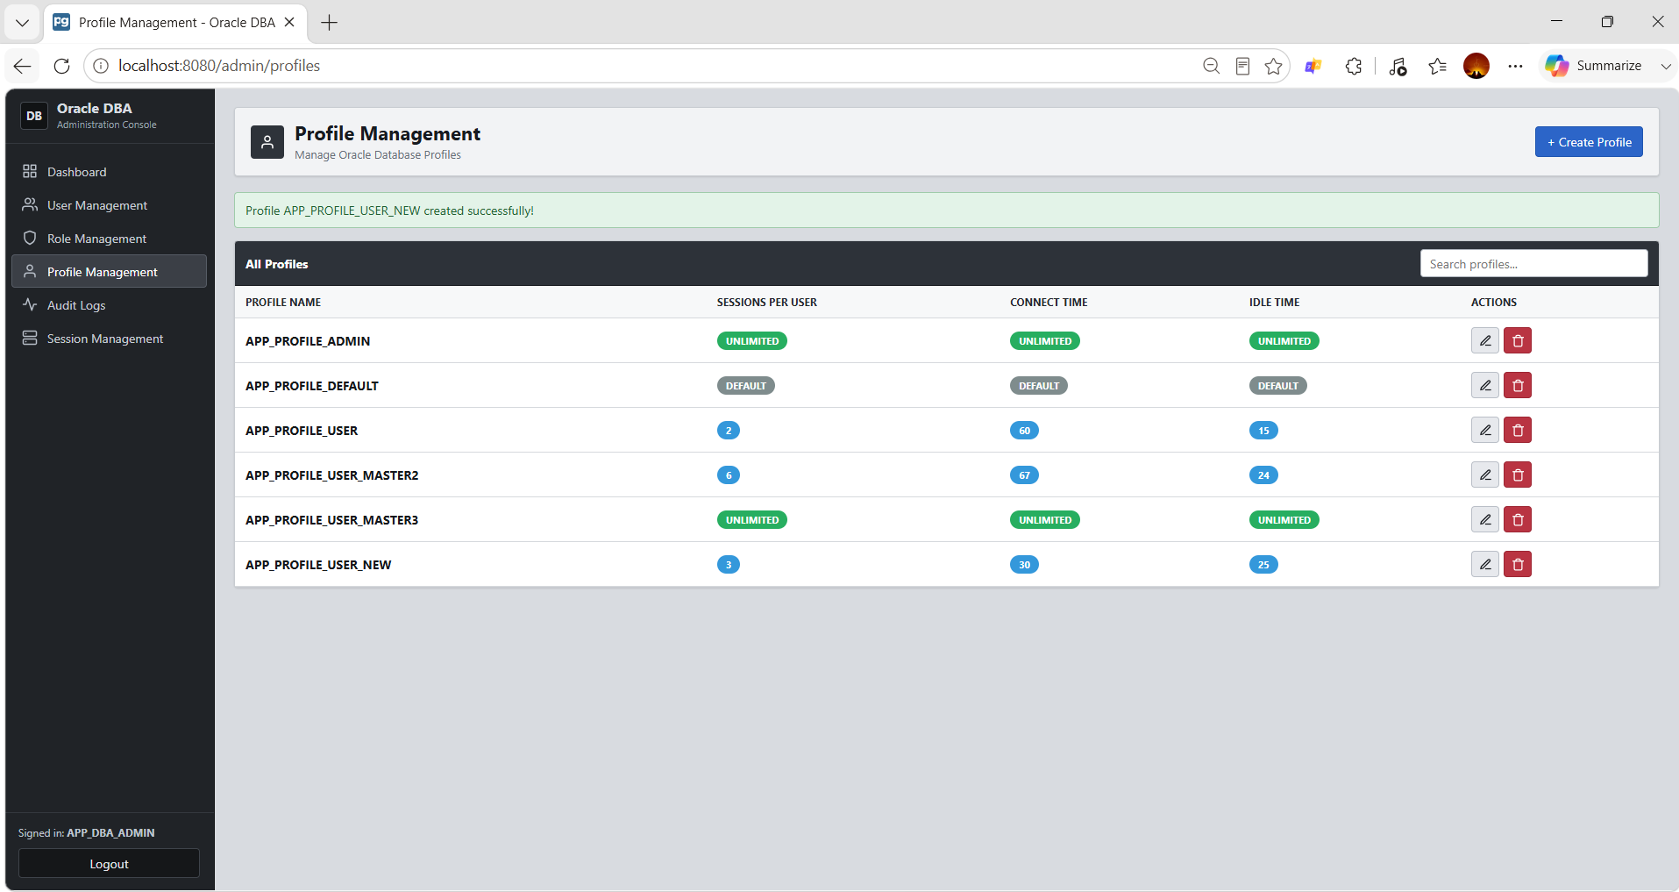
Ngoài ra ta có thể chỉnh sửa Profile
Click vào nút “Edit”
Thử đổi value chỉ số Idle Time từ 25 thành 20
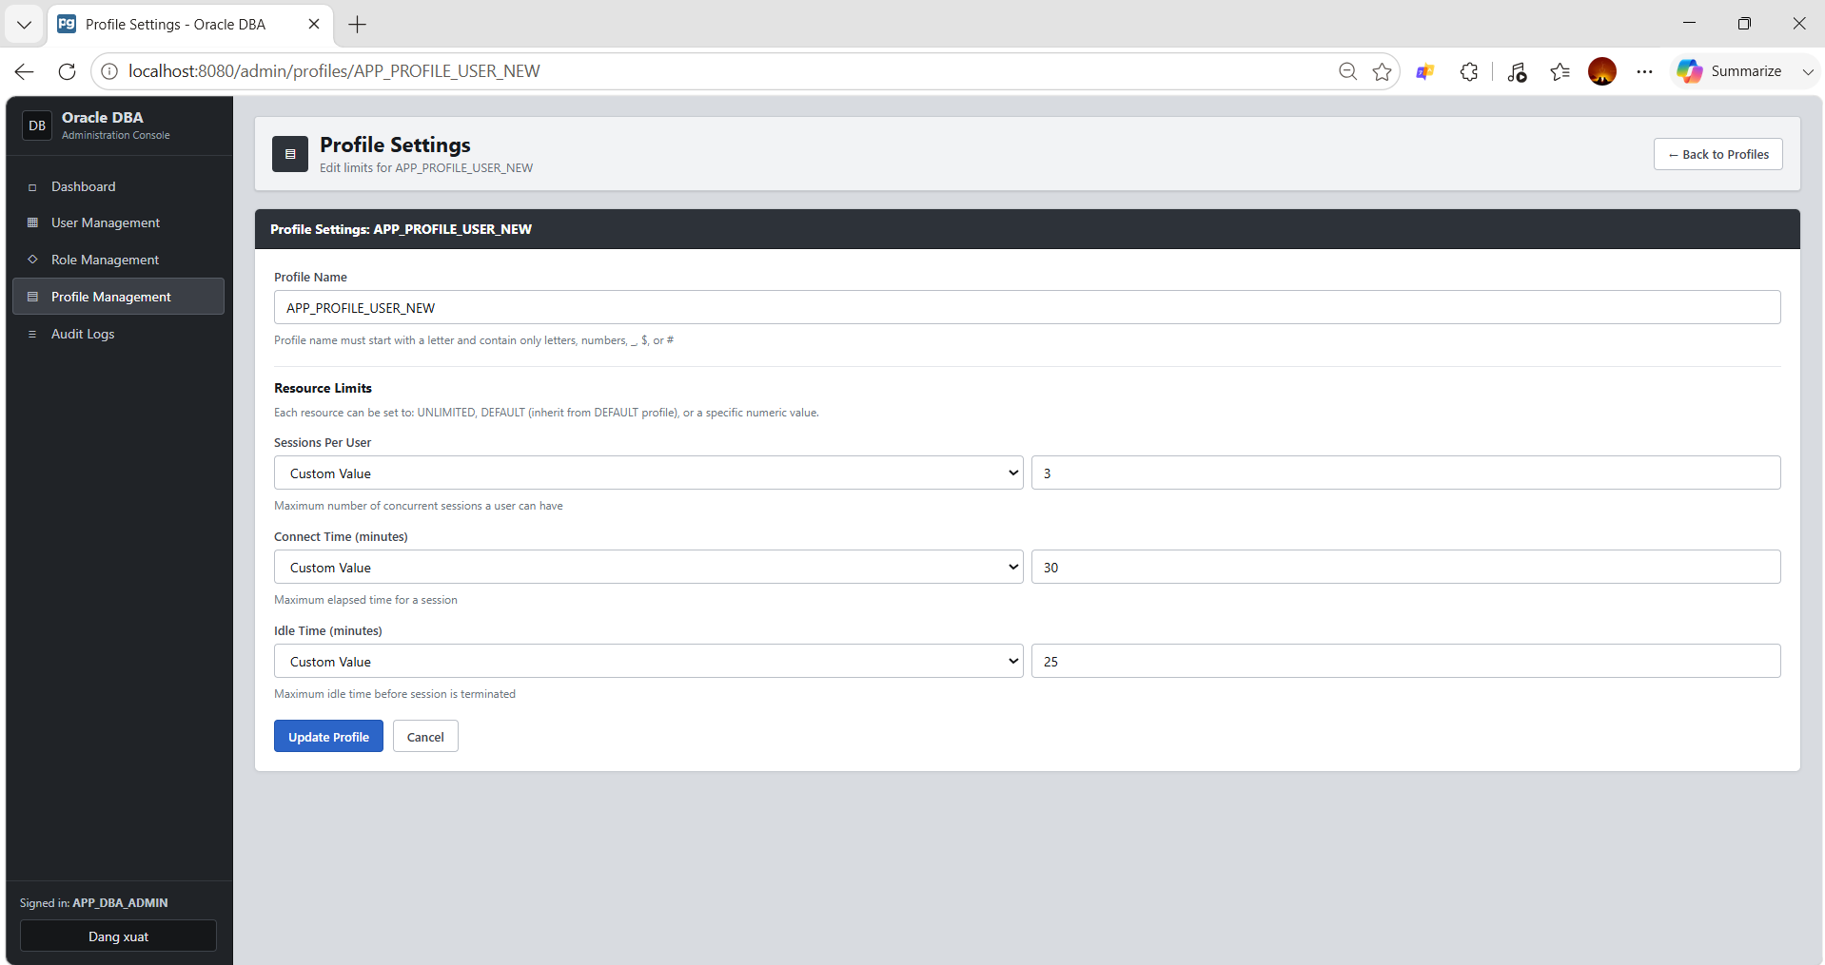

Kết quả chỉnh sửa thành công với giá trị IDLE TIME = 20
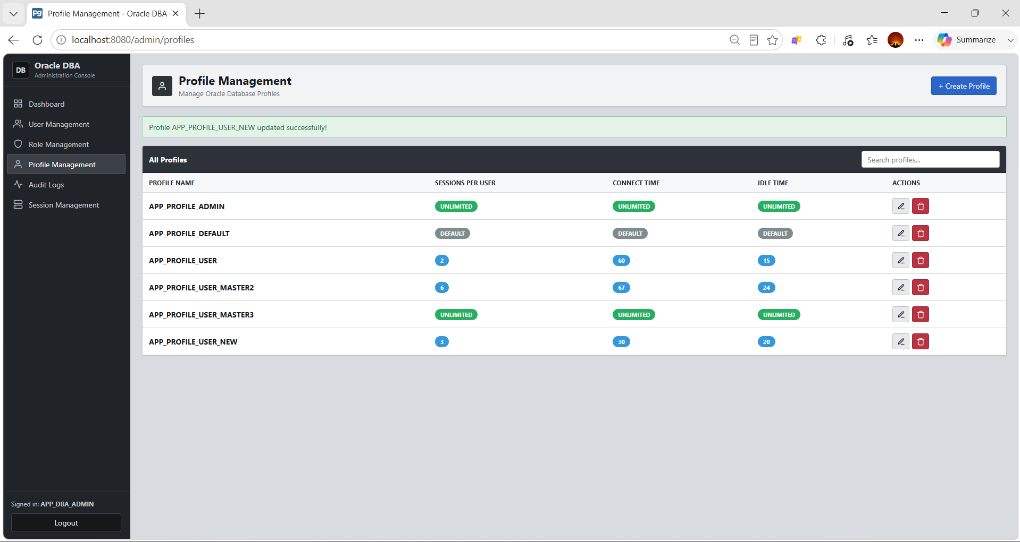
Cuối cùng là xóa Profile
Click “Delete”
Click “OK” để xác nhận xóa Profile
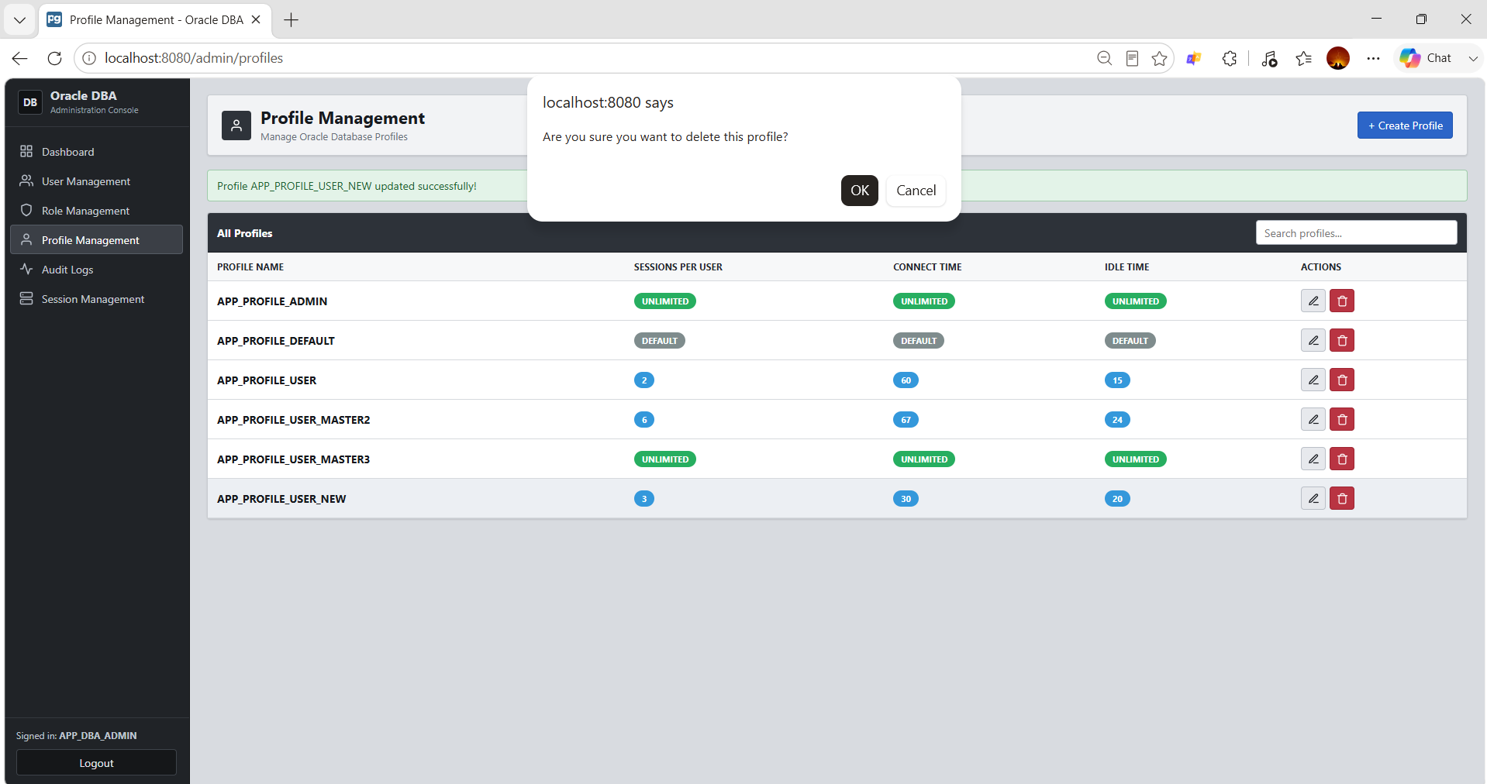

Kết quả xóa Profile thành công
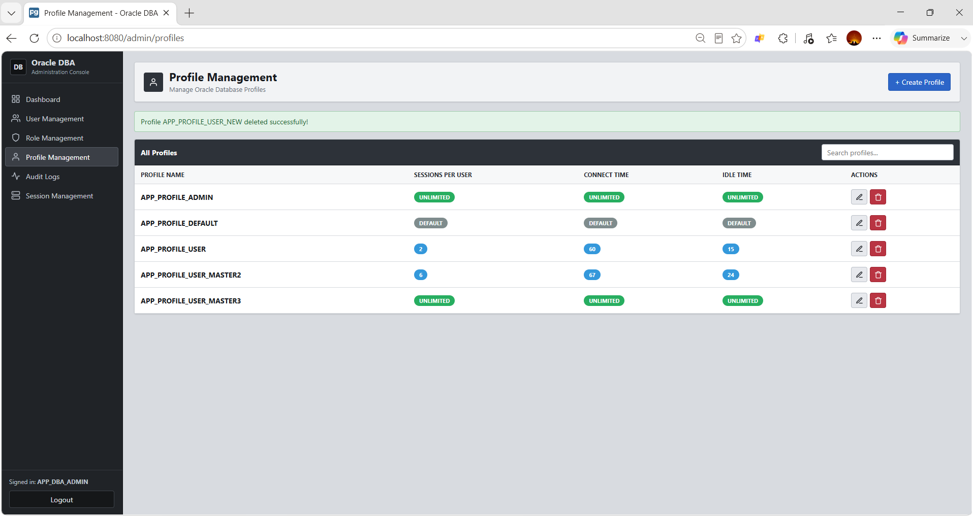

4.6 Kiểm thử Audit
Truy cập trang admin/audit-log
Hiển thị danh sách log Unified Audit Trail
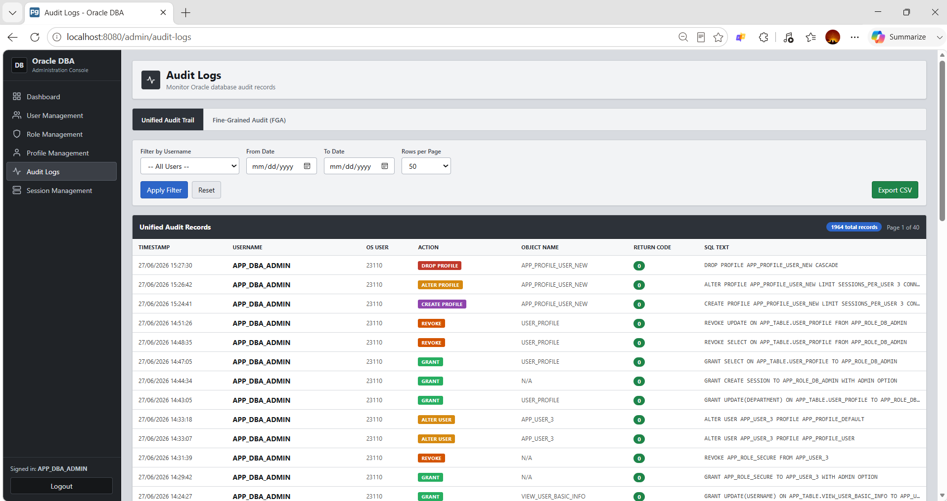

Hiển thị danh sách log Fine-Grained (FGA)
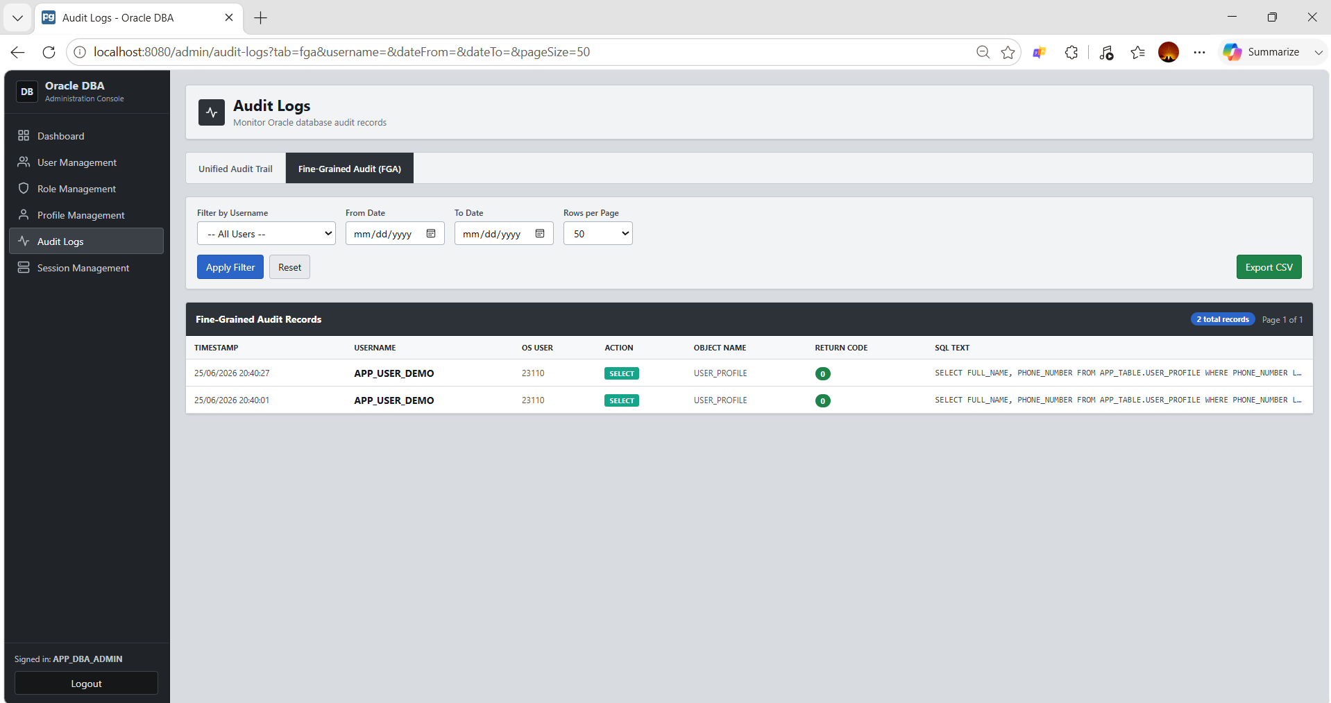
Kịch bản 1: Thử thực hiện xóa User trên User APP_SYSTEM_ADMIN để kiểm tra log audit
Thực hiện xóa User APP_USER_2
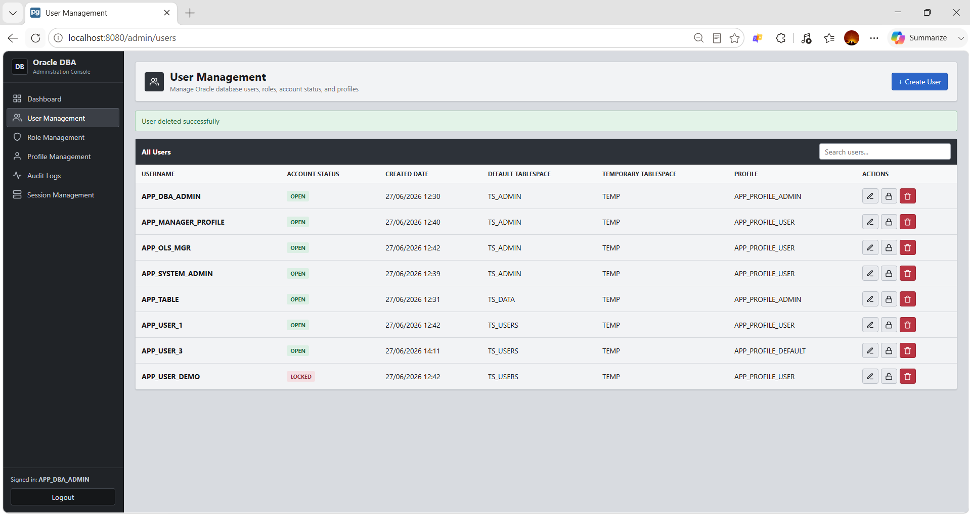

Kiểm tra log audit đã ghi thành công lệnh DROP USER
Kết quả log ghi nhận thao tác DROP USER
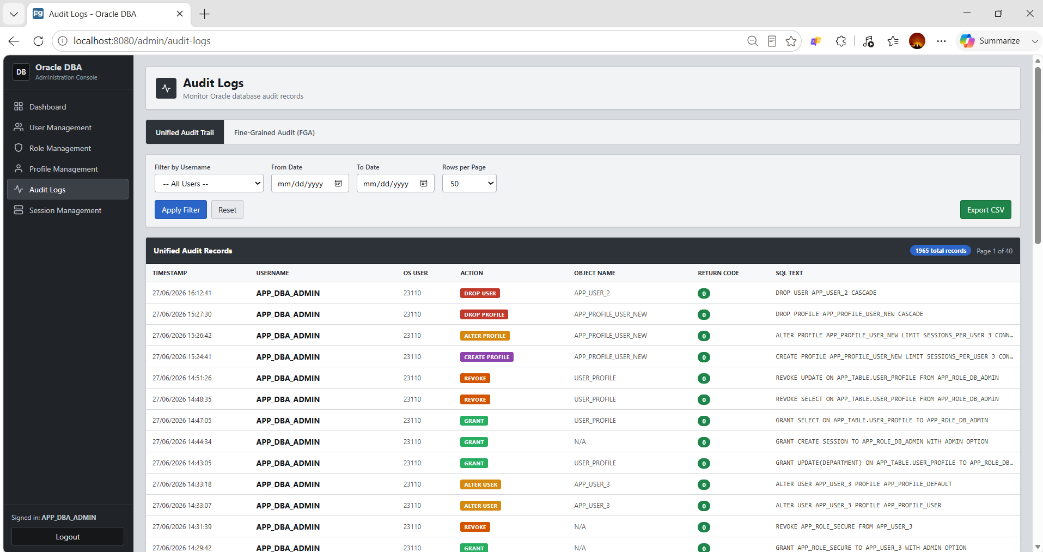
Ngoài ra hệ thống còn hỗ trợ bộ lọc thời gian
Thử dùng bộ lọc xem lịch sử từ ngày 25-26/06
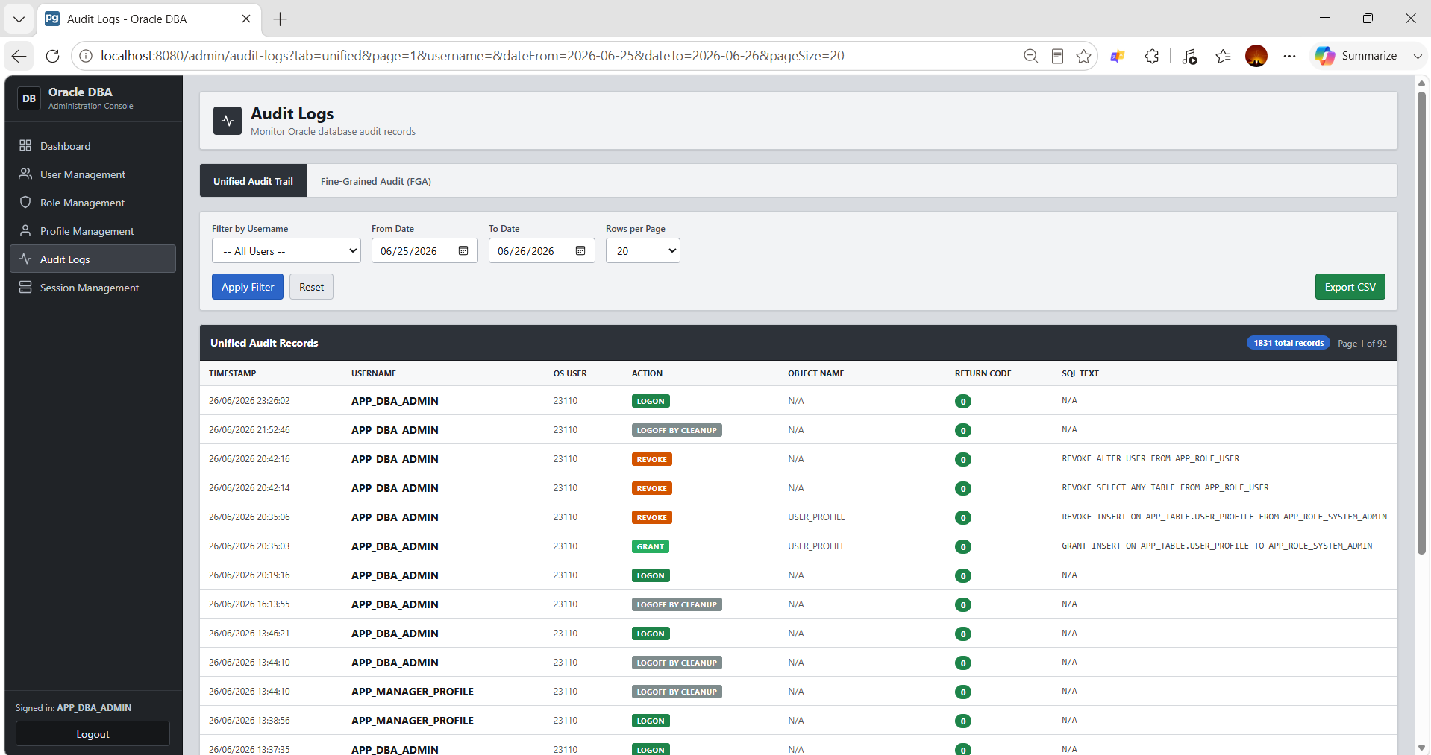

Thử xuất log ra file csv
Click “Confirm Export”
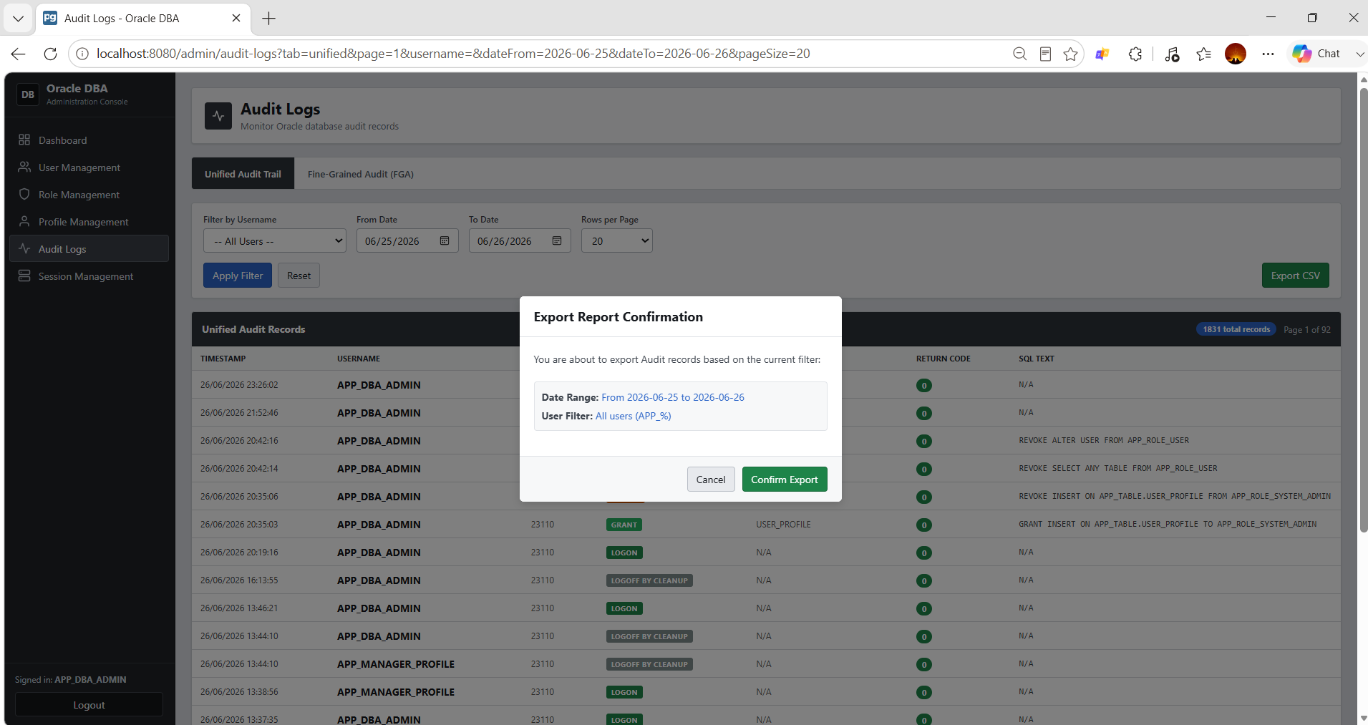
Kết quả xuất thành công
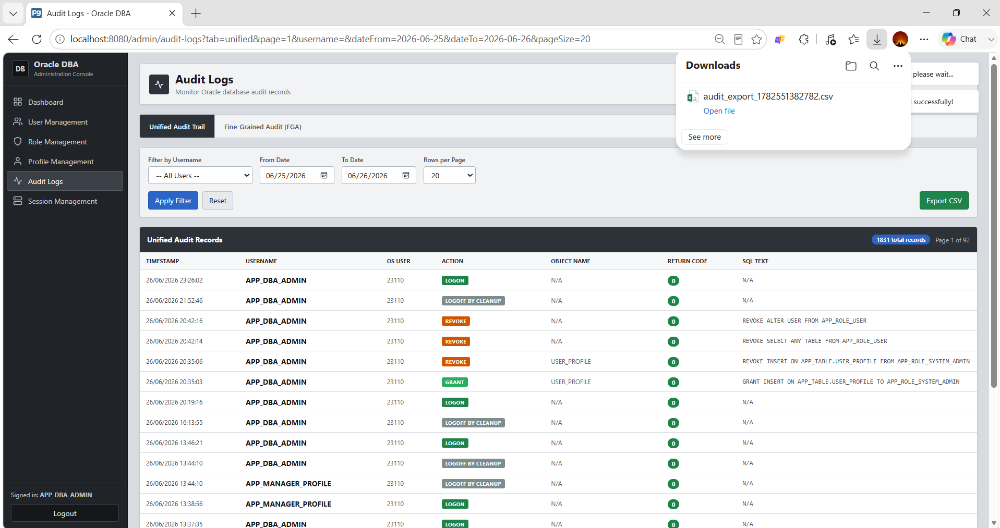

Xem chi tiết file csv
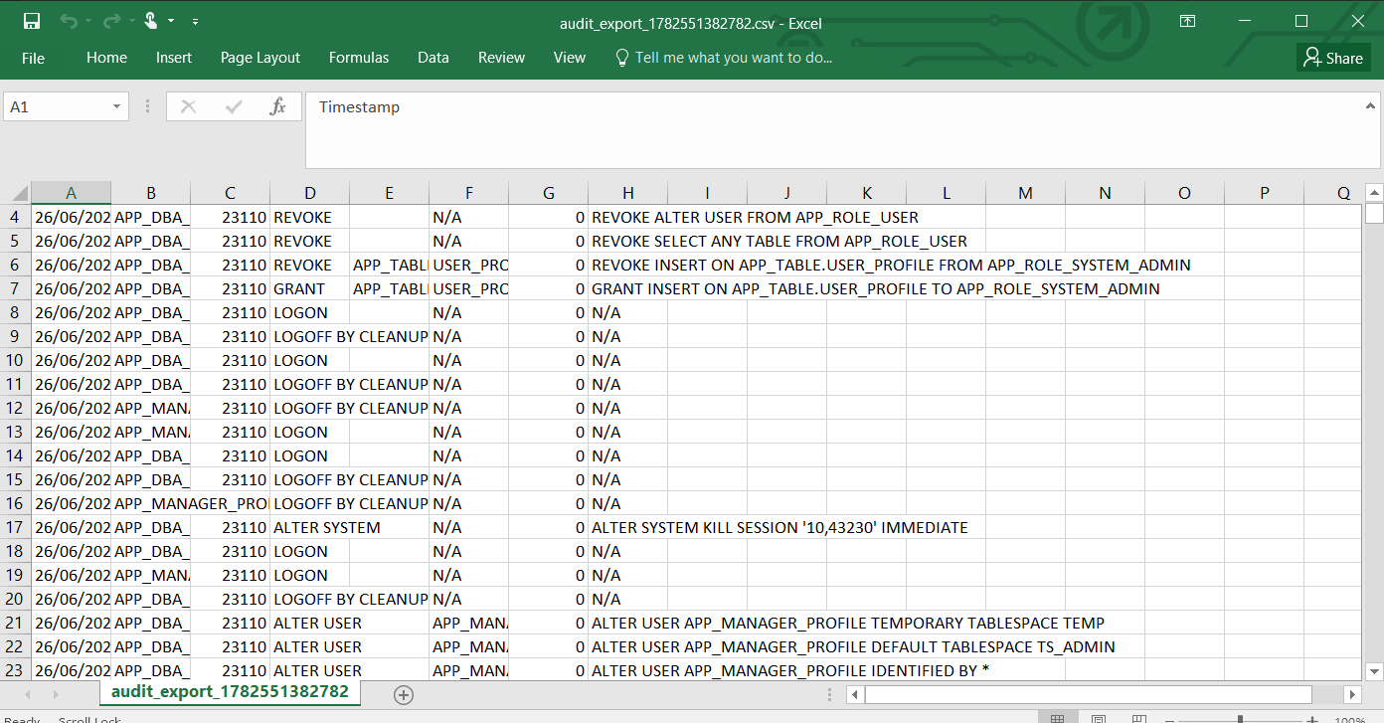

4.7 Kiểm thử Session
Truy cập trang admin/sessions để xem danh sách các phiên đang hoạt động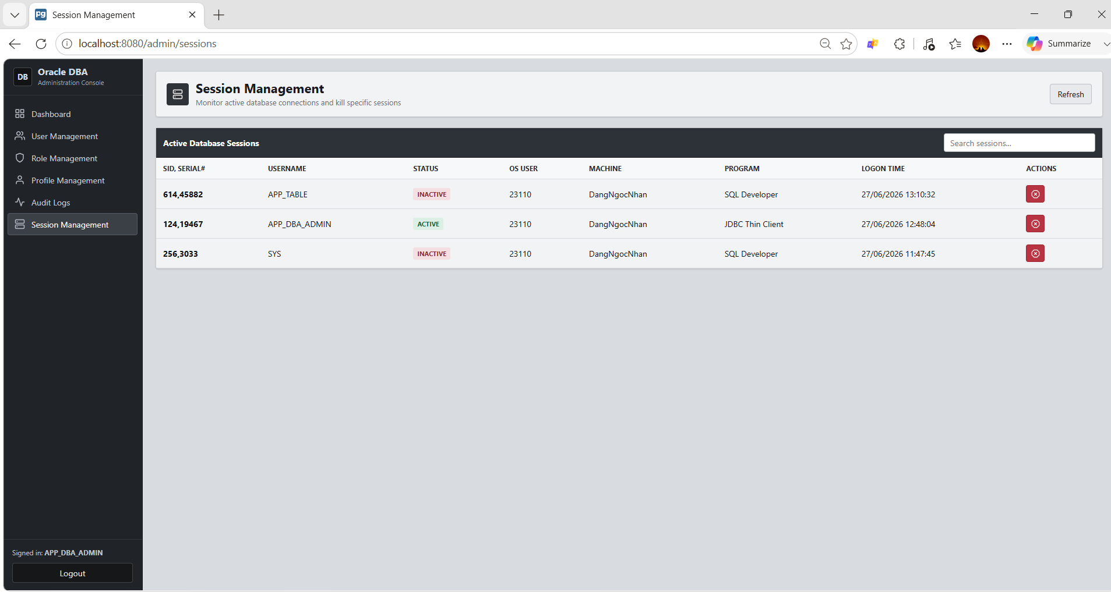

Kịch bản 1: Thử login APP_USER_1 sau đó Kill session của user đó và kiểm tra
Login vào APP_USER_1 để thiết lập Session để test
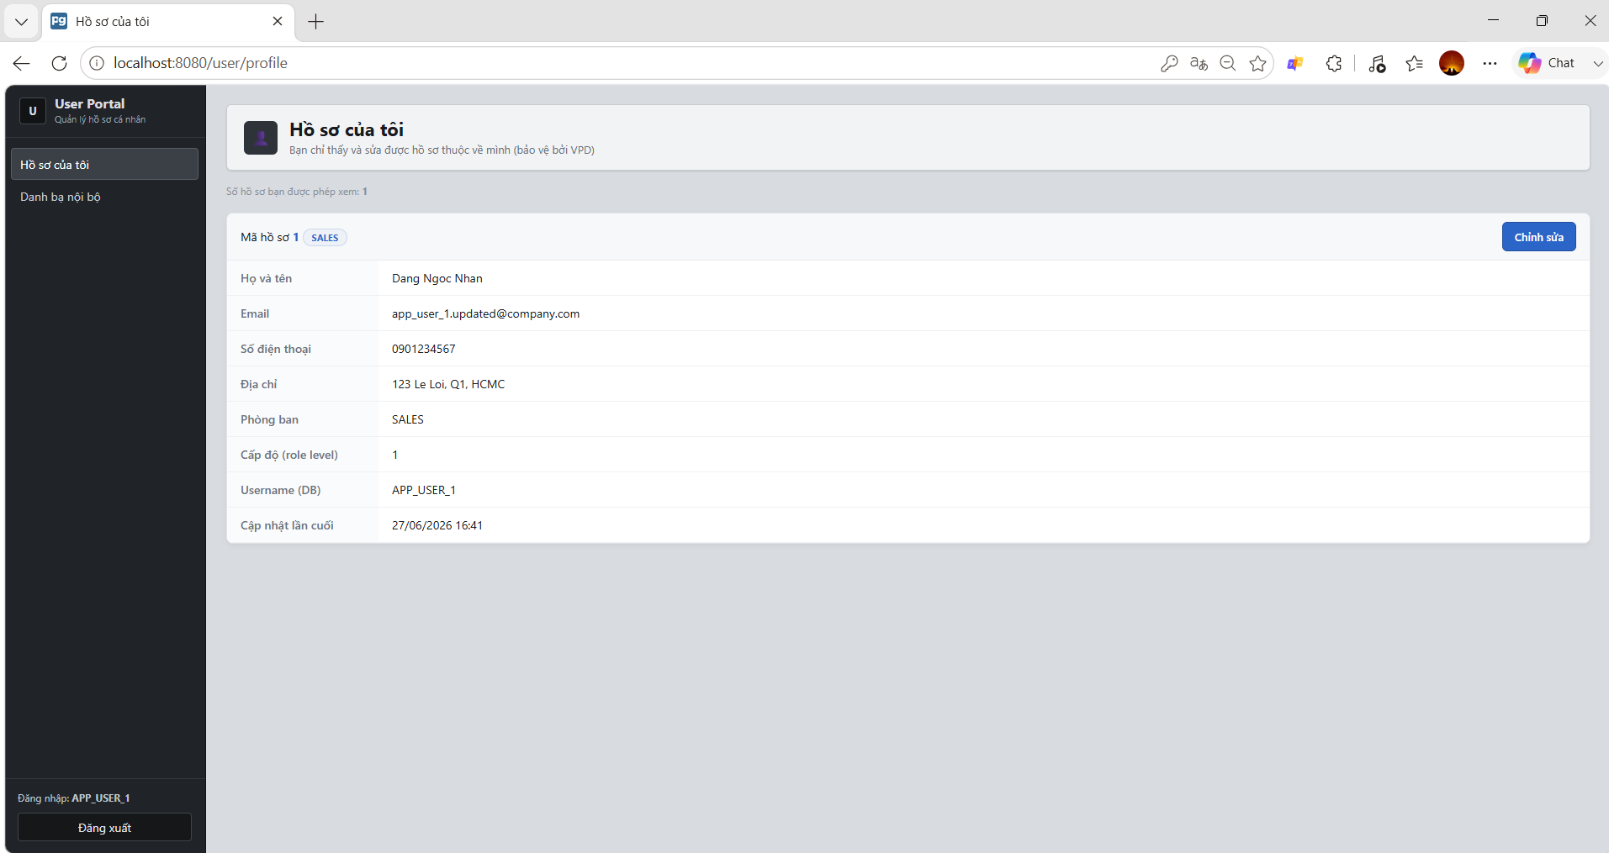
Vào lại giao diện ADMIN Kill Session của User APP_USER_1 vừa được tạo
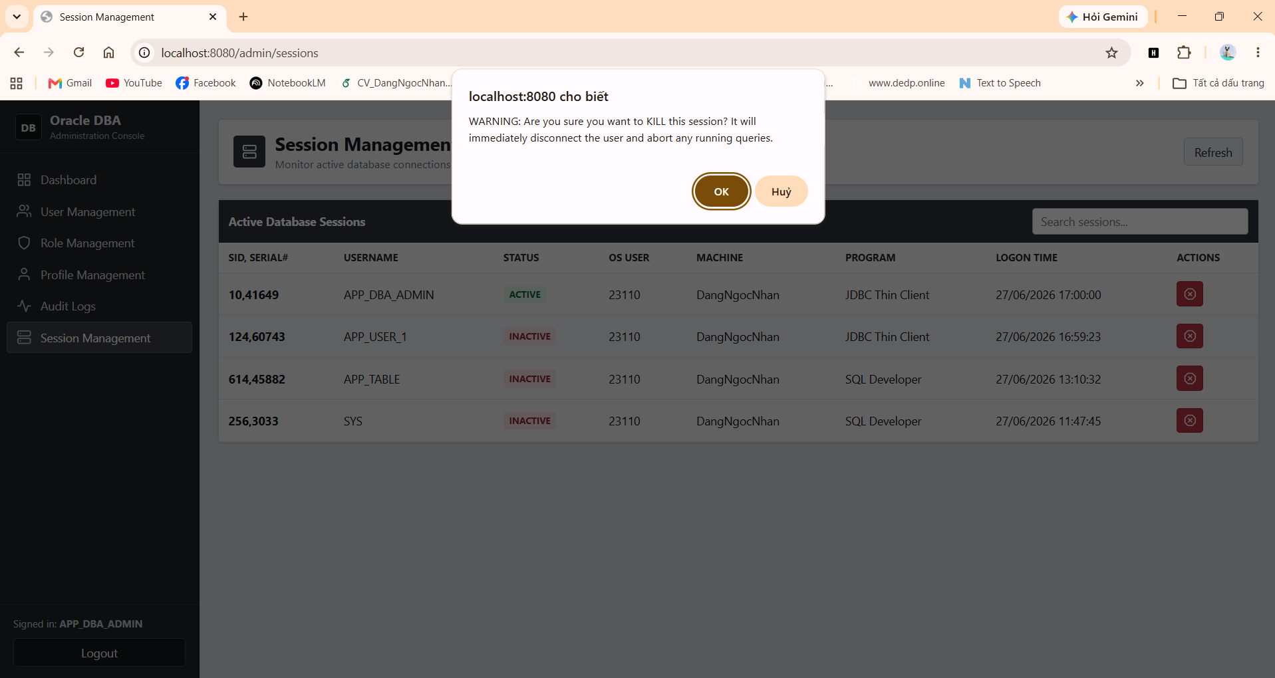

Kết quả Kill thành công
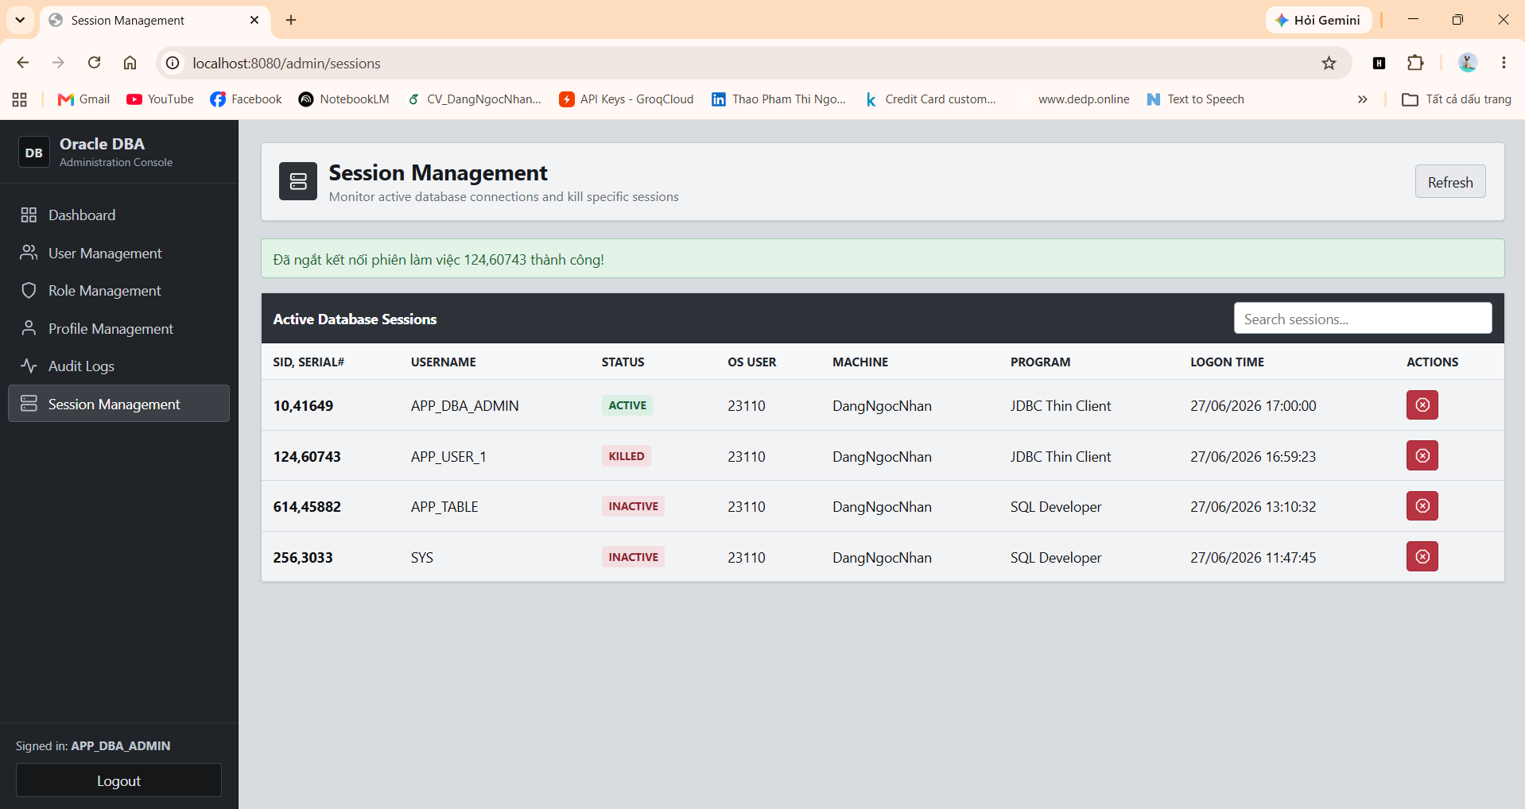
Trở lại giao diện của APP_USER_1
Load lại trang (F5) kiểm tra trạng thái
Kết quả Session đã bị Kill nên không thể lấy được thông tin gì
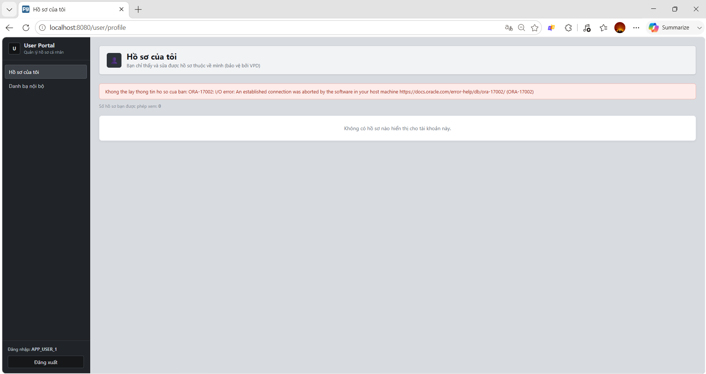

4.8 Đánh giá kết quả

PHẦN KẾT LUẬN
- Kết quả đạt được
- Hạn chế
- Hướng phát triển

TÀI LIỆU THAM KHẢO

